Spring MVC

第一章 网站架构及其演变过程

人

客户端

服务器程序

数据库

服务端

CS结构的程序已经可以完成网络通信了，不过使用起来还是比较麻烦的，首先软件提供商需要同时开发客户端和服务端两套软件；

网站程序

数据库

服务器程序

服务端

浏览器

BS结构除了提供同意的客户端，还根据相应协议和标准提供通用的服务器程序，服务器程序统一处理数据连接，封装和解析等工作。

软件的三大类型：单机类型，CS类型和BS类型。

BS结构网络传输的分解方式有两种：一种是标准的OSI参考类型，另一种是TCP/IP参考类型。

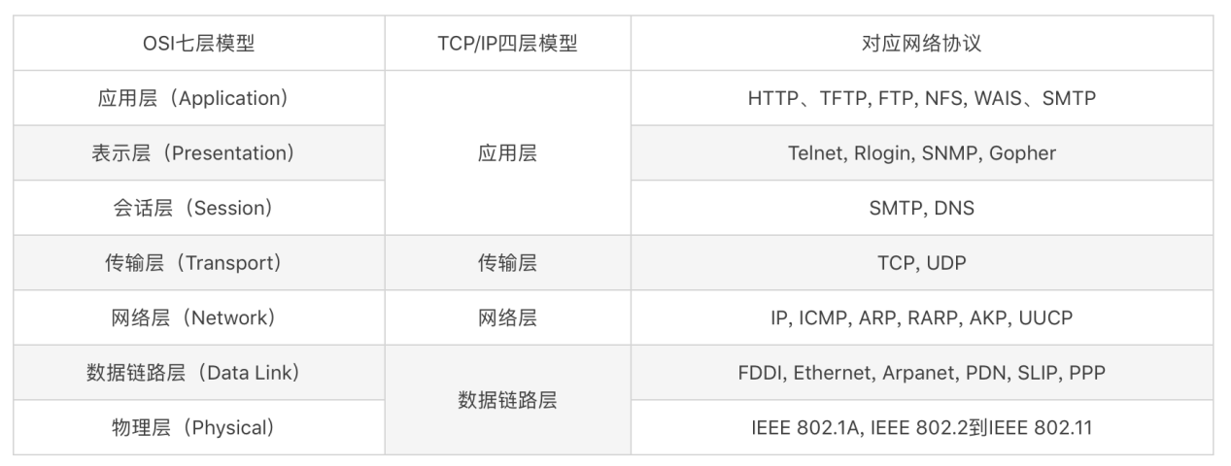网络接入层：将需要相互连接的节点接入网络中，从而为数据传输提供条件。

网络层：找到要传输数据的目标节点。IP

传输层：实际传输数据。TCP

应用层：使用接收到的数据。HTTP

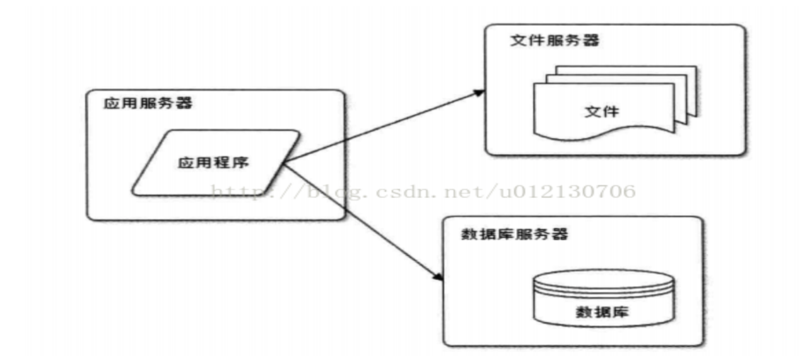

应用和数据分离结构图

缓存和页面静态化

数据量大这个问题最直接的解决方案就是使用缓存，缓存就是将从数据库中获取的结果暂时保存起来，在下次使用的时候无须重新到数据库中获取，这样可以大大降低数据库的压力。

缓存的使用方式可以分为通过程序直接保存到内存中和使用缓存框架两种方式。程序直接操作主要是使用Map，尤其是ConcurrentHashMap，而常用的缓存框架有Ehcache，Memcache和Redis等。缓存使用过程中最重要的问题是什么时候创建缓存和缓存的失效机制。缓存可以在第一次获取的时候创建也可以在程序启动和缓存失效之后创建，缓存的失效可以定期失效，也可以在数据发生变化的时候失效，如果按数据发生变化让缓存失效，还可以分粗类度失效和细类度失效。、

页面静态化，它的原理上跟缓存非常相似，缓存是将从数据库中获取到的数据(当然也可以是别的任何可以序列化的东西)保存起来，而页面静态化是将程序最后生成的页面保存起来，使用页面静态化后就不需要每次调用都重新生成页面了。这样不但不需要查询数据库，而且连应用程序处理都省了，所以页面静态化同时对数据量大和并发量高两大问题都有好处。

页面静态化可以在程序中使用模版技术生成，如常用的Freemarker和Velocity都可以根据模版生成静态页面。

数据库优化

表结构优化，SQL语句优化，分区和分表，索引优化，使用存储过程代替直接操作等。另外有时候合理的使用冗（rong）余也能获得非常好的效果。

1）表结构优化：数据库中最基础也是最重要的，如果表结构优化得不合理，就可能导致严重的性能问题。

2）SQl语句优化：基础的SQL优化是语法层面的优化，不过最重要的是处理逻辑的优化，这也需要根据实际情况具体处理，而且要和索引缓存等配合使用。不过SQL优化有一个通用的做法就是：首先要将涉及大数据的业务SQL语句执行时间详细记录下来，其次通过仔细分析日志找出需要优化的语句和其中的问题，然后再有地放矢地优化，而不是不分重点地对每条语句都花同样的时间和精力优化。

3）分区：分区就是将一张表中的数据按照一定的规则分到不同的区来保存，这样在查询数据时如果数据的范围在同一个区内那么可以只对一个区的数据进行操作，这样操作的数据更少，数据更快，而且这种方法对程序是透明的，程序不需要做任何改动。

4）分表：是将一个表中的不同类型的字段分到不同的表中保存，这么做最直接的好处就是增删改数据的时候锁定的范围减少了，没被锁定的表中的数据不受影响，如果一个表的操作频率很高，在增删改其中一部分字段数据的同时另一部分字段也可能被操作，而且用不到被增删改的字段，那么就可以把不同类型的字段分别保存到不同的表中，这样可以减少操作时锁定数据的范围。不过这样分表之后，如果需要查询完整的数据就的使用多表操作了。

5）索引优化：索引的大致原理是在数据变化的时候就预先按指定字段的顺序排列后保存到一个类似表的结构中，这样在查找索引字段为条件的记录时就可以很快地从索引中找到对应记录的指针并从表中获取到记录，这样速度就快多了。不过索引也是一把双刃剑，它在提高查询速度的同时也降低了增删改的速度，因为每次数据的变化都需要更新相应的索引。

6）使用存储过程代替直接操作：因为存储过程只需要编译一次，而且可以在一个存储过程里面做一些复杂的操作。

分离活跃数据

可以将活跃数据单独保存起来从而提高处理效率。

批量读取和延迟修改

批量读取和延迟修改的原理是通过减少操作的次数来提高效率，如果使用得恰当，效率将会呈数量级提升。延迟修改主要针对高并发且频繁修改的数据，如一些统计数据。这种情况可以先将需要修改的数据暂时保存到缓存中，然后定时将缓存中的数据保存到数据库中，

读写分离

对数据库进行集群，这样可以在高并发的情况下将数据库的操作分配到多个数据库服务器去处理从而降低单台服务器的压力，不过由于数据库的特殊性——每台服务器所保存的数据都需要一致，所以数据同步就成了数据库集群中最核心的问题。如果多台服务器都可以写数据那么数据同步将变得非常复杂，所以一般情况下是将写操作交给专门的一台服务器处理，这台专门负责写的服务器叫做主服务器。当主服务器写入数据后从底层同步到别的服务器，读数据的时候到从服务器读取，从服务器可以有多台，这样就可以实现读写分离，并且将读请求分配到多个服务器处理。主服务器向从服务器同步数据时，如果从服务器数量多，那么可以让主服务器先向其中一部分从服务器同步数据，第一部分从服务器接收到数据后再向另外一部分同步，

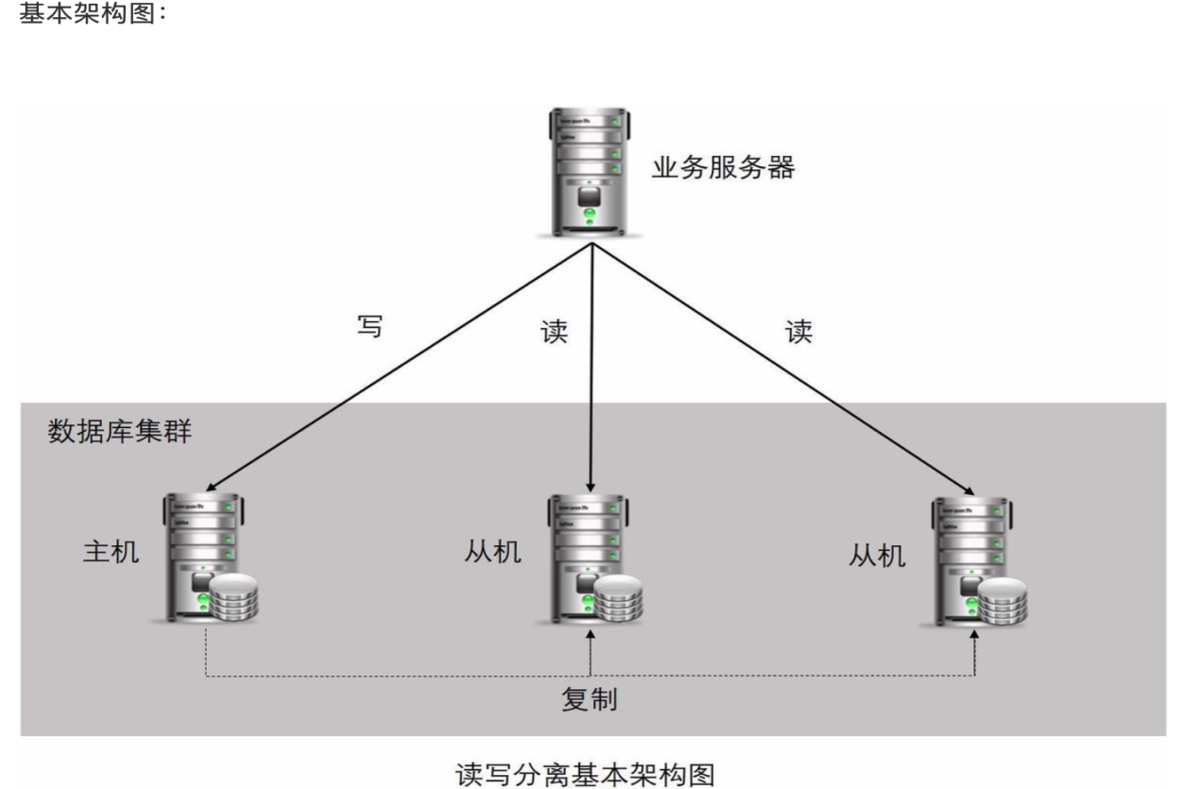

简单的数据同步方式可以采用数据库的热备份功能，不过读取到的数据可能会存在一定的滞后性，高级的方式需要使用专门的软硬件配合。另外既然是集群就涉及负载均衡问题，负载均衡和读写分离的操作一般采用专门程序处理，而且对应系统来说是透明的。

分布式数据库

分布式数据库是将不同的表存放到不同的数据库中然后再放到不同的服务器。这样在处理请求时，如果需要调用多个表，则可以让多台服务器同时处理，从而提高处理速度。

NoSQL和Hadoop

一般使用的数据库(SQL数据库)都是需要现将表的结构定义出来，一个表有几个字段，每个字段各是什么类型，然后才能往里面按照相应的类型保存数据，而且按照数据库范式的规定，一个字段只能保存单一的信息，不可以包括多层内容，这就对使用的灵活性带来了很大的限制，NoSQL就是突破这些条条框框，可以非常灵活的进行操作，另外NoSQL通过多个块存储数据的特点，其操作大数据的速度非常快。Hadoop是专门针对大数据处理的一套框架，Hadoop是将同一个表中的数据分成多块保存到多个节点，而且每一块数据都有多个节点保存，这里集群除了可以并行处理相同的数据，还可以保证数据的稳定性，其中一个节点出现问题后数据不会丢失，这里的每个节点都不包含一个完整的表的数据，但是一个节点可以保存多个表的数据。

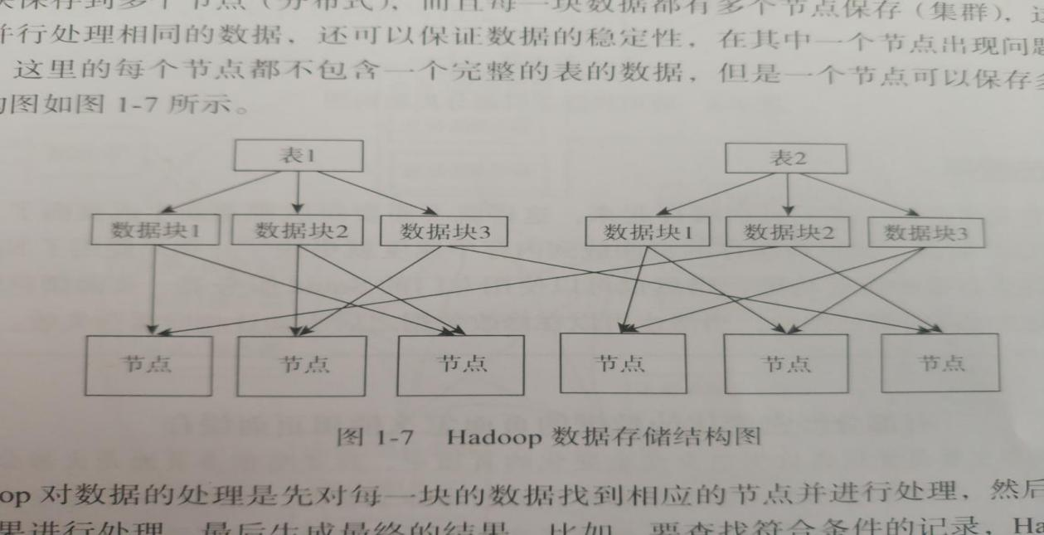

Hadoop对数据的处理是先对每一块的数据找到相应的节点并进行处理，然后在对每一个处理的结果进行处理，最后生成最终的结果。比如，要查找符合条件的记录，Hadoop的处理方式是先找到每一块符合条件的记录，然后再将所有获取到的结果合并到一起，这样就可以将同一个查询分到多个服务器处理，处理的速度也很快。

页面缓存：将应用生成的页面缓存起来，对于这个问题可以先生成静态页面然后使用Ajax来读取并修改相应的数据。

集群与分布式：集群和分布式处理都是使用多台服务器进行处理的，集群是每台服务器都具有相同的功能，处理请求时调用哪台服务器都可以，主要起分流的作用，分布式是将不同的业务放到不同的服务器中，处理一个请求可能需要用到多台服务器，这样就可以提高一个请求的处理速度，而且集群和分布式也可以同时使用。

集群有两个方式：一种是静态资源集群。另一种是应用程序集群，静态资源集群比较简单，而应用程序集群就有点复杂。因为应用程序在处理过程中可能会使用到一些缓存的数据，如果集群就需要同步这些数据，其中最重要的就是Session，Session同步也是应用程序集群中非常核心的一个问题。Session同步有两种处理方式，一种是在Session发生变化后自动同步到其他服务器，另外一种方式是用一个程序统一管理Session。所有集群的服务都使用相同的一个Session。

反向代理：指的是客户端直接访问的服务器并不真正提供服务，它从别的服务器获取资源然后将结果返回给用户的。

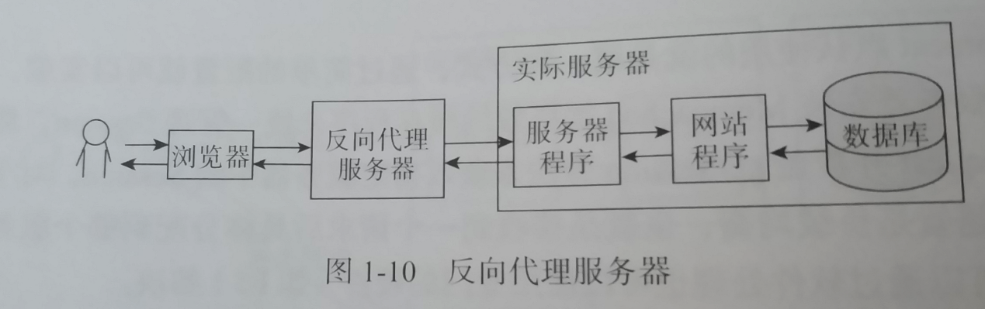

反向代理服务器可以和实际处理请求的服务器在同一台主机上，而且一台反向代理服务器也可以访问多台实际处理请求的服务器。反向代理服务器主要有三个作用：1）可以作为前端服务器跟实际处理请求的服务器集成。 2）可以用作负载均衡； 3）转发请求，比如，可以将不同类型的资源请求转发到不同的服务器去处理，可以将动态资源转发到Tomcat，Php等动态程序而将图片等静态资源的请求转发到静态资源的服务器，另外也可以在url地址结构发生变化后将新地址转发到原来的旧地址上。

CDN其实是一种特殊的集群页面缓存服务器，它和普通集群的多台页面缓存服务器比主要是它存放的位置和分配请求的方式有点特殊。CDN的服务器是分布在全国各地的，当接收到用户的请求后会将请求分配到最合适的CDN服务器节点获取数据。CDN的每个节点其实就是一个页面缓存服务器，如果没有请求资源的缓存就会从主服务器获取，否则直接返回缓存的页面。

第二章 常见的协议和标准

DNS协议的作用是将域名解析为IP。使用nslookup命令来查看DNS解析的结果

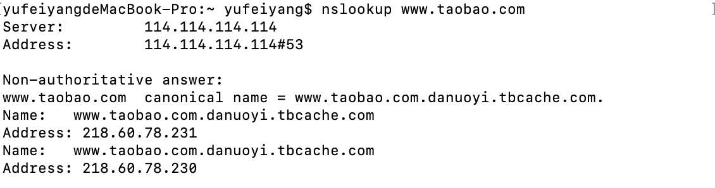

我们直接访问的DNS服务器叫本地DNS服务器，它本身也没有域名和IP的对应关系，在我们发出请求的时候它会从主DNS服务器获取然后保存到缓存中，下次再有相同的域名请求时直接从缓存中获取就可以了。

TCP/IP协议与Socket

IP协议是用来查找地址的，对应的网际互联层，TCP协议是用来规范传输规则的，对应着传输层。IP只负责找到地址，具体传输的工作交给TCP来完成。

TCP在传输之前会进行三次沟通，一般称为“三次握手”，传完数据断开的时候要进行四次沟通，一般称为“四次挥手”。要理解这个过程首先需要理解TCP中的两个序号和三个标志位的含义：

1）seq：sequence number的缩写，表示所传数据的序号。TCP传输时每一个字节都有一个序号，发送数据时会将数据的第一个序号发送给对象，接收方会按序号检查是否接受完整，如果没有接收完整就需要重新传送，这样就可以保证数据的完整性。

2）ack：acknoledgement number的缩写，表示确认号。接收端用它来给发送端反馈已经成功接收到的数据信息的，它的值为希望接收的下一个数据包起始序号，也就是ack值所代表的序号前面数据已经成功接收到了。

3）ACK：确认位，只有ACK=1的时候ack才起作用。正常通信时ACK为1，第一次发起请求时因为没有需要确认接收的数据已经所以ACK为0。

4） SYN：同步位，用于在创建连接时同步序号。刚开始创建连接时并没有历史接收的数据，所以ack也就没有办法设置，这时按照正常的机制就无法运行了，SYN的作用就是来解决这个问题的。当接收端接收到SYN=1的报文时就会直接将ack设置为接收到的seq+1的值，注意这里的值并不是校验后设置的，而是根据SYN直接设置的，这样正常的机制就可以运行了，所以SYN叫同步位。需要注意的是，SYN会在前两次握手时都为1，这是因为通信的双方的ack都需要设置一个初始值。

5）FIN：终止位，用来在数据传输完成后释放连接。

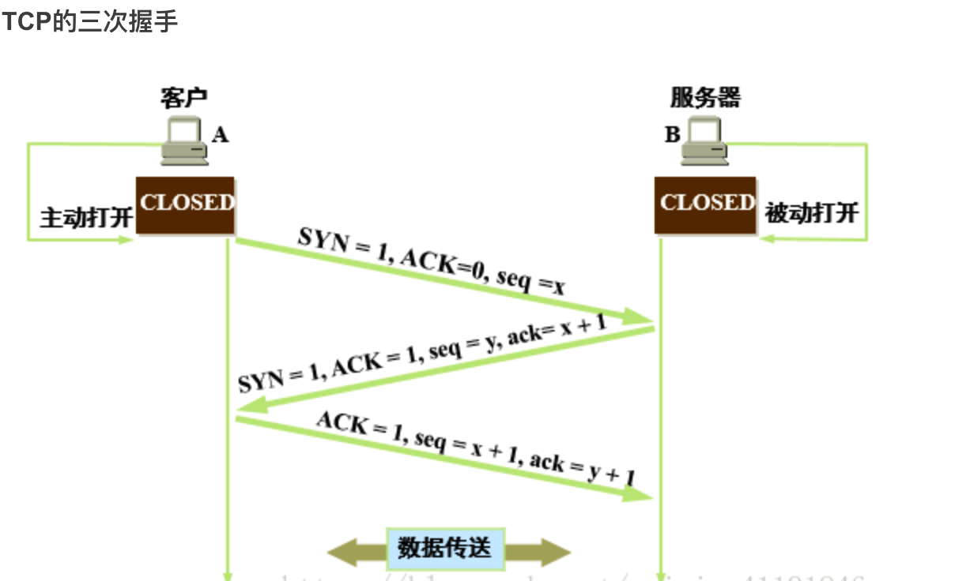

第一次握手：客户端向服务器端发送连接请求。SYN=1,ACK=0表示请求连接。 X表示本次字节流的初始序号。 TCP规定：此时没有数据传输，但是消耗一个序号。

第二次握手：服务器向客户端发生应发响应。 SYN=1，ACK=1表示同意连接的应答响应。 Y表示本次字节流的初始序号。 X+1表示希望收到的字节起始序号。

第三次握手：当客户端收到连接同意的应答后，还要向服务端发送一个确认报文段，表示：服务端发来的连接同意应答已经成功收到。  该报文段的头部为：ACK=1，seq=x+1，ack=y+1。

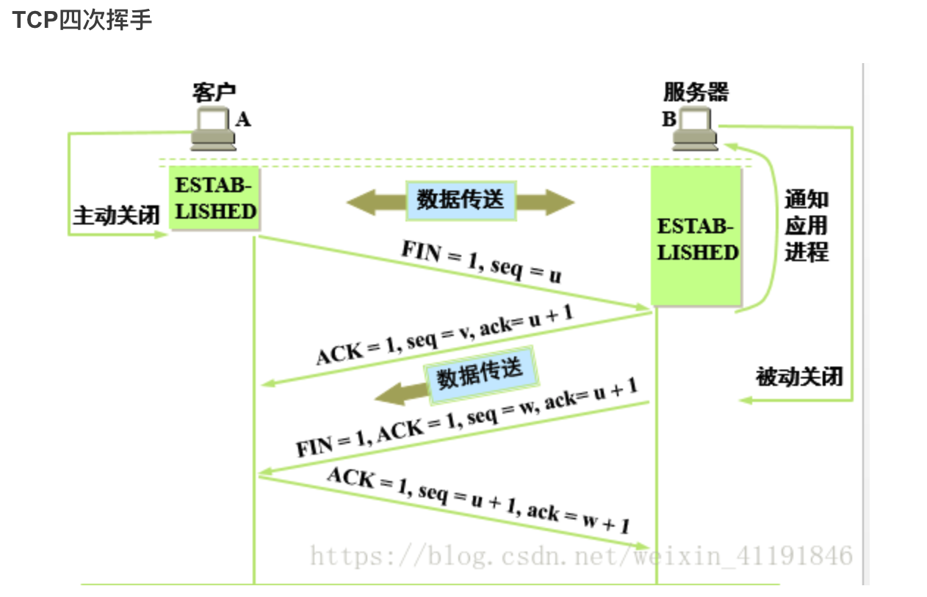

第一次挥手：A已经发送完数据，请求释放连接，只发送报文头，此时A进入FIN_WAIT状态。  FIN=1，表示释放连接。seq=u，u-1表示确认的最后一个数据序号。

第二次挥手：B收到连接释放请求之后，会告诉它A到B这个方向已经释放。B向A发送应答响应，B进入CLOSE_WAIT状态。ACK=1：除TCP连接请求报文段以外，TCP通信过程中所有数据报的ACK都为1，表示应答。 seq= v：v-1是B向A发送的最后一个字节的序号。  ack=u+1表示希望收到从第u+1个字节开始的报文段，并且已经成功接收了前u个字节。

第三次挥手：当B向A发完所有数据后，向A发送连接释放请求，请求头：FIN=1，ACK=1，seq=w，ack=u+1。B便进入LAST-ACK状态。

第四次挥手：A收到释放请求后，向B发送确认应答，此时A进入TIME-WAIT状态。

该状态会持续2MSL时间，若该时间段内没有B的重发请求的话，就进入CLOSED状态，撤销TCB。当B收到确认应答后，也便进入CLOSED状态，撤销TCB。

TCP的传输是双全工模式，也就是说传输的双方是对等的，可以同时传输数据，所以无论连接还是关闭都需要对双方同时进行。三次握手中前两次可以保证服务端可以正确接收并返回请求，后两次可以保证客户端可以正确接收并返回请求，而且三次握手的过程中还使用SYN标志初始化了双方的ack值，四次挥手就是双方分别发送FIN标志来关闭连接并让对方确认。

HTTP协议：是应用层的协议，在TCP/IP协议接收到数据之后需要通过HTTP协议来解析才可以使用。

HTTP中报文分为请求报文(request message)和响应报文(response message)两种类型,这两种类型都包括三部分：首行，头部和主体。请求报文的首行是请求行，包括方法（请求类型），URL和HTTP版本三项内容，响应请求的首行是状态行：包括HTTP版本，状态码和简短原因三项内容。头部保存一些键值对的属性，用冒号“:”分割。主体保存具体的内容，请求报文中主要保存POST类型的参数，响应报文中保存页面要显示的结果。首行，头部和主体以及头部的各项内容用回车换行/r/n分割，另外头部和主体之间多一个空行，也就是有两个连续的回车换行。

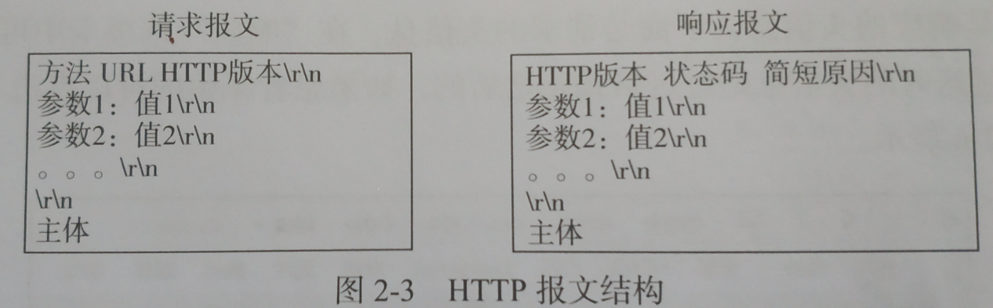

请求报文中的方法指GET，HEAD，POST，PUT，DELETE等类型，响应报文中的状态码就是Response中status，一共可以分为5类。

1XX：信息性状态码

2XX：成功状态码，如200表示成功。

3XX：重定向状态码，如301表示重定向。

4XX：客户端错误状态码，如404表示没有请求到资源

5XX：服务端错误状态码，如500表示内部错误。

Java中Socket的用法

Java中的网络通信是通过Socket实现的，Socket分为ServerSocket和Socket两大类，ServerSocket用于服务器，可以通过accept方法监听请求，监听到请求后返回Socket，Socket用于具体完成数据传输，客户端直接使用Socket发起请求并传输数据。

ServerSocket的使用可以分为三步

1）创建ServerSocket。ServerSocket的构造方法一共有5个，用起来最方便的是ServerSocket(int port)，只需要一个port(端口)就可以了。

2）调用创建出来的ServerSocket的accept方法进行监听。accept方法是阻塞方法，也就是说调用accept方法后程序会停下来等待连接请求，在接收到请求之前程序将不会往下走，当接收到请求后accept方法会返回一个Socket。

3）使用accept方法返回的Socket与客户端进行通信。

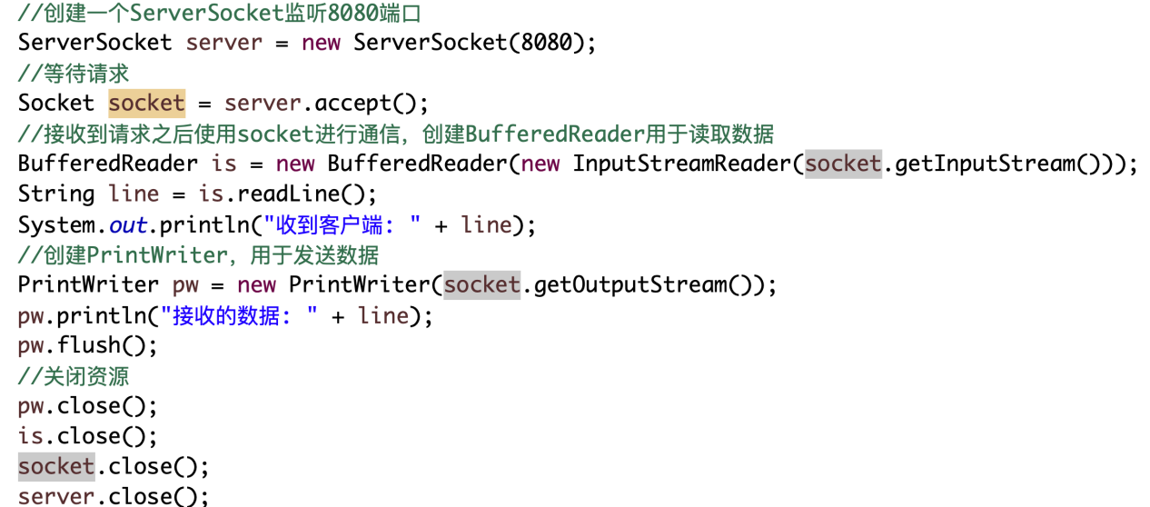服务器端

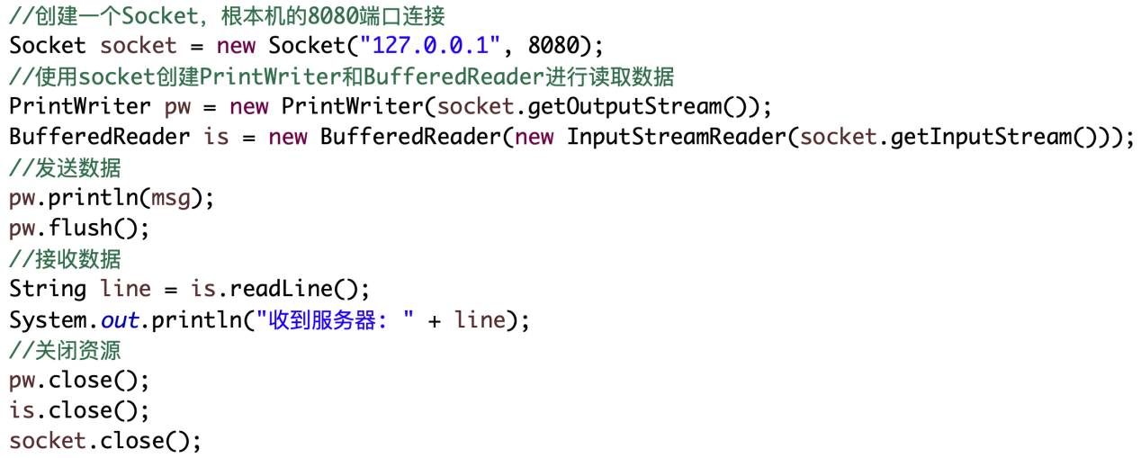客户端

NioSocket的用法

从JDK1.4开始，Java增加了新的io模式——nio(new IO)，nio在底层采用了新的处理方式，极大地提高了IO的效率，我们使用的Socket也属于io的一种，nio提供了相应的工具ServerSocketChannel和SocketChannel，它们分别对应原来的ServerSocket和Socket。

理解NioSocket的使用必须先理解三个概念：Buffer，Channel和Selector。Buffer就是所要送的货物，Channel就是送货员(或者开往某个区域的配送车)，Selector就是中转站的分拣员。

1)ServerSocketChannel可以使用自己的静态工厂方法open创建。每个ServerSocketChannel对应一个ServerSocket，可以调用socket方法来获取，不过如果直接使用获取到ServerSocket来监听请求，那还是原来的处理模式，一般使用获取到的ServerSocket来绑定端口。

ServerSocketChannel ssc = ServerSocketChannel.open();

ssc.socket().bind(new InetSocketAddress(8080));

2)ServerSocketChannel可以通过configureBlocking方法来设置是否采用阻塞模式，如果要采用非阻塞模式可以用configureBlocking(false)来设置，设置了非阻塞模式之后就可以调用register方法注册Selector来使用了。(阻塞模式不可以使用Selector)

ssc.configureBlocking(false);

3)Selector可以通过其静态工厂方法open创建，创建后通过Channel的register方法注册到ServerSocketChannel或者SocketChannel上，注册完之后Selector就可以通过select方法来等待请求，select方法有一个long类型的参数，代表最长等待时间。 其中register传入两个参数，一个是Selector，另一个是SelectionKey中定义的，一共4种：

1）SelectionKey.OP_ACCEPT 请求操作

2）SelectionKey.OP_CONNECT 连接操作

3）SelectionKey.OP_READ 读操作

4）SelectionKey.OP_WRITE 写操作

还可以通过isAcceptable, isConnectable, isReadable和isWritable方法来判断是什么类型。

NioSocket中服务端处理过程可以分为5步

1）创建ServerSocketChannel并设置相应的参数。

2）创建Selector并注册到ServerSocketChannel上。

3）调用Selector的select方法等待请求。

4）Selector接收到请求后使用selectedKeys返回SelectionKey集合。

5）使用SelectionKey获取到Channel， Selector和操作类型并进行具体操作。

1. 详解Servlet

Servlet是Server + Applet的缩写，表示一个服务器应用。

Servlet

ServletConfig

HttpServlet

GenericServlet

public interface Servlet{

//在容器启动的时候被调用。只会调用一次

 public void init(ServletConfig config) throws ServletException;

//用于获取ServletConfig

public ServletConfig getServletConfig();

//用于具体处理一个请求

public void service(ServletRequest request, ServletResponse response) throws ServletException, IOException;

//可以获取Servlet的一些信息，如作者，版本信息等，需要自己实现，否则返回空。

public String getServletInfo();

//一般指关闭服务器时释放资源，也只会调用一次。

public void destroy();

}

init方法调用的时候会接收一个ServletConfig类型的参数，是容器中传进去的。ServletConfig顾名思义指的是Servlet的配置，我们在web.xml中定义Servlet时通过init-param标签配置的参数就是通过ServletConfig来保存的，比如，定义Spring MVC时。

    <servlet>

        <servlet-name>SpringMVC</servlet-name>

        <servlet-class>org.springframework.web.servlet.DispatcherServlet</servlet-class>

        <init-param>

            <param-name>contextConfigLocation</param-name>

<!-- 读取Spring MVC 的配置文件 -->

            <param-value>classpath:spring/spring-mvc.xml</param-value>

        </init-param>

        <load-on-startup>1</load-on-startup>

    </servlet>

ServletConfig接口的定义

public interface ServletConfig{

//获取web.xml里面的servlet-name

public String getServletName();

//代表服务器本身

public ServletContext getServletContext();

//init-param获取参数

public String getInitParameter(String name);

public Enumeration<String> getInitParameterNames();

}

ServletConfig和ServletContext最常见的使用之一是传递初始化参数。

  <context-param>

  <param-name>driver</param-name>

  <param-value>com.mysql.jdbc.Driver</param-value>

  </context-param>

获取的方法是 getServletConfig().getServletContext().getInitParameter(“”);

另外ServletContext中最常用的是保存Application级的属性，这个可以使用setAttribute来完成。

getServletContext().setAttribute(“aa”, “aa”);不会覆盖initParameter中的参数值。两个互不干扰。

GenericServlet:是Servlet的默认实现和ServletConfig的实现。抽象类

1）实现了ServletConfig接口，我们可以直接调用ServletConfig里面的方法；

2）提供了无参的init方法；

3）提供了log方法。

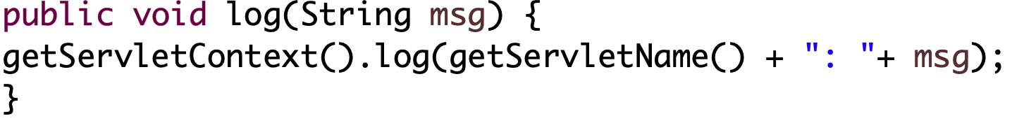

HttpServlet是用HTTP协议实现的Servlet的基类，写Servlet时直接继承它就可以了，不需要再从头实现Servlet接口，关于如何处理请求，所以HttpServlet主要重写service方法。在service方法中首先将ServletRequest和ServletResponse转换为HttpServletRequest和HttpServletResponse，然后根据Http请求的类型不同，将请求到不同的处理方法。

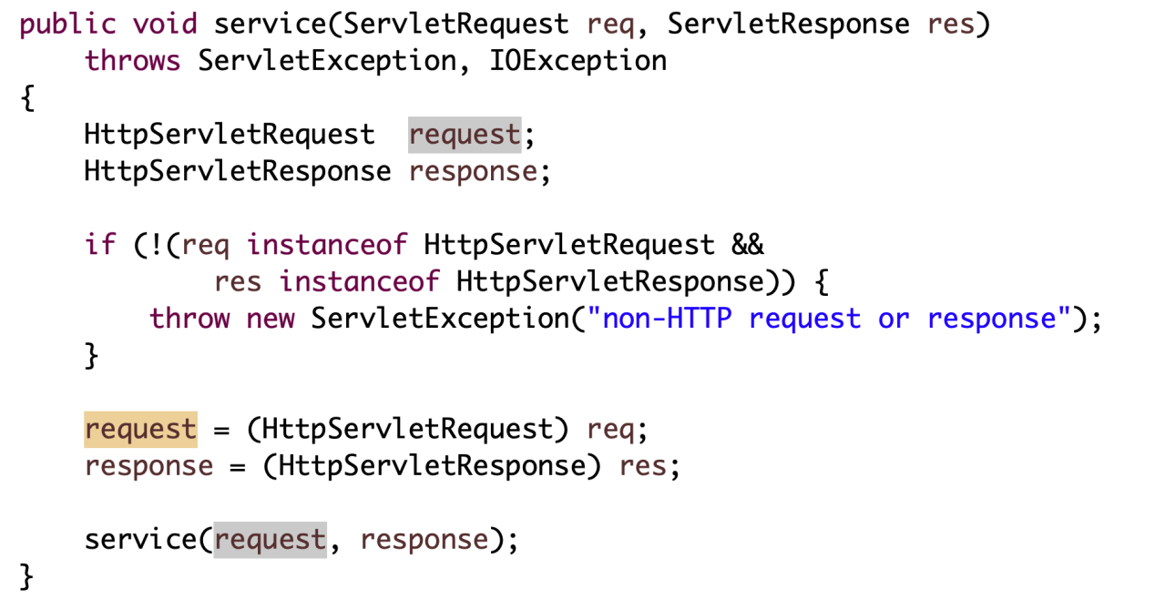

Tomcat分析

Tomcat最顶层的容器叫Server，代表整个服务器，Server中包含至少一个Service，用于具体提供服务。Service主要包含两部分：Connector和Container。Connector用于处理连接相关的事情，并提供Socket和response的转换，Container用于封装和管理Servlet，以及具体处理request请求。一个Tomcat中只有一个Server，一个Server可以包含多个Service，一个Service只有一个Container，但可以有多个Connectors（因为一个服务可以有多个连接，如同时提供http和https连接，也可以提供相同协议不同端口的连接）。

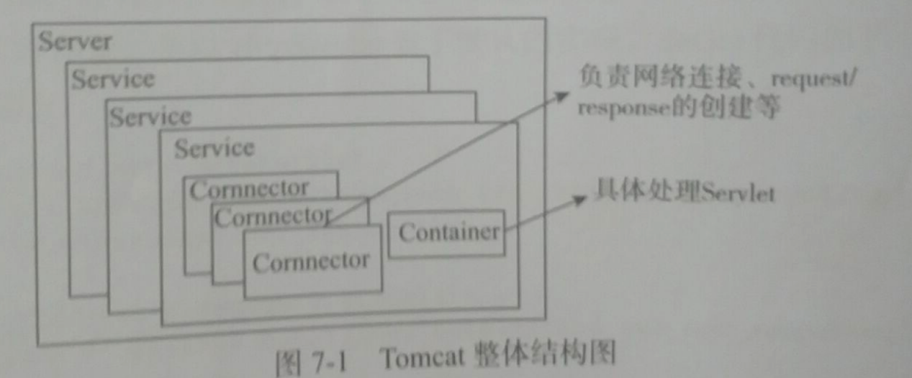

Tomcat里的Server由org.apach.catalina.startup.Catalina来管理，Catalina是整个Tomcat的管理类，它里面有三个方法load， start，stop分别用来管理整个服务器的生命周期，load方法用于根据conf/server.xml文件创建Server并调用Server的init方法进行初始化，start方法用于启动服务器，stop方法用于停止服务器。

Catalina的启动过程：启动主要调用setAwait，load和start方法来完成的。setAwait方法用于设置Server启动完成后是否进入等待状态的标志，如果为true则进入，否则不进入；load方法用于加载配置文件，创建并初始化Server；start方法用于启动服务器。

Spring MVC

Spring MVC最简单的配置

1）在web.xml里面配置Servlet

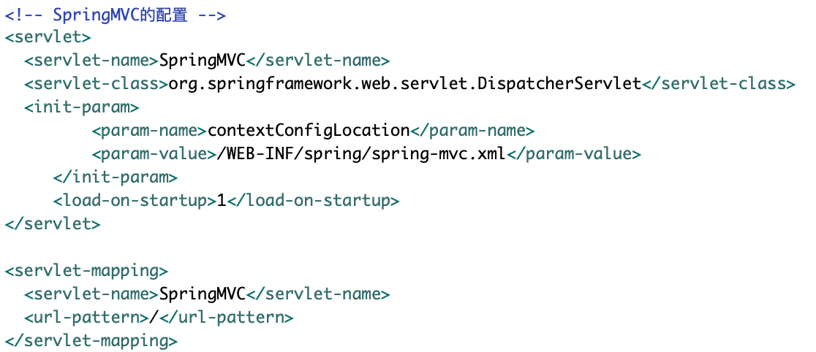

2）创建Spring MVC的xml配置文件。

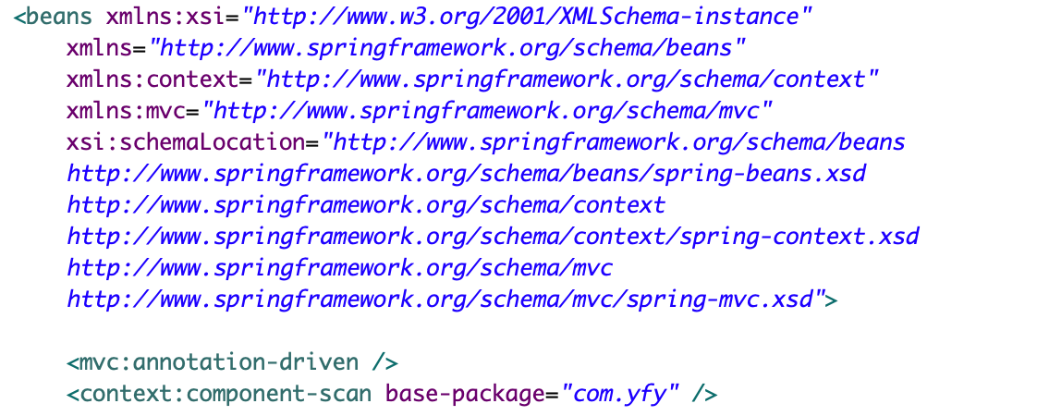

3）创建Controller和view层。

整体结构介绍

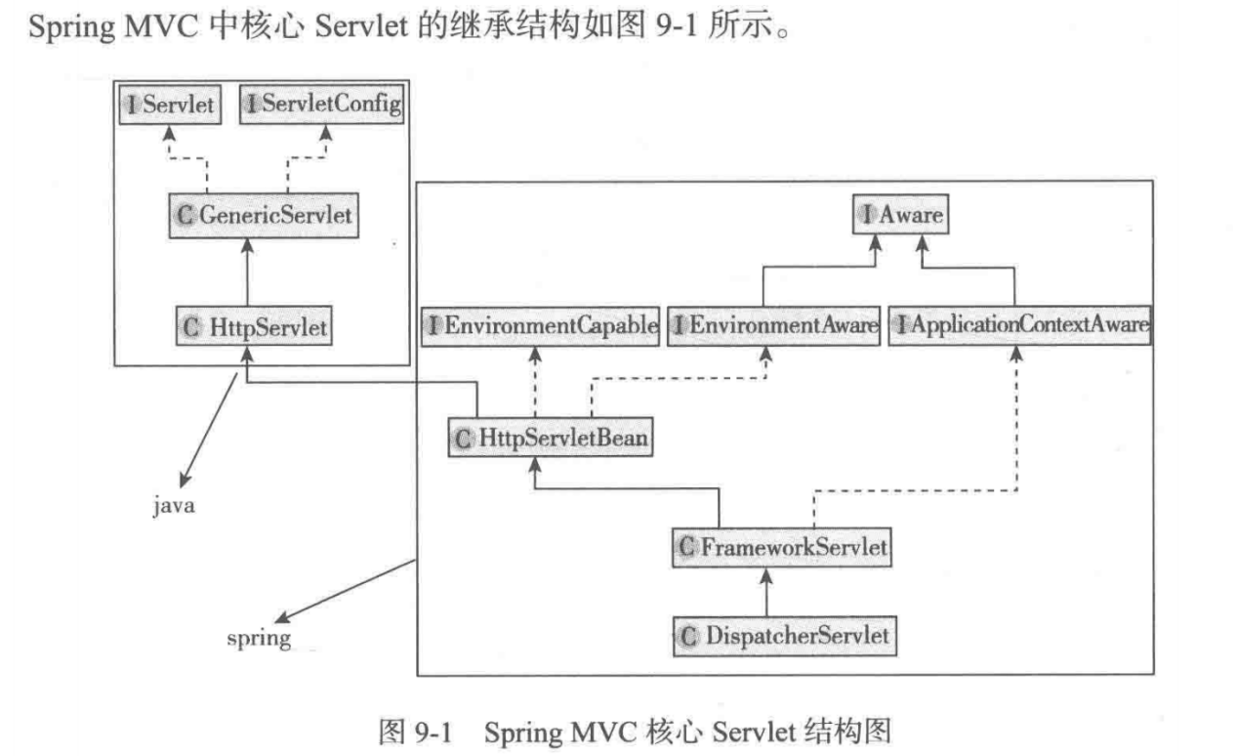

可以看到Servlet的继承者结构中一共有5个类，GenericServlet，HttpServlet，HttpServletBean，FrameworkServlet， DisppatcherServlet;其中，这三个类是Sring MVC中的。

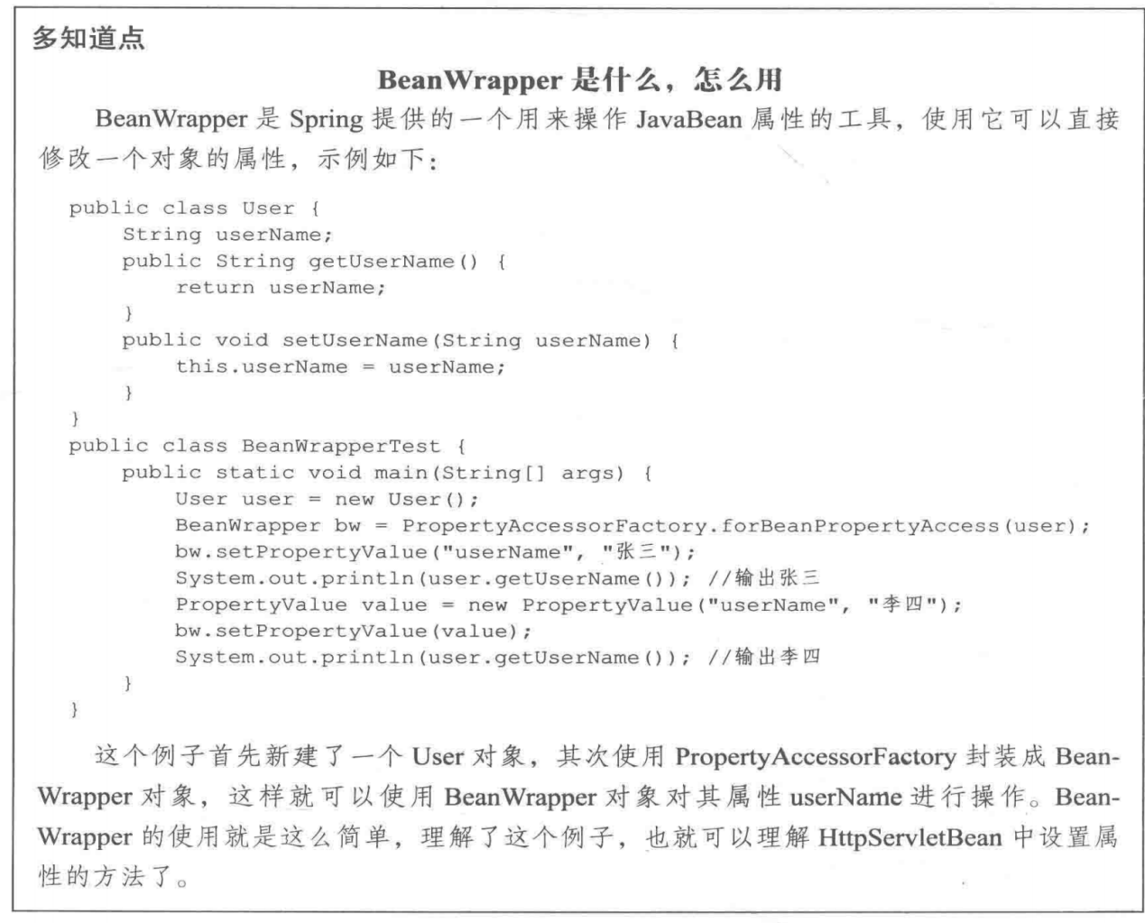

FrameworkServlet:继承于HttpServletBean，初始化方法应该是initServletBean.

可见FrameworkServlet在构建的过程中主要作用就是初始化WebApplicationContext。

其中initWebApplicationContext方法：

1）获取spring的根容器rootContext。

2）设置webApplicationContext并根据情况调用onRefresh方法。

3）将webApplicationContext设置到ServletContext中。

介绍了配置Servlet时可以设置的一些初始化参数，总结如下

1）contextAttribute:在ServletContext的属性中，要用作WebApplicationContext的属性名称。

2）contextClass:创建WebApplicationContext的类型

3）contextConfigLocation:Spring MVC配置文件的位置。

4）publishContext:是否将webApplicationContext设置到ServletContext的属性。

DisppatcherServlet:初始化自身的9个组建

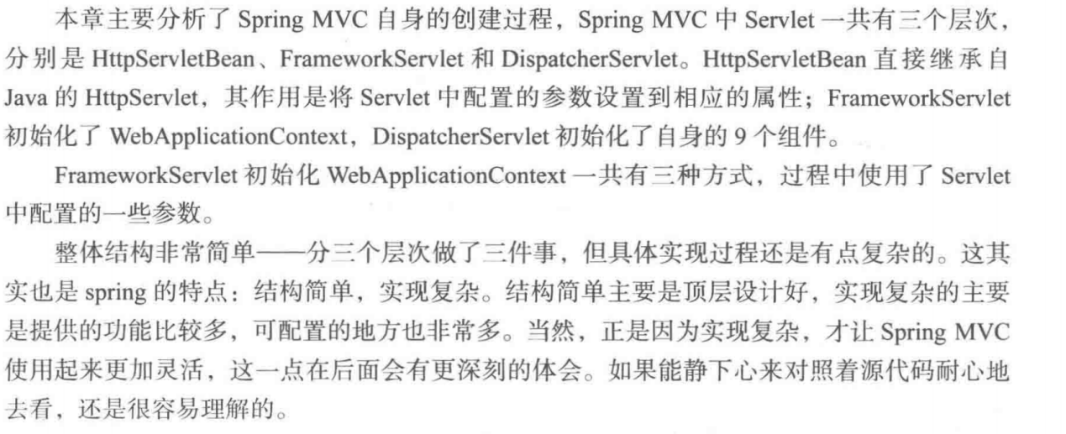

Spring MVC之用

HttpServletBean：主要参加创建工作，

FrameworkServlet:前面讲过Service的处理过程，首先是从Servlet接口的service方法开始，然后在HttpServlet的service方法中根据请求的类型不同将请求路由到了doGet，doHead，doPost，doPut，doDelete，doOpptions和doTrace七个方法，并且做了doHead，doOptions和doTrance的默认实现，其中doHead调用doGet，然后返回只有header没有body的response。

1）在FrameworkServlet中重写了service，doGet，doPost，doPut，doDelete，doOptions，doTrance方法。在service方法中增加了对PATCH类型请求的处理。

FrameworkServlet重写了service方法，核心processRequest(request, response);

processRequest方法的核心是doService(request, response);这是一个模版方法，主要做了2件事

1）对LocaleContext和RequestAttributes的设置及恢复。

2）处理完后发布了ServletRequestHandleEvent消息。

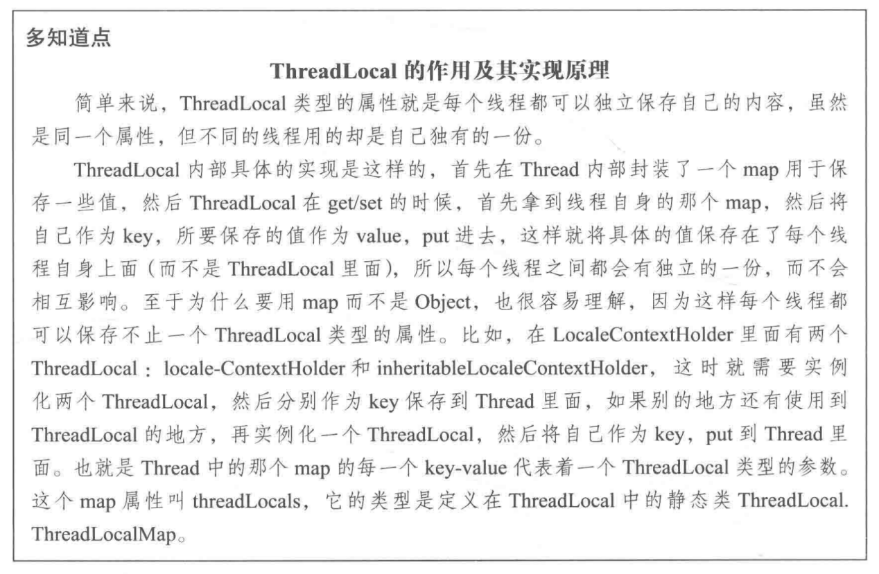

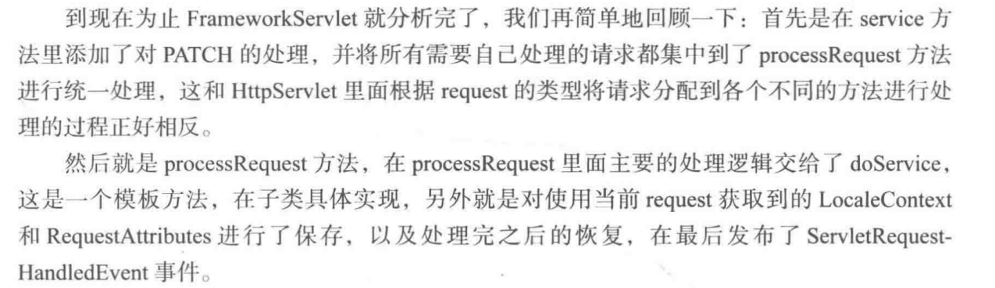

DispatcherServlet

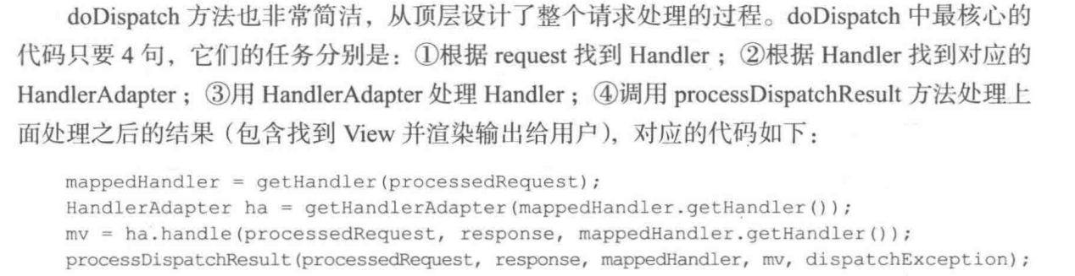

三个概念：HandlerMapping，Handler和HandlerAdapter。

Handler：也就是处理器，它直接对应着MVC中的C也就是Controller层，它的具体表现形式有很多，可以是类，也可以是方法，如果你想到别的表现形式可以使用，它的类型是Object。我们前面例子中标注了@RequestMapping的所有方法都可以看成一个Handler。只要可以实际处理请求就可以是Handler。

HandlerMapping：是用来查找Handler的，在Spring MVC中会处理很多请求，每个请求都需要一个Handler来处理，具体接收到一个请求后使用哪个Handler来处理这就是HandlerMapping要做的事情。

HandlerAdapter：适配器。因为Spring MVC中的Handler可以是任意的形式，只要能处理请求参数就OK，但是Servlet需要的处理方法的结构却是固定的，都是以request和response为参数的方法。

通俗点解释：Handler是用来干活的工具，HandlerMapping用于根据需要干的活找到相应工具，HandlerAdapter是使用工具干活的人。

另外View和ViewResolyer的原理与Handler和HandlerMapping的原理类似。View是用来展示数据的，而ViewResolver用来查找VIew。通俗地讲就是干完活后需要写报告，写报告又需要模版，View就是所需要的模版，模版就像公交里面的格式，内容就是Model里边的数据，ViewResolver就是用来选择使用哪个模版的。

doDispatch大体可以分为两部分：处理请求和渲染页面。开头部分先定义几个变量

1）HttpServletRequest processedRequest:实际处理时所用的request，如果不是上传请求则直接使用接收到的request，否则封装为上传类型的request。

2）HandlerExecutionChan mappedHandler:处理请求的处理器链（包含处理器和对应的Interceptor）

3）boolean multipartRequestPared：是不是上传请求的标志。

4）ModelAndView mv：封装Model和View的容器，此变量在整个Spring MVC处理的过程中承担着非常重要的角色，如果使用过Spring MVC就不会对ModelAndView陌生。

5）Exception dispathException：处理请求过程中抛出的异常。需要注意的是它并不包含渲染过程抛出的异常。

doDispatch中首先检查是不是上传请求，如果是上传请求，则将request转换为MultipartHttpServletRequest，并将multipartRequestParsed标志设置为true。其中使用到了MultipartResolver.

然后通过getHandler方法获取处理器链，其中使用到了HandlerMapping，返回值为HandlerExecutionChain类型，

接下来是处理GET，HEAD请求的Last-Modified.当浏览器第一次跟服务器请求资源时，服务器在返回的请求头里面包含一个Last-Modified的属性，代表本资源最后是什么时候修改的。在浏览器以后发送请求时会同时发送之前接收到的Last-Modified，服务器接收到带Last-Modified的请求后会用其值和自己实际资源的最后修改时间做对比，如果资源过期了则返回新的资源，否则直接返回304状态码表示资源为过期，浏览器直接使用之前缓存的结果。

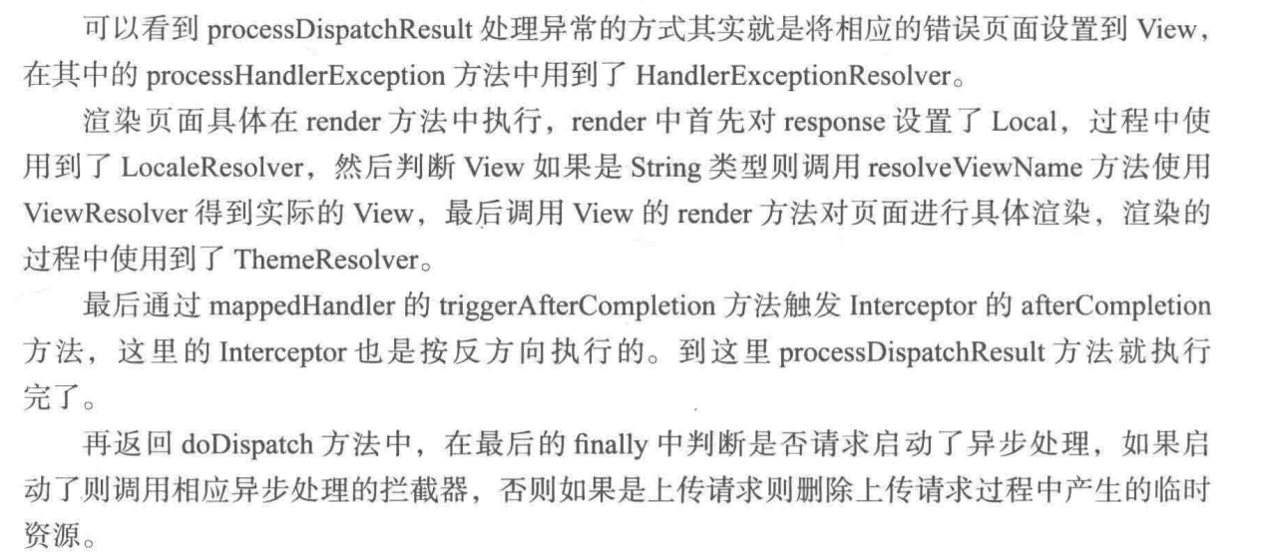

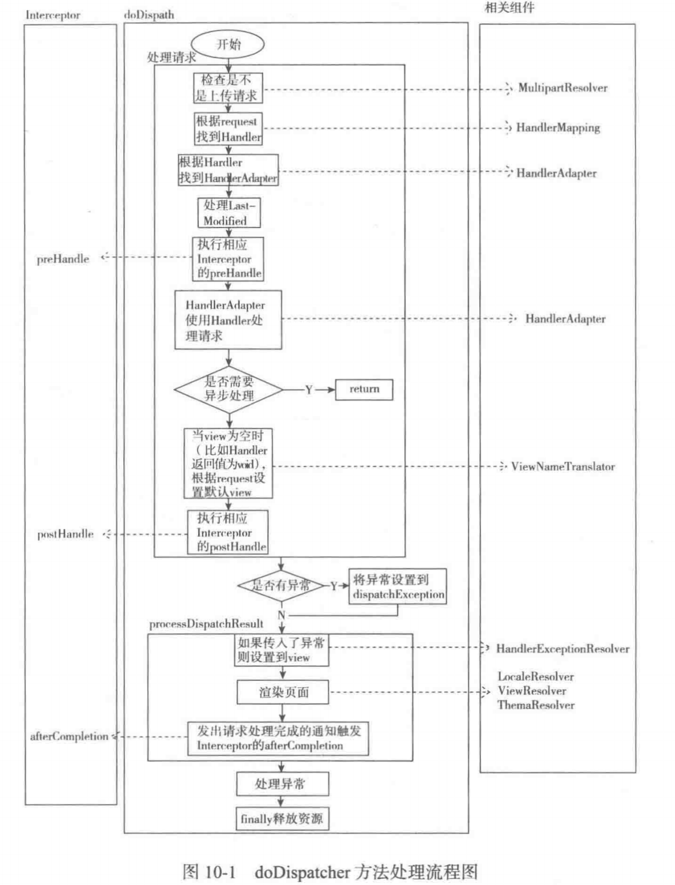

总结

HttpServletBean：没有参与实际请求的处理。

FrameworkServlet：将不同类型的请求合并到了processRequest方法统一处理，processRequest方法中做了三件事

1）调用doService模版方法具体处理请求

2）将当前请求的LocaleContext和ServletRequestAttributes在处理请求前设置到了LocaleContextHolder和RequestContextHolder，并在请求处理完成后恢复。

3）请求处理完后发布了ServletRequestHandledEvent消息。

DispatcherServlet：doService方法给request设置了一些属性并将请求交给doDispatch方法具体处理。

第11章，组建概览

一 Handlermapping

1. HandlerMapping它的作用是根据request找到相应的处理器Handler和Interceptors。
2. 在HandlerMapping接口里面只有一个方法：

HandlerExecutionChain getHandler(HttpServletRequest request) throws Exception;

1. HandlerMapping或注册需要在mvc.xml里面添加,这里的顺序可以通过order属性来定义(当然HandlerMapping需要实现Order接口)，order越小越先使用。

<bean class="org.springframework.web.servlet.mvc.TudouHandlerMapping" p:order=”0”/>

二 HandlerAdapter

1. HandlerAdapter可以理解为使用处理器干活的人，它里面一共三个方法，supports(Object handler)判断是否可以使用某个Handler; handler方法是用来具体使用Handler干活；getLastModified是获取资源的Last-Modified，Last-Modified是获取最后一次修改的时间。
2. 之所以要使用HandlerAdapter是因为Spring MVC中并没有对处理器做任何限制，处理器可以以任意合理的方式来表现，可以是一个类，也可以是一个方法，还可以是别的合理的方式，从handler方法可以看出来是Object类型。
3. Adapter是用来使用实现了Controller接口的处理器干活的，干活的方法是直接调用处理器的handleRequest方法。这里的顺序同样是通过Order属性来设置的。
4. HandlerAdapter需要注册到Spring MVC的容器里，注册方法和HandlerMapping一样，只要配置一个Bean就可以了。

三 HandlerExceptionResolver

1.HandlerExceptionResolver:此组件的作用是根据异常设置ModelAndView，之后再交给render方法进行渲染。reader只负责将ModelAndView渲染成界面，具体ModelAndView是怎么来的reader并不关心。

2.通过前面doDispatcher的分析可以知道HandlerExceptionResolver只是用于解析对请求做处理的过程中产生的异常，而渲染环节产生的异常不归它管。现在我们呢知道原因了：它是在render之前工作的，先解析处ModelAndView之后render才去渲染，当然它就不能处理render过程中的异常了。

3.HandlerExceptionResolver结构非常简单，只有一个方法，只需要从异常解析出ModelAndView就可以了。具体实现可以维护一个异常为key，View为value的Map，解析时直接从Map里获取View，如果在Map里没有相应的异常可以返回默认的View。

四 ViewResolver

1.ViewResolver用来将String类型的视图名和Locale解析为View类型视图，ViewResolve接口也非常简单。

View resolveViewName(String viewName, Locale locale) throws Exception;

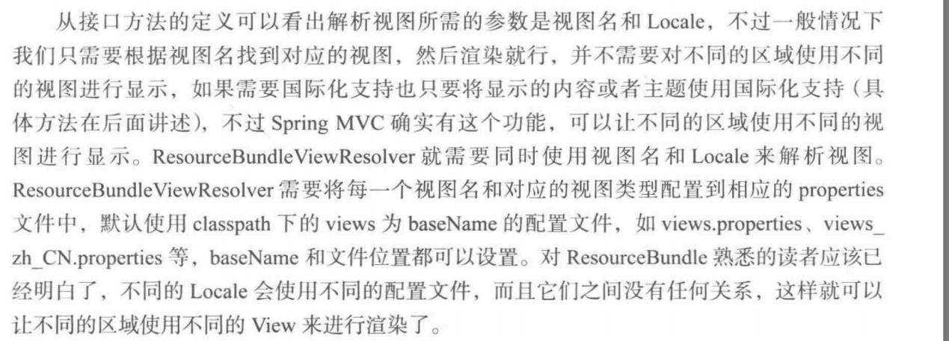

View是用来渲染页面的，通俗点说是要将程序返回的参数填入模版里，生成html(也可能是其他类型)文件。

1）使用哪个模版？

2）用什么技术或者规则填入参数？

这其实就是ViewResolver主要要做的工作，ViewResolver需要找到渲染所用的模版和所用的技术（也就是视图的类型）进行渲染，具体的渲染过程则交给不同的视图自己完成。比如，InternalResourceViewResolver只针对jsp类型的视图，FreeMarkerViewResolver只针对FreeMarker，VelocityViewResolver只针对Velocity。而ResourceBundleViewResolver，XmlViewResolver，BeanNameViewResolver等解析器可以同时解析多种类型的视图。

如前面讲的ResourceBundleViewResolver，它是根据properties配置文件来解析的。

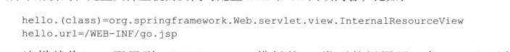

ViewResolver的使用需要注册到Spring MVC的容器里，默认使用的是org.springframework.web.servlet.view.InternalResourceViewResolver.

五 RequestToViewNameTranslator

1 RequesttToViewNameTranslator

ViewResolver是根据ViewName查找View，但有的Handler处理完后并没有设置View也没有设置视图viewName,这时就需要从request获取viewName了，而如何从request获取viewName就是RequestToViewNameTranslator要做的事情。

RequestToViewNameTranslator接口定义如下

String getViewName(HttpServletRequest request) throws Exception;

当然，这里只是一个例子，实际使用时应该设置规则而不是将某个具体请求与ViewName的对应关系硬编码到程序里面，那样才可以具备更好的通用性。

RequestToViewNameTranslator在Spring MVC容器里只可以配置一个，所以所有request到ViewName的转换规则都要在一个Translator里面全部实现。

六 LocaleResolver

1 LocaleResolver

解析视图需要两个参数：一个是视图名，另一个是Locale。视图名是处理器返回的，LocaleResolver用于从request解析出Locale。Locale就是zh-cn之类，表示一个区域。有了这个就可以对不同区域的用户显示不同的结果，这就是i18n（国际化）的基本原理，

接口定义了两个方法

//从request解析出Locale

Locale resolveLocale(HttpServletRequest request);

//将特定的Locale设置给某个request。

void setLocale(HttpServletRequest request, @Nullable HttpServletResponse response, @Nullable Locale locale);

在doService方法时说过，容器会将localeResolver设置到request的attribute中，代码如下：

request.setAttribute(LOCALE_RESOLVER_ATTRIBUTE, this.localeResolver);

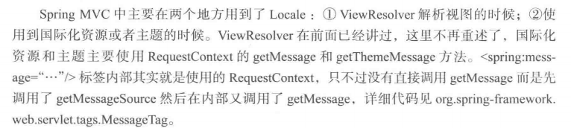

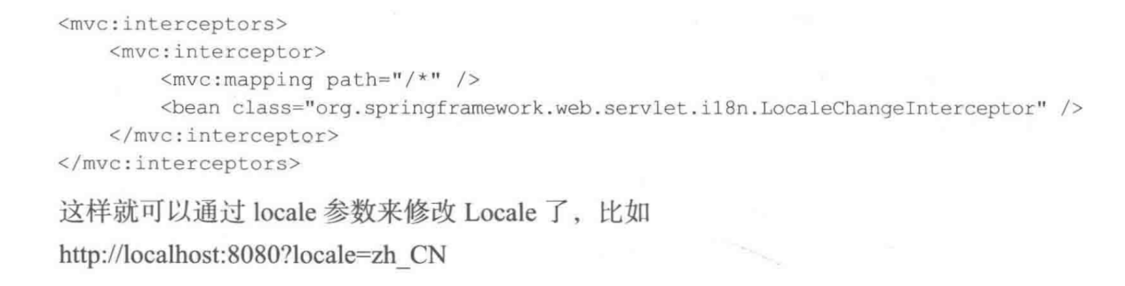

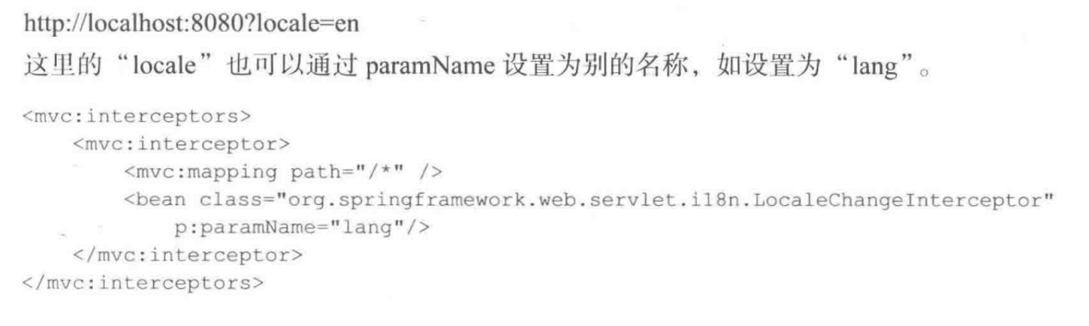

七 ThemeResolver

1 ThemeResolver

ThemeResolver从名字可以看出是解析主体用的。

接口中有两个方法

1）String resolveThemeName(HttpServletRequest request);

2）void setThemeName(HttpServletRequest request, @Nullable HttpServletResponse response, @Nullable String themeName);

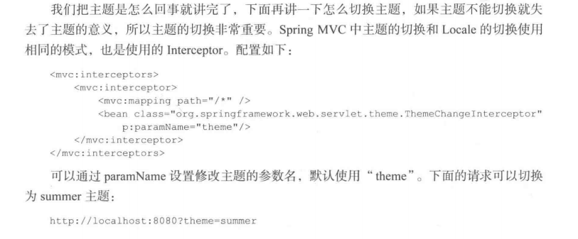

八 MultipartResolver

1 MultipartResolver

MultipartResolver用于处理上传请求，处理方法是将普通的request包装成MultipartHttpServletRequest,后者可以直接调用getFile方法获取到File，如果上传多个文件，还可以调用getFileMap得到FileName——》File接口的Map，这样就使得上传请求的处理变得非常简单。

MultipartResolver接口提供了3个方法

1）boolean isMultipart(HttpServletRequest request); //判断是不是上传请求 multippart/form-data

2）MultipartHttpServletRequest resolveMultipart(HttpServletRequest request) throws MultipartException; //将request请求封装

3)void cleanupMultipart(MultipartHttpServletRequest request); //清理上传过程中产生的临时资源。

九 FlashMapManager

1 FlashMapManager

主要用在redirect中传递参数。而FlashMapManager是用来管理FlashMap的。

接口方法中有两个

1）//用于恢复参数，并将恢复过的和超时的参数从保存介质中删除；

FlashMap retrieveAndUpdate(HttpServletRequest request, HttpServletResponse response);

2）//用于将参数保存起来

void saveOutputFlashMap(FlashMap flashMap, HttpServletRequest request, HttpServletResponse response);

默认实现的是org.springframework.web.servlet.support.SessionFlashMapManager,它是将参数保存到session中。

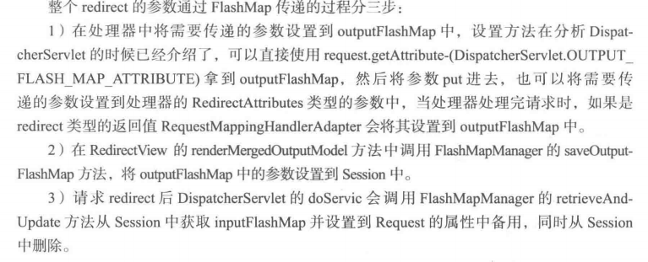

1. HandlerMapping

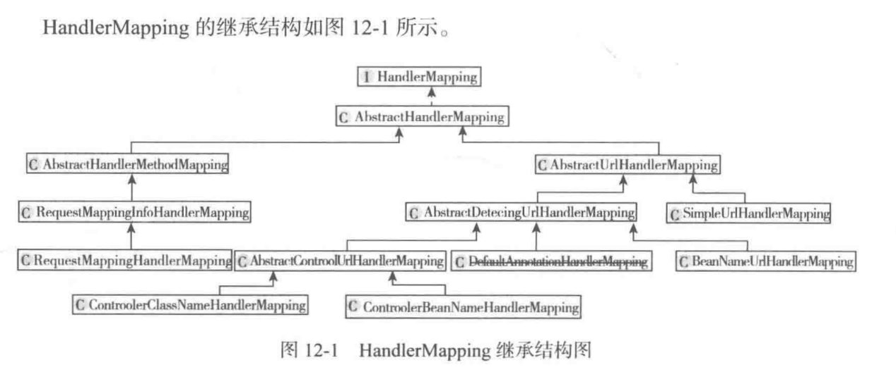

可以看到HandlerMapping家族的成员可以分为两支，一支继承AbstractUrlHandlerMapping，另一只继承了AbstractHandlerMethodMapping.

1 AbstractHandlerMapping是HandlerMapping的抽象实现，所有Handlermapping都继承自AbstractHandlerMapping。AbstractHandlerMapping采用模版模式设计了HandlerMapping实现的整体结构，子类只需要通过模版方法提供一些初始值或者具体的算法即可。在Spring-MVC中有很多组件都采用的这种模版——首先使用一个抽象实现采用模版模式进行整体设计，然后在子类通过实现模版方法具体完成业务，所以在分析Spring MVC源码的过程中尤其要重视对组件接口直接实现的抽象实现类的分析。

2 HandlerMapping的作用是根据request查找Handler和Interceptors。获取Handler的过程通过模版方法getHandlerInternal交给了子类。AbstractHandlerMapping中保存了所用配置的Interceptor，在获取到Handler后会自己根据从request提取的lookupPath将相应的Interceptors装配上去，当然子类也可以通过getHandlerInternal方法设置自己的Interceptor，getHandlerInternal的返回值为Object类型。

3 创建AbstractHandlerMapping之器

AbstractHandlerMapping继承了WebApplicationObjectSupport，初始化时会自动调用模版方法initApplicationContext，AbstractHandlerMapping的创建就是在initApplicationContext方法里面实现的，代码

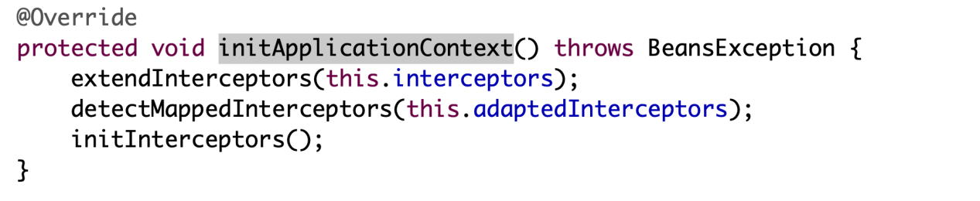

里面一共有三个方法

1）extendInterceptors是模版方法，用于给子类提供一个添加（或者修改）Interceptors的入口，不过在现在Spring MVC的实现中并没有使用。

2）detectMappedInterceptors方法用于将Spring MVC容器及父容器中的所有MappedInterceptor类型的Bean添加到mapppedInterceptors属性，代码如下

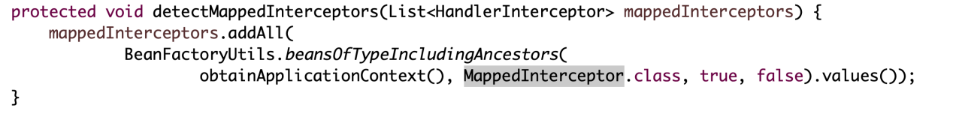

3）initIntercepptors方法的作用是初始化Interceptor，具体内容其实是将interceptors属性里所包含的对象按类型添加到mappedInterceptors或者adaptedInterceptors，代码如下：

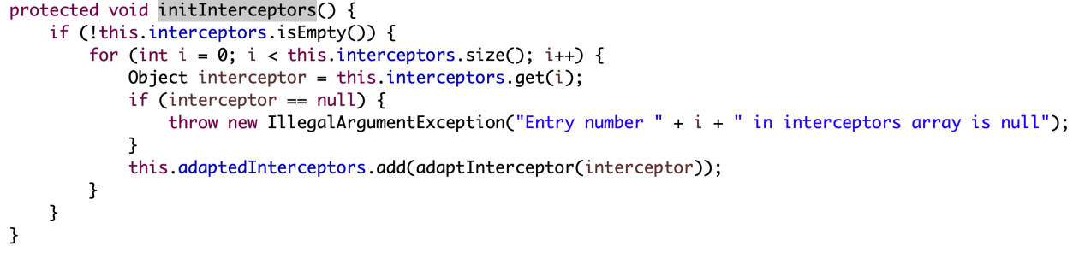

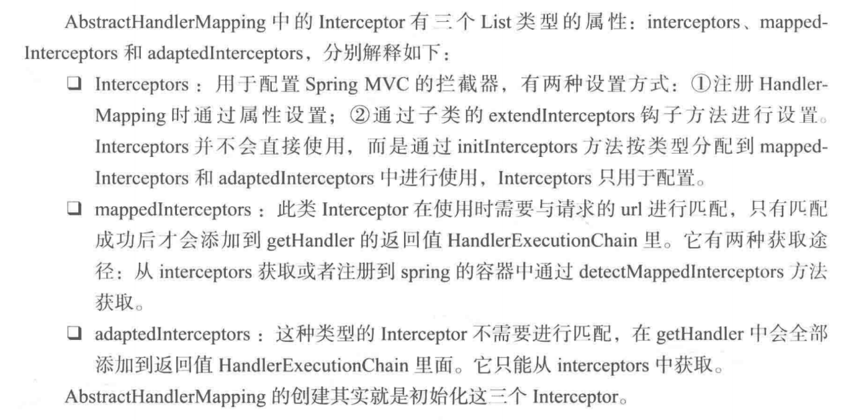

4. HandlerMapping是通过getHandler方法来获取处理器handler和拦截器Interceptor的，下面看一下在AbstractHandlerMapping中实现方法。

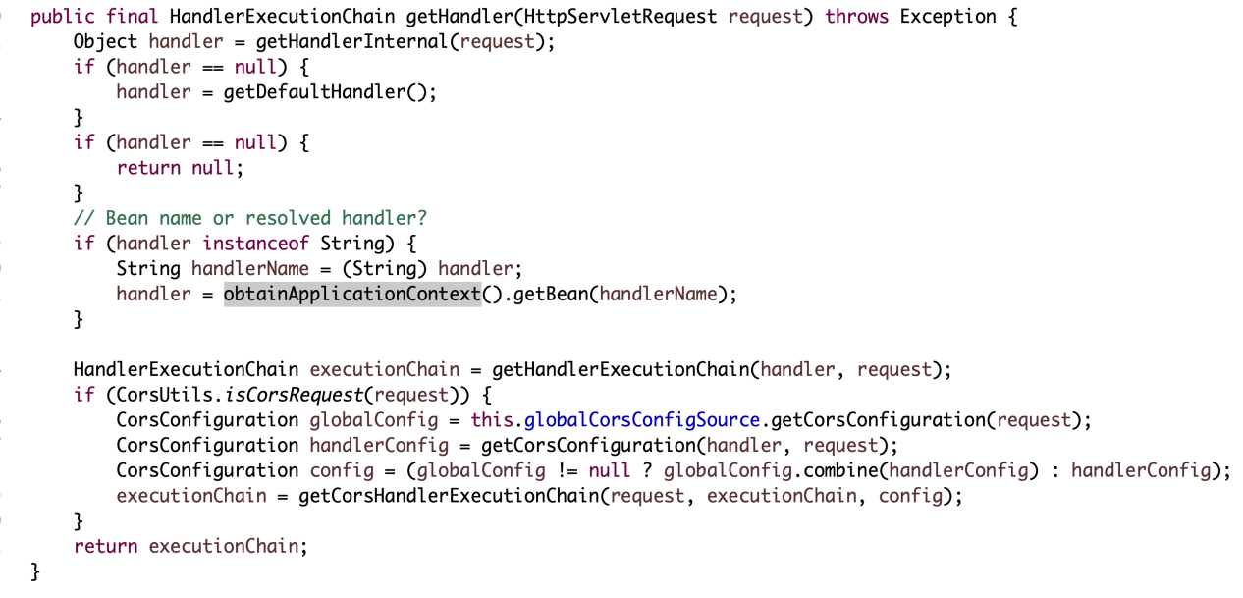

可以看到gethandler方法的实现共分两部分，getHandlerExecutionChain之前是找Handler，getHandlerExceptionChain方法用于添加拦截器。

找Handler的过程是这样的

1）通过getHandlerInternal(request)方法获取，这是个模版方法，留给子类具体实现（这也是其子类主要做的事情）

2）如果没有获取到则使用默认的handler，默认的handler保存在AbstractHandlerMapping的一个Object类型的属性defaultHandler中，可以在配置HandlerMapping时进行配置，也可以在子类中进行设置。

3）如果找到的Handler是String类型，则以它为名到SpringMVC的容器里查找相应的Bean。

下面看一下getHandlerExecutionChain方法

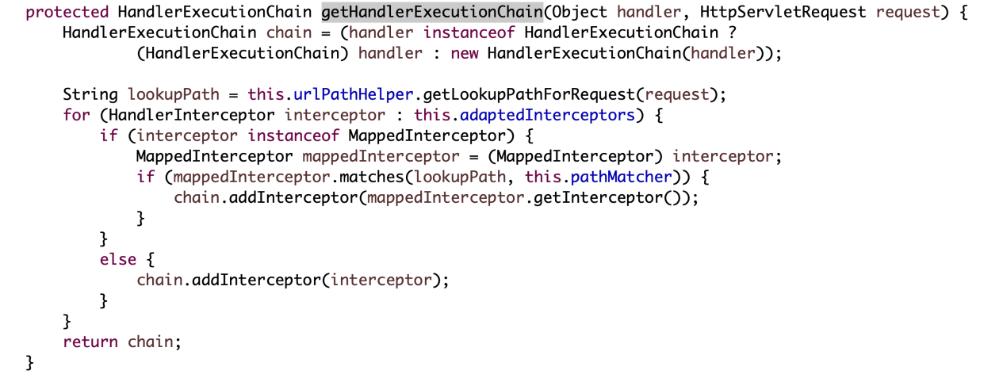

这个方法也非常简单，首先使用handler创建出HandlerExecutionChain类型的变量，然后将adaptedInterceptors和符合要求的mappedInterceptors添加进去，最后将其返回。

12.2 AbstracturlHandlerMapping系列

AbstractUrlHandlerMapping系列都继承自AbstranctUrlHandlerMapping,从名字可以看出它是通过url来进行匹配的。此系列大致原理是将url与对应的Handler保存在一个Map中，在getHandlerInternal方法中使用url从Map中获取Handler，AbstractUrlHandlerMapping中实现了具体用url从Map中获取Handler的过程，而Map的初始化则交给了具体的子孙类去完成。这里的Map就是定义在AbstractUrlHandlerMapping中的handlerMap，另外还单独定义了处理“/”请求的处理器rootHandler,定义如下

private Object rootHandler;

private final Map<String, Object> handlerMap = new LinkedHashMap<>();

前面讲过获取Handler的入口是getHandlerInternal方法，它在AbstractUrlHandlerMapping中的代码如下。

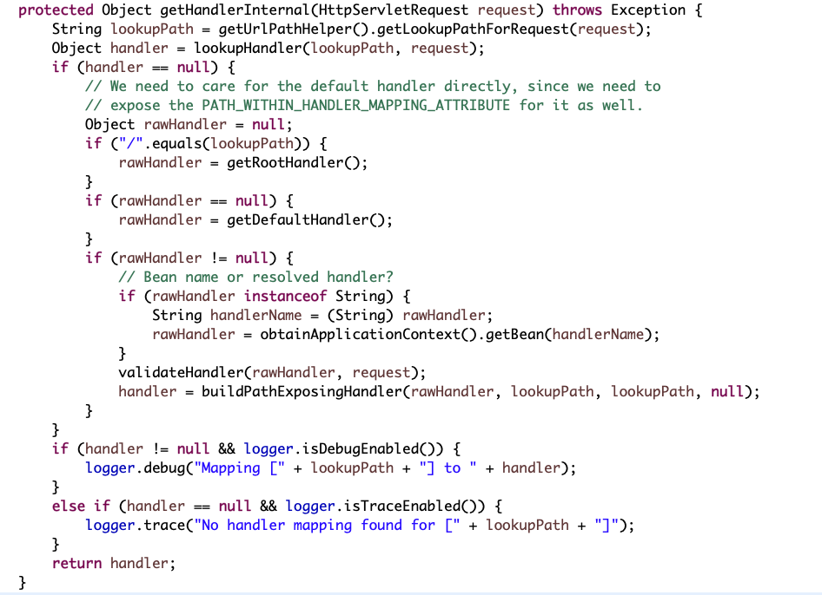

//定义一个临时变量，保存找到的原始Handler。

//如果String类型则到容器中查找具体的Bean

//可以用来校验找到的Handler和request是否匹配，是模版方法，而且子类也没有使用。

1）lookupHandler方法用于使用lookupPath从Map中查找Handler，不过很多时候并不能直接从Map中get到，因为很多Handler都是用了Pattern的匹配模式，如”/show/article/*”，这里的星号*可以代表任意内容而不是真正匹配url中的星号，如果Pattern中包含PathVariable也不能直接从Map中获取到。另外，一个url还可能根多个Pattern相匹配，这时还需要选择其中最优的，所以查找过程其实并不是直接简单地从Map里获取，单独写一个方法来做也是应该的。

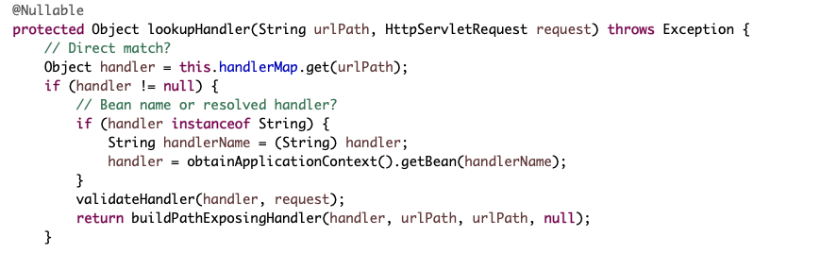

//直接从Map中获取

//如果是String类型则从容器中获取

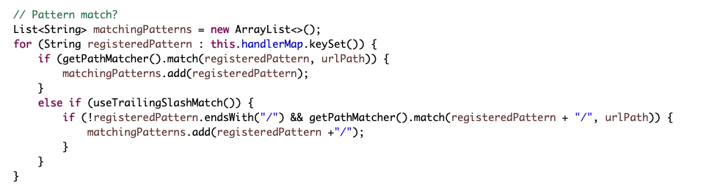

//Pattern匹配，比如使用带*的模式与url进行匹配

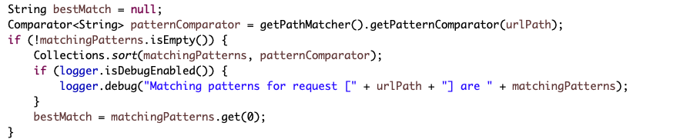

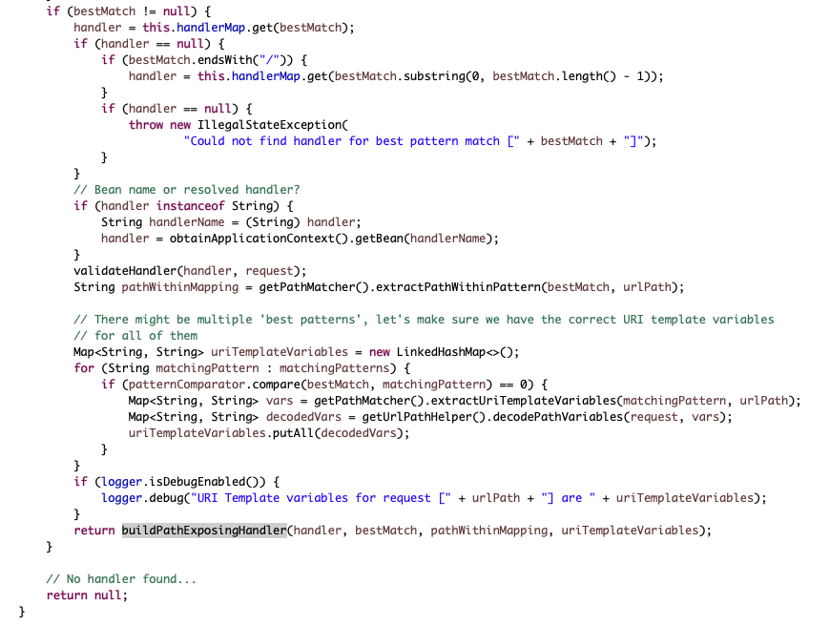

//之前是通过sort方法进行排序，然后拿第一个作为best

Match的，

//不过有可能有多个Pattern的顺序相同，也就是sort方法返回0，这里就是处理这种情况

2）builPathExposingHandler方法用于给查找到的Handler注册两个拦截器PathExposingHandlerInterceptor和UrlTemplateVariablesHandlerInterceptor，这是两个内部拦截器，主要作用是将与当前url实际匹配的Pattern，匹配条件和url模版参数等设置到request属性里，这样在后面的处理过程中就可以直接从request属性中获取，而不需要在重新查找一遍。

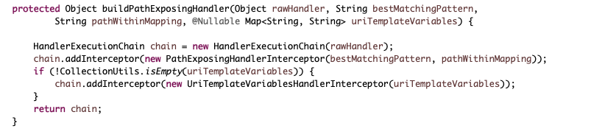

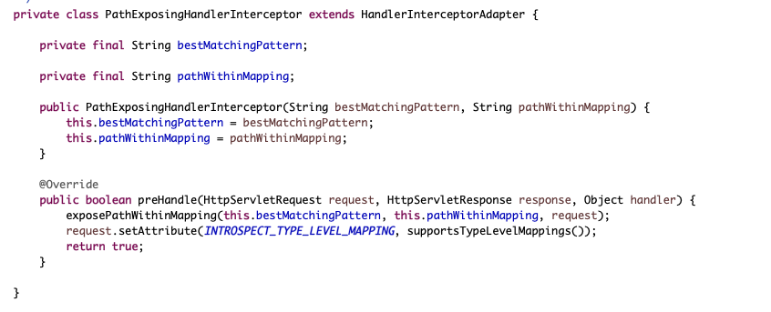

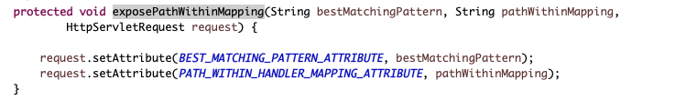

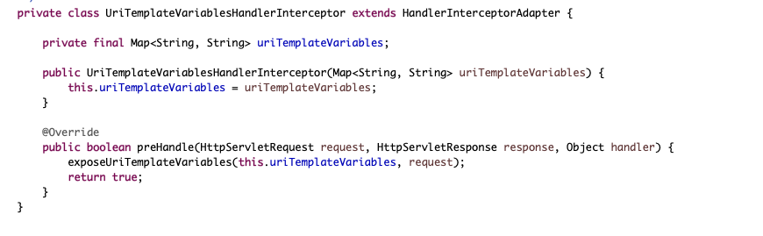



在buildPathExposingHandler方法中给Handler注册两个内部拦截器PathExposingHandlerInterceptor和UriTemplateVariablesHandlerInterceptor。这两个拦截器分别在preHandle中调用exposePathWithinMapping和exposeUriTemplateVariables方法将内容设置到了request属性中。

下面介绍Map初始化，它是通过registerHandler方法进行，这个方法承担AbstractUrlHandlerMapping的创建工作，不过和之前的创建不同的是这里的registerHandler方法并不是自己调用，也不是父类调用，而是子类调用。这样不同的子类就可以通过注册不同的Handler将组件创建出来。

AbstractUrlHandlerMapping中有两个registerHandler方法，第一个方法可以注册多个url到一个处理器，处理器用的是String类型的beanName，这种用法在前面已经多次见到了，它可以使用beanName到spring的容器里找到真实的bean做处理器。在这个方法里面只是遍历了所有url，然后调用第二个registerHandler方法具体将handler注册到Map上。第二个registerHandler方法的具体注册过程也非常简单，首先看Map里原来有没有传入的url，如果没有就put进去，如果有就看一下原来保存的和现在要注册的Handler是不是同一个，如果不是同一个就有问题了，总不能相同的url有两个不同的Handler吧，这时就得抛异常。往Map里放的时候还需要看一下url是不是处理”/”或者”/*”，如果是就不往Map里放了，而是分别设置到rootHandler和default

Handler。具体代码如下。

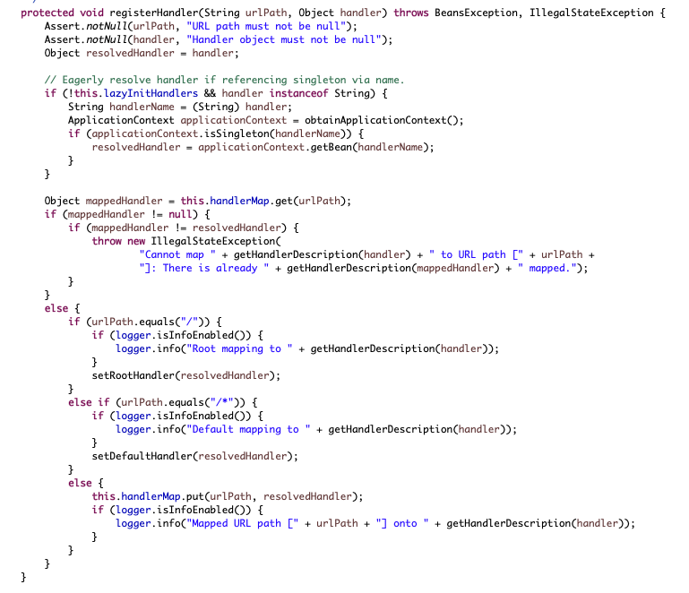

//如果Handler是string类型而且没有设置lazyInitHandlers则从SpringMVC容器中获取Handler

我们现在就把整个AbstractUrlhandlerMapping系列的原理分析完了，AbstractUrl-HandlerMapping里面定义了整体架构，子类只需要将Map初始化即可。

有两个直接继承AbstractUrlhandlerMapping，分别是SimpleUrlHandlerMapping和AbstranctDetectionUrlHandlerMapping.

12.2.2 SimpleUrlHandlerMapping

SimpleUrlHanderMapping定义了一个Map变量（自己定义一个Map主要有两个作用，第一是方便配置，第二是可以在注册前做一些预处理，如确保所有url都以”/”开头），将所有的url和Handler的对应关系放在里面，最后注册到父类的Map中；而AbstractDetectingUrlhandlerMapping则是将容器中的所有bean都拿出来，按一定规则注册到父类的Map中。

SimpleUrlHandlerMapping在创建时通过重写父类的initApplicationContext方法调用了registerHandlers方法完成了Handler的注册，registerHandlers内部又调用了AbstractUrlHandlerMapping的registerHandler方法将我们配置的urlMap注册到AbstractUrlHandlerMapping的Map中。

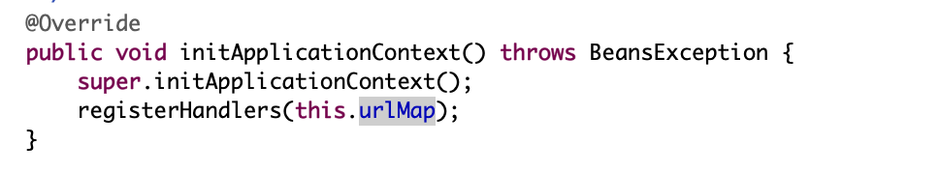

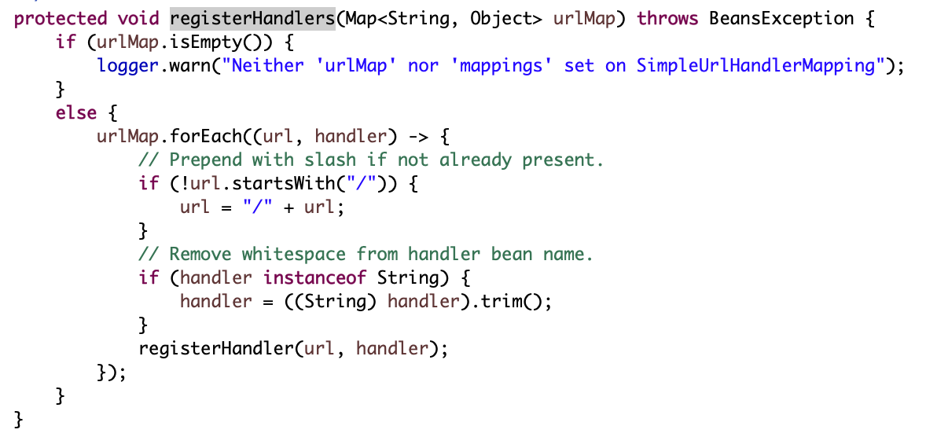

12.2.3 AbstractDetectingUrlHandlerMapping

AbstractDectingUrlHandlerMapping也是通过重写initApplicationContext来注册Handler的。里面调用了detectHandlers方法，在detectHandlers中根据配置的detectHand-lersInAncestorContexts参数从Spring MVC容器或者Spring MVC及其父容器中找到所有bean的beanName，然后用determineUrlsForHandler方法对每个beanName解析出对应的urls，如果解析结果不为空则将得到得urls和beanName注册到父类的Map，注册方法依然调用AbstractUrlHandlerMapping的registerHandler方法。使用beanName解析urls的determineUrlsForHandler方法是模版方法，交给具体子类实现。

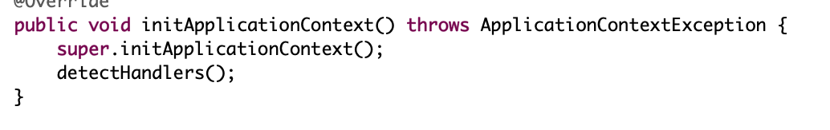

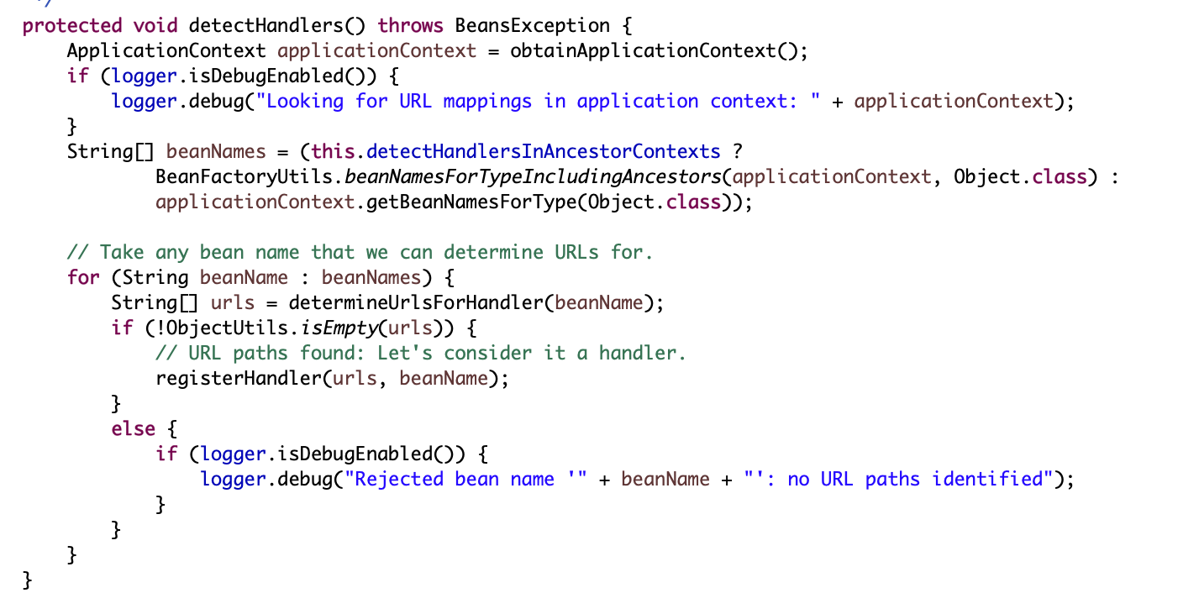



AbstractDetectingUrlHandlerMapping有一个子类：BeanNameUrlHandlerMapping是检查beanName和alias是不是已”/”开头，如果是则将其作为url，里面只有一个determineUrlsForHandler方法，

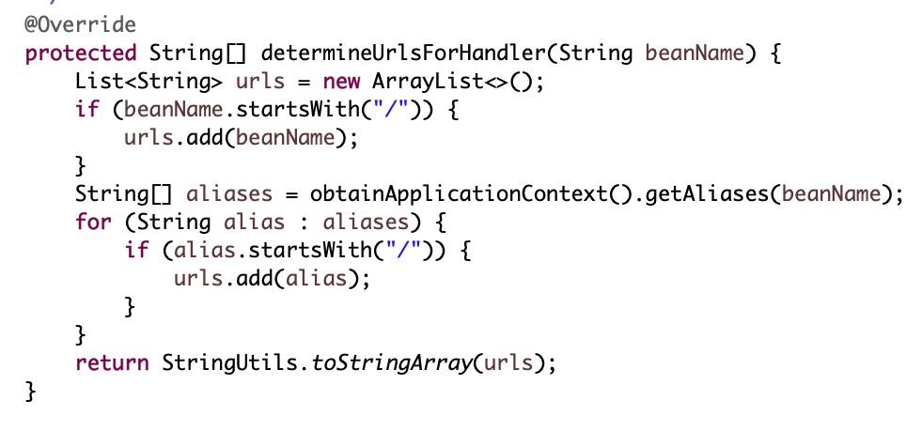

初始化Map时分了两种实现方式，一种是通过手工在配置文件里注册，另一种是在spring的容器里面找，第二种方式需要将容器里的bean按照特定的需求筛选出来，并解析出一个url，所以又根据这两个需求增加了子类。

12.3 AbstractHandlerMethodMapping系列

AbstractHandlerMethodMapping系列的结构非常简单，只有三个类：AbstractHandlerMethodMapping，RequestMapppingInfoHandlerMapping和requestMappingHandlermapping，这三个类依次继承，AbstractHandlerMethodMappping直接继承自AbstractHandlerMapping。

AbstractHandlerMethodMapping系列是将Method作为Handler使用的，这也是我们现在用得最多的一种Handler，比如经常使用的@RequestMapping所注释的方法就是这种Handler，它专门有一个类型——HandlerMethod，也就是Method类型的Handler。

12.3.1 创建AbstractHandlerMethodMapping系列之器

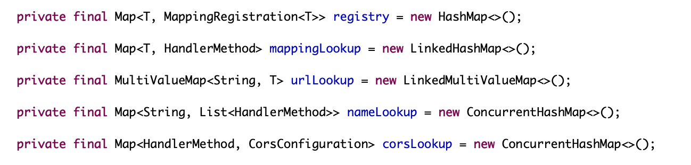

public abstract class AbstractHandlerMethodMapping<T> extends AbstractHandlerMapping implements InitializingBean {

其中泛型T在spring官网的解释是“代表匹配Handler的条件专门使用的一种类，这里的条件就不只是url类，还可以有很多条件，如request的类型(Get,post等)，请求的参数，Header等都可以作为匹配HandlerMethod的条件”。默认使用的是RequestMappingInfo，从RequestMappingInfoHandlerMapping的定义可以看出

public abstract class RequestMappingInfoHandlerMapping extends AbstractHandlerMethodMapping<RequestMappingInfo> {

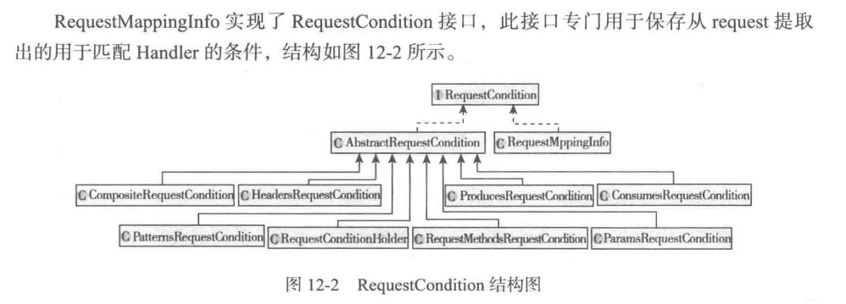

抽象实现AbstractRequestCondition中重写了equals，hashcode和toString三个方法，有8个子类，

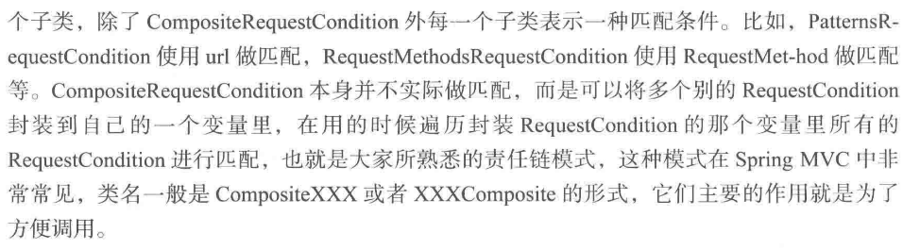

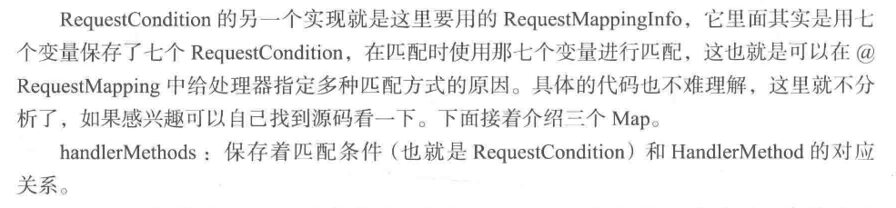

下面我们介绍三个Map

1）handlerMethods:保存着匹配条件(也就是RequestCondition)和handlerMethod的对应关系。

2）urlMap：保存着url与匹配条件（也就是RequestCondition）的对应关系，当然这里的url是Pattern式的，可以使用通配符。另外，这里使用Map并不是普通的Map，而是MultiValuemap,这是一种一个key对应多个值的Map，其实它的value是一个List类型的值，看MultiValueMap

的定义就能明白。

public interface MultiValueMap<K, V> extends Map<K, List<V>> {

3)由于ReqeustCondition可以同时使用多种不同的匹配方式而不只是url一种，所以反过来说同一个url就可能有多个RequestCondition与之对应。这里的RequestCondition其实就是在@RequestMapping中注释的内容。

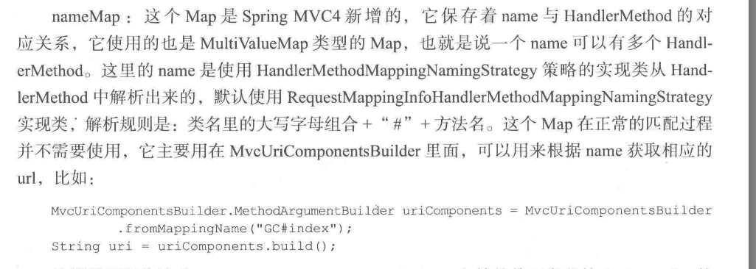

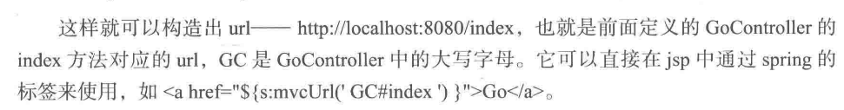

AbstractHandlerMethodMapping实现了InitializingBean接口，所以spring容器会自动调用其afterPropertiesSet

方法，

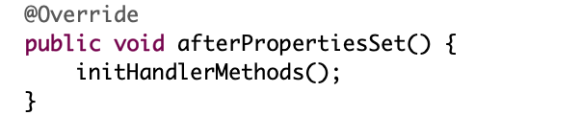

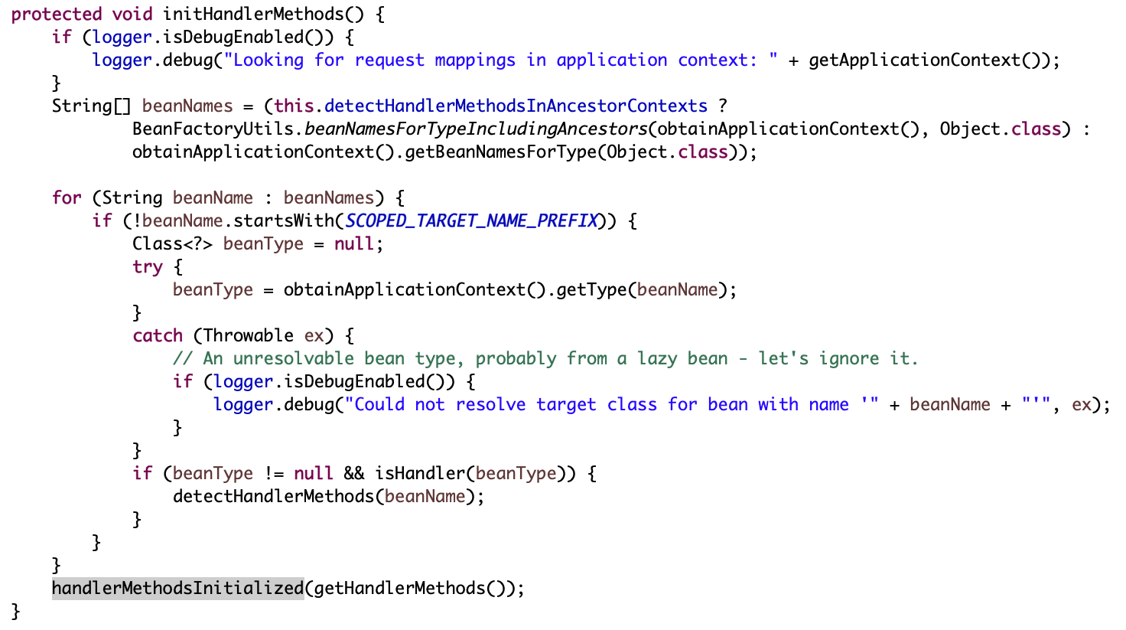

在AbstractDetectingUrlhandlerMapping里面也有类似的代码，首先拿到容器里的所有的bean，然后根据一定的规则筛选出Handler，最后保存到map里。这里的筛选使用的方法是isHandler，这是一个模版方法，具体实现在RequestMappingHandlerMapping里面，筛选的逻辑是检查类前是否有@Controller或者@RequestMapping注释。

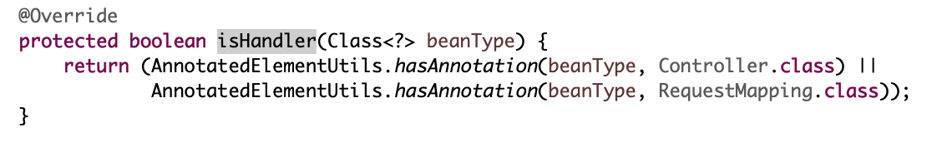

接着看initHandlerMethods方法，detectHandlerMethods负责将Handler保存到Map里，handlerMethodsInitialized可以对Handler进行一些初始化，是一个模版方法，但子类并没有实现。

//获取Handler的类型

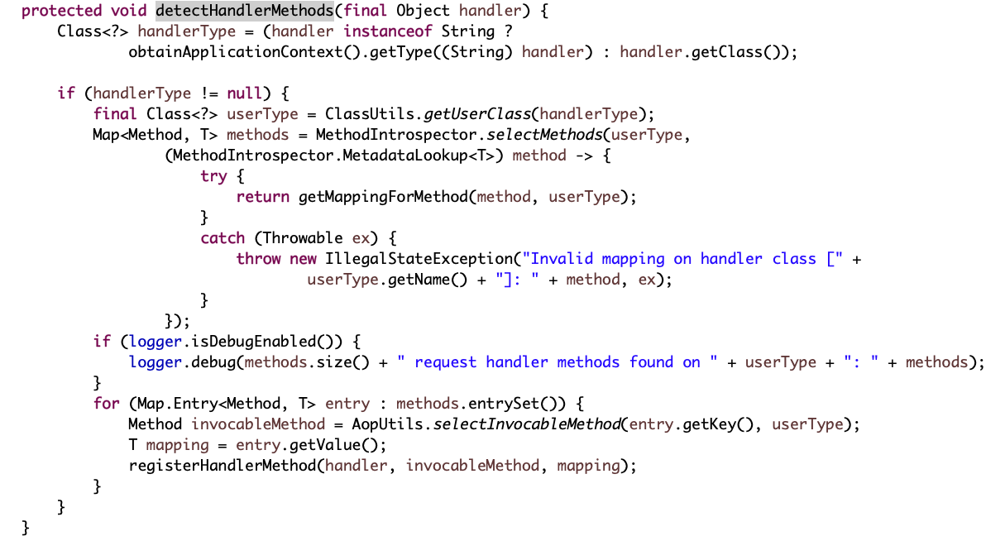

//如果cglib代理的子对象类型，则返回父类型，否则直接返回传入类型

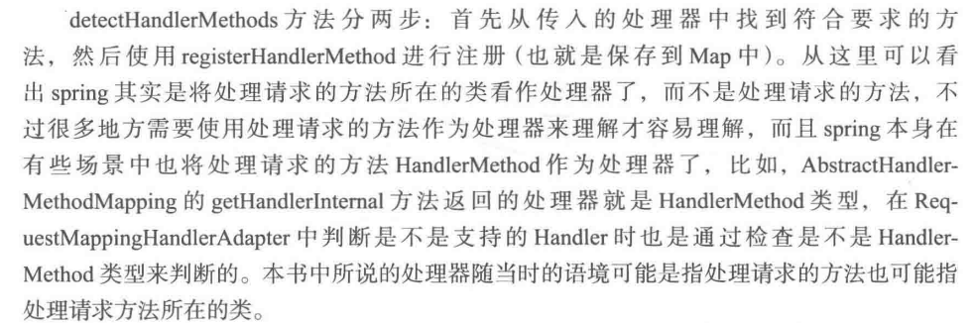

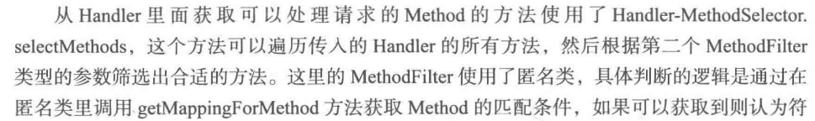

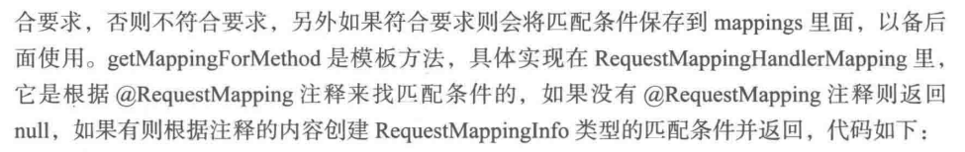

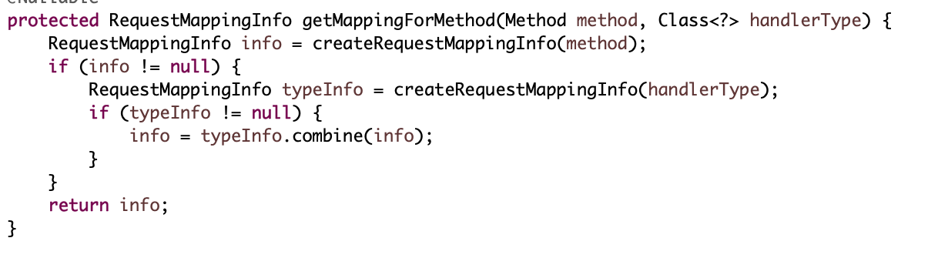

通过分析可知这里的主要功能是通过getHandlerInternal方法获取处理器，getHandlerInternal的代码如下

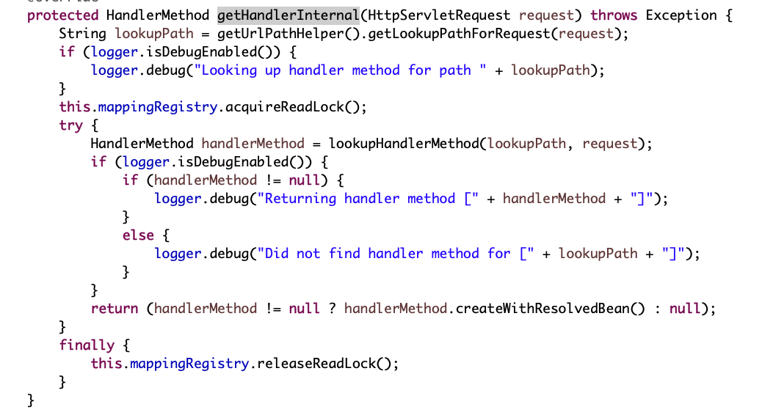

1. 根据request获取lookupPath，可以简单的理解为url
2. 使用lookupHandlerMethod方法通过lookupPath和request找到handlerMethod;
3. 找到handlerMethod则调用它的createWithResolvedBean方法创建新的HandlerMethod并返回，createWithResolvedBean的作用是判断handlerMethod里的handler是不是String类型，如果是则改为将其作为beanName从容器中所取到的bean，不过HandlerMethod里的属性都是final类型的，不可修改的，所以createWithResolvedBean方法中又用原来的属性和修改后的handler新建一个HandlerMethod。

1）List<Match> //Match是内部类，保存匹配条件和Handler

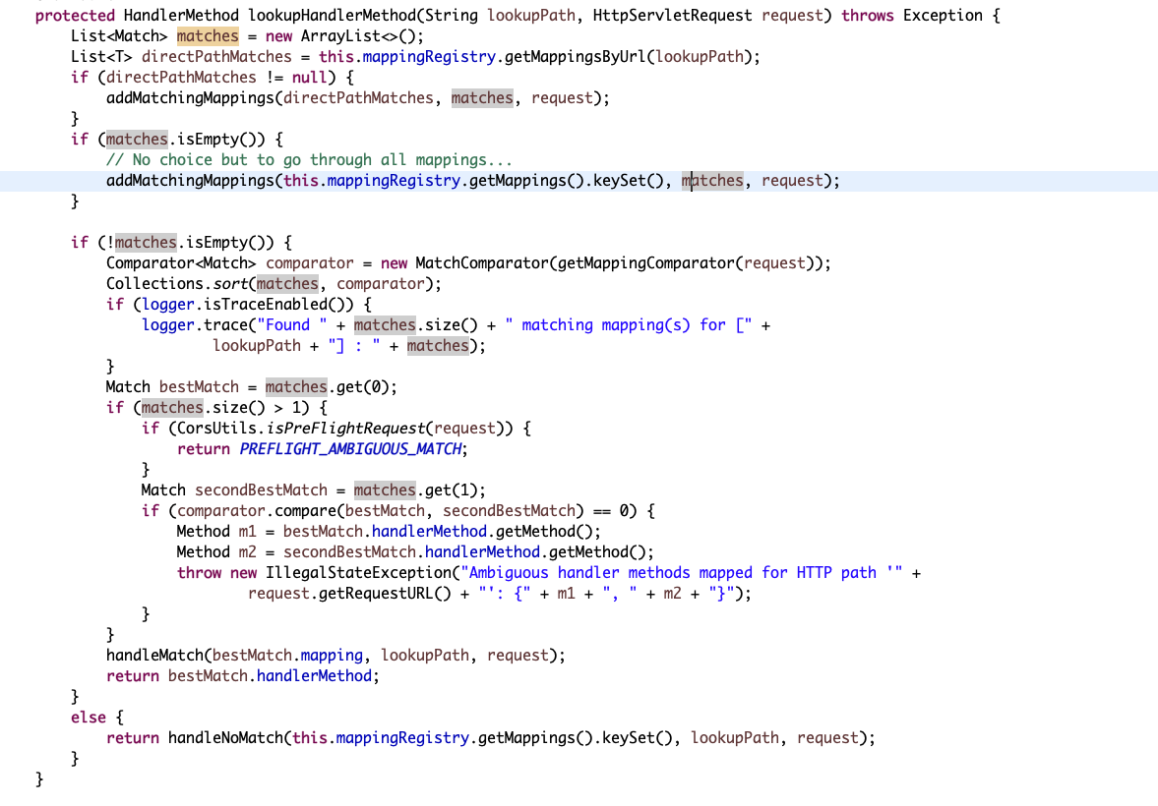

//将包含匹配条件和Handler的matches排序，并取第一个作为bestMatch，如果前面两个排序相同则抛出异常

//如果不能直接使用lookupPath得到匹配条件，则将所有匹配条件加入matches中

//将找到的匹配条件添加到matcher中

//首先根据lookupPath获取到匹配条件

整个过程中是使用Match作为载体的，Match是个内部类，封装了匹配条件和HandlerMethod两个属性。handleMatch方法是在返回前做一些处理，默认实现是将lookupPath设置到request的属性，子类RequestMappingInfoHandlerMapping中进行重写，将更多的参数设置到request的属性。

第十三章 HandlerAdapter

HandlerMapping通过request找到了Handler，HandlerAdapter是具体使用Handler来干活的，每个HandlerAdapter封装了一种handler的具体使用方法。HandlerAdapter的继承结构如图所示

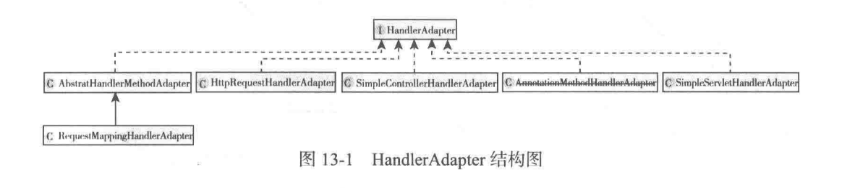

可以看到HandlerAdapter的结构非常简单，一共有5类Adapter，其中只有RequestMappingHandlerAdapter有两层，别的都是只有一层，也就是直接实现HandlerAdapter接口。只有RequestMappingHandlerAdapter的实现非常复杂，而其他则非常简单，因为其他Handler的格式都是固定的，只需要调用固定的方法就可以了，但是RequestMappingHandlerAdapter所处理的Handler可以是任意的方法，没有任何约束，这就极大地增加了难度。

前面已经讲过HandlerAdapter的接口了，里面一共有三个方法，一个用来判断是否支持传入的Handler，一个用来使用Handler处理请求，还有一个用来获取资源的LastModified的值。

HttpRequestHandlerAdapter，SimpleServletHandlerAdapter和SimpleControllerHandlerAdapter分别适配HttpRequestHandler，Servlet和Controller类型的Handler，方法非常简单，都是调用Handler里固定的方法。

package org.springframework.web.servlet.mvc.SimpleControllerHandlerAdapter

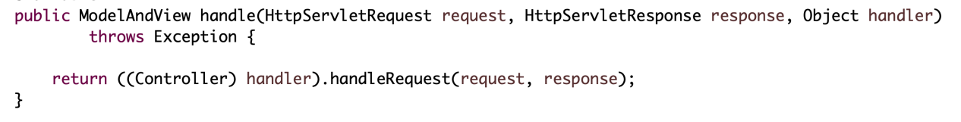

package org.springframework.web.servlet.handler.SimpleServletHandlerAdapter

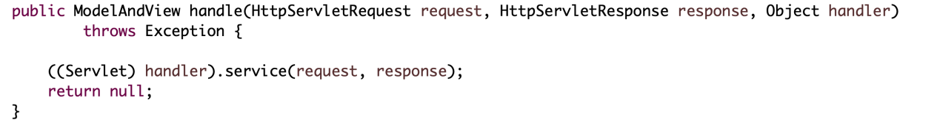

package org.springframework.web.servlet.mvc.HttpRequestHandlerAdapter

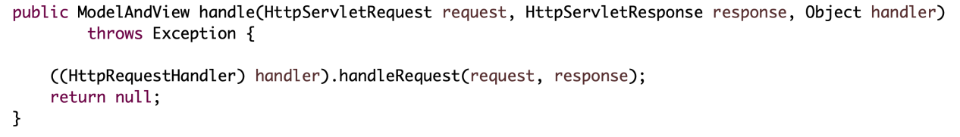

13.1 RequestMappingHandlerAdapter概述

RequestMappingHandlerAdapter继承自AbstractHandlerMethodAdapter，后者非常简单，三个接口方法调用了三个模版方法，supportsInternal，handleInternal和getLastModifiedInternal。在supports方法中除了supportsInternal还增加了条件——Handler必须是HandlerMethod类型，另外实现了Order接口，可以在配置时设置排序。

public abstract class AbstractHandlerMethodAdapter extends WebContentGenerator implements HandlerAdapter, Ordered {

private int order = Ordered.LOWEST_PRECEDENCE;

public AbstractHandlerMethodAdapter() {

super(false);

}

public void setOrder(int order) {

this.order = order;

}

@Override

public int getOrder() {

return this.order;

}

public final boolean supports(Object handler) {

return (handler instanceof HandlerMethod && supportsInternal((HandlerMethod) handler));

}

protected abstract boolean supportsInternal(HandlerMethod handlerMethod);

public final ModelAndView handle(HttpServletRequest request, HttpServletResponse response, Object handler)

throws Exception {

return handleInternal(request, response, (HandlerMethod) handler);

}

protected abstract ModelAndView handleInternal(HttpServletRequest request, HttpServletResponse response, HandlerMethod handlerMethod) throws Exception;

public final long getLastModified(HttpServletRequest request, Object handler) {

return getLastModifiedInternal(request, (HandlerMethod) handler);

}

protected abstract long getLastModifiedInternal(HttpServletRequest request, HandlerMethod handlerMethod);

}

接下来看RequestMappingHandlerAdapter， RequestMappingHandlerAdapter可以说是整个Spring MVC中最复杂的组件。它的supportsInternal直接返回true，也就是不增加判断Handler的条件，只需要满足父类中的HandlerMethod类型的要求就可以了：getLastModifiedInternal直接返回-1；最终要的就是handlerInternale方法，就是这个方法实际使用Handler处理请求。具体处理过程大致可以分为三步：

1）备好处理器所需要的参数

2）使用处理器处理请求

3）处理返回值，也就是将不同类型的返回值统一处理成ModelAndView类型。

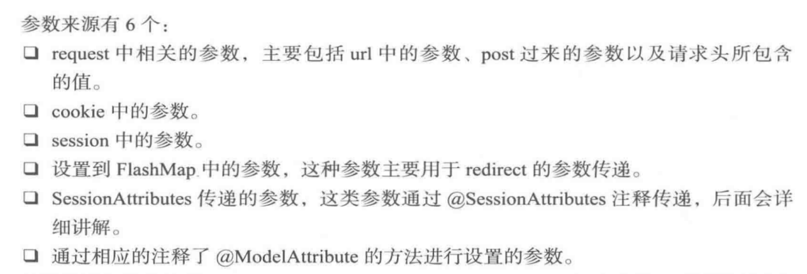

参数具体解析使用HandlerMethodArgumentResolver类型的组件来完成的，不同类型的参数使用不同的ArgumentResolver来解析。有的Resolver内部使用了WebDataBinder，可以通过注释了@InitBinder的方法来初始化。注释了@InitBinder的方法也需要绑定参数，而且也是不确定的，所以@InitBinder注释的方法本身也需要ArgumentResolver来解析参数，但它使用的和Handler使用的不是同一套ArgumentResolver，另外，注释了@ModelAttribute的方法也需要绑定参数，它使用的和Handler使用的是同一套ArgumentResolver.

spring的form:errors标签来输出校验失败信息，用path设定需要显示校验错误的参数，path为”*”会输出所有校验失败信息。例如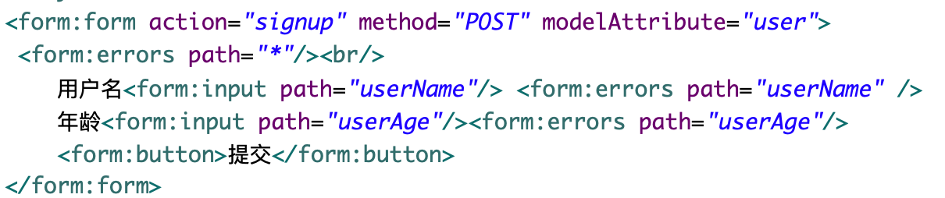

@ModelAttribute注释如果用在方法上，则用于设置参数，他会在执行处理前将参数设置到Model中。其规则是如果@ModelAttribute设置了value则将其作为参数名，返回值作为参数值设置到Model；如果方法含有Model，Map或者ModelMap类型的参数，则可以直接将需要设置的参数设置上去；如果即没有设置value也没有Model类型的参数则根据返回值类型解析出参数名，返回值作为参数值设置到Model。

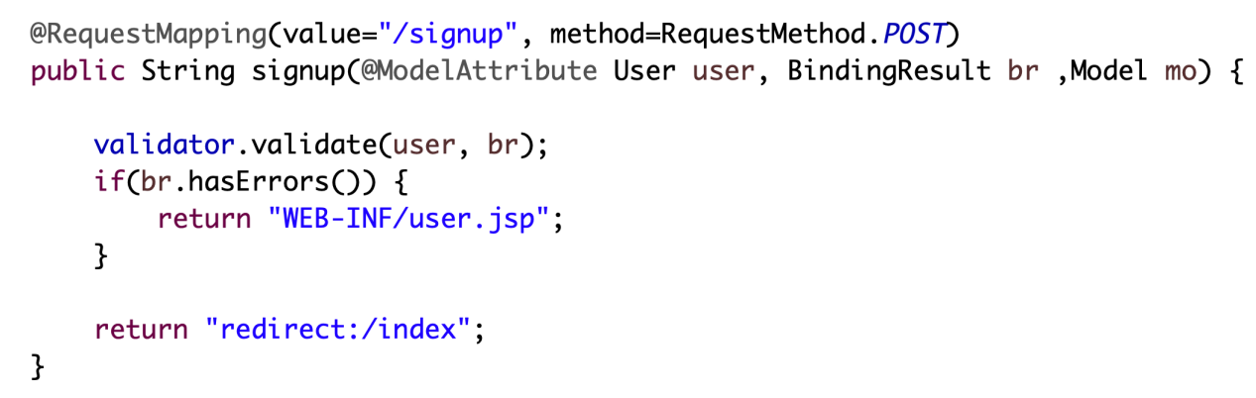

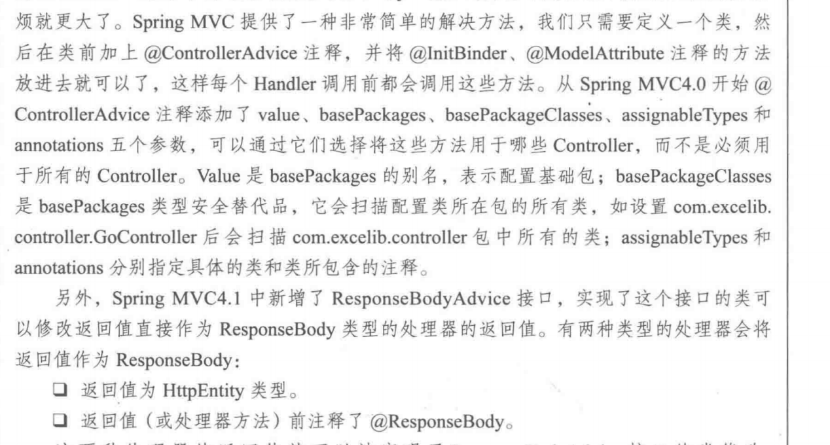

这两种处理器的返回值就可以被实现了ResponseBodyAdvice接口的类修改。ResponseBodyAdvice实现类实际主要用于修改json类型的返回值，可以在里边统一做一些处理。实现了ResponseBodyAdvice接口的类会在相应处理完请求后被相应的ReturnValueHandler调用，ReturnBodyAdvice是用来处理Handler的返回值的，要想让这些类生效，必须将其注册到Spring MVC的容器中。注册的方法有两种：一种是注册到RequestMappingHandlerAdapter中，另一种是直接给实现了ResponseBodyAdvice接口的类添加@ControllerAdvice注释，这样spring就可以发现并将其注册到容器里了。

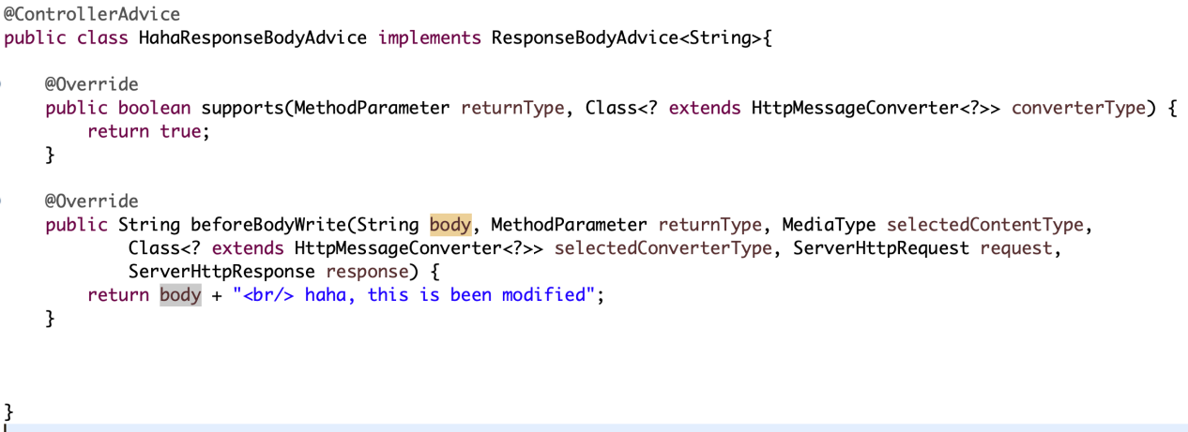这里HahaResponseBodyAdvice中的supports方法直接返回true，表示所有返回ResponseBody的处理器返回值它都要修改，具体修改的方法beforeBodyWrite中是在原来的内容后后面添加值。处理器方法index添加了@ResponseBody注释后返回的“go.jsp”就不代表视图页面了，而是直接将其内容显示到浏览器中，在通过HahaResponseBodyAdvice的修改。

13.2 RequestMappingHandlerAdapter自身结构

13.2.1 创建RequestMappingHandlerAdapter之器

RequestMappingHandlerAdapter的创建在afterPropertiesSet方法中实现，其内容主要是初始化了argumentResolvers，initBinderArgumentResolvers，returnValueHandlers以及@ControllerAdvice注释的类相关的modelAttributeAdviceCache，initBinderAdviceCache和responseBodyAdvice这6个属性，下面介绍以下这6个属性

1）argumentResolvers:用于给处理器方法和注释了@ModelAttribute的方法设置参数。

2）initBinderArgumentResolvers:用于给注释了@initBinder的方法设置参数。

3）returnValueHandlers:用于将处理器的返回值处理成ModelAndView的类型。

4）modelAttributeAdviceCache和initBinderAdviceCache:分别用于缓存@ControllerAdvice注释的类里面注释了@ModelAttribute和@InitBinder的方法，也就是全局的@ModelAttribute和@InitBinder方法。每个处理器自己的@ModelAttribute和@InitBinder方法是在第一次使用处理器处理请求时缓存起来的，这种做法既不需要启动时就花时间遍历每个Controller查找@ModelAttribute和@InitBinder方法，又能在调用过一次后再调用相同处理器处理请求时不需要再次查找而从缓存中获取。这两种缓存的思路类似于单例模式中的饿汉模式和懒汉模式。

5）responseBodyAdvice:用来保存前面介绍过的实现了ResponseBodyAdvice接口，可以修改返回的ResponseBody的类。

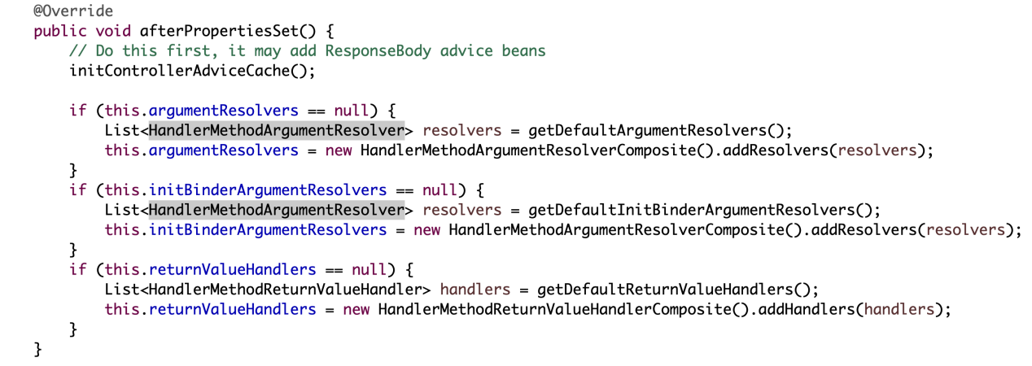

非常清晰的4步，首先initControllerAdviceCache初始化注释了@ContollerAdvice的类的那三个属性，然后一次初始化argumentResolvers，initBinderArgumentResolvers和returnValueHandlers。后面三个属性初始化的方式都一样，都是先调用getDefaultXXX得到相应的值，然后设置给对应的属性，而且都是new出来的XXXComposite类型，这种类型在分析HandlerMapping中的RequestCondition时已经见到过了，使用的是责任链模式，它自己并不实际干活，而是封装了多个别的组件，干活时交给别的组件，主要作用是方便调用。

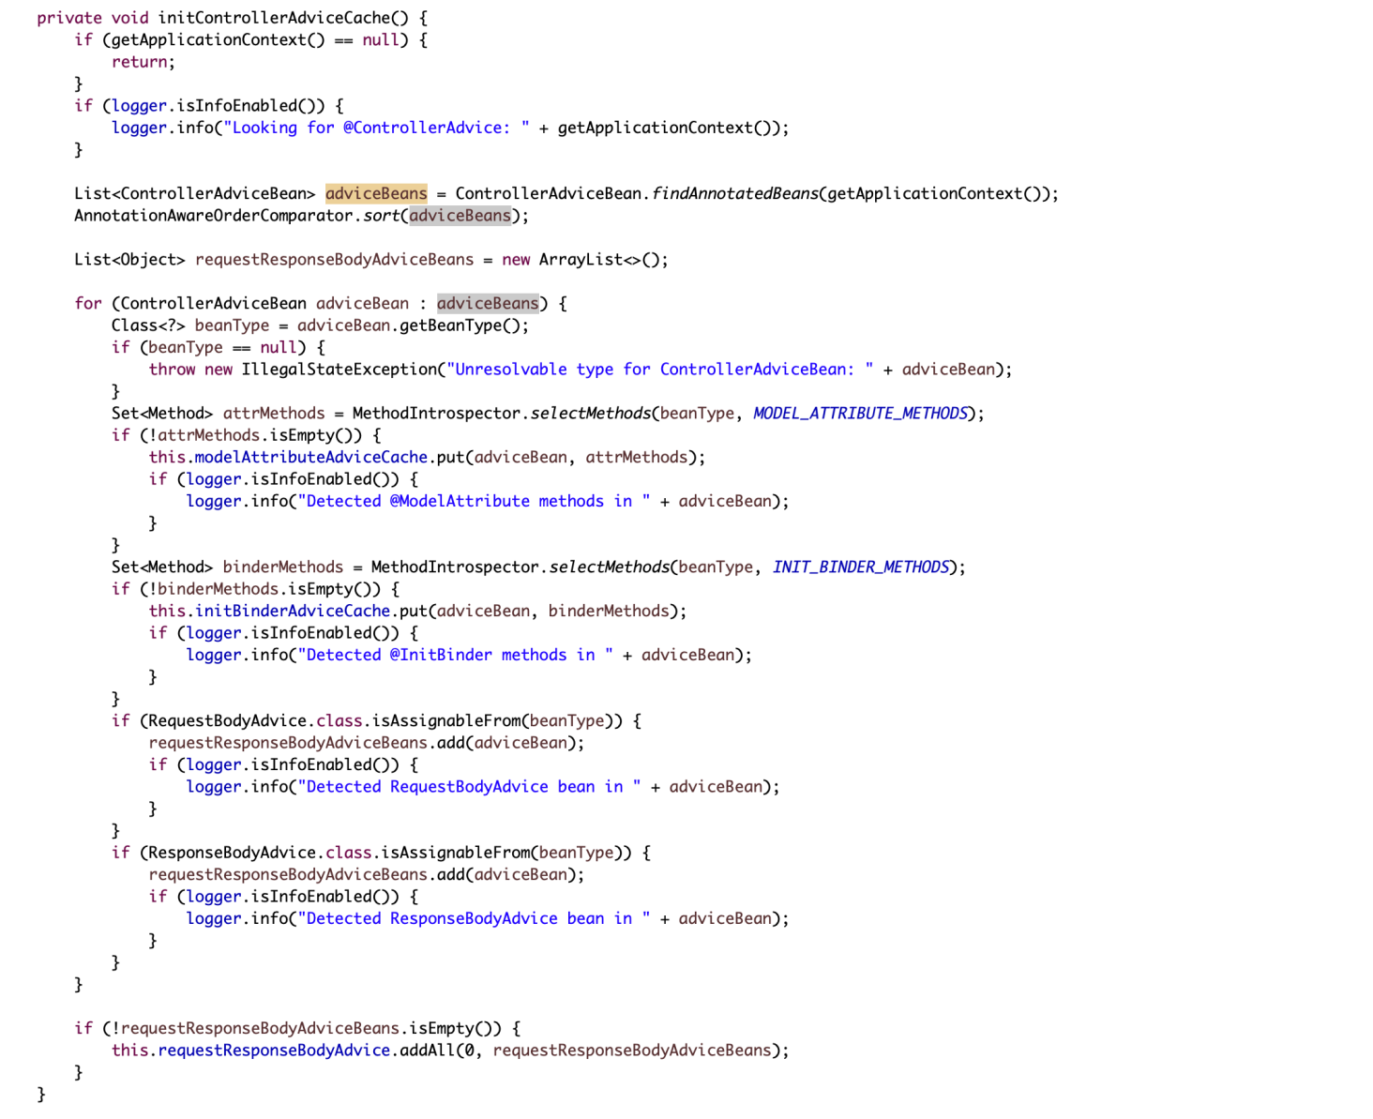

查找了注释了@ModelAttribute而且没注释@RequestMapping方法

查找注释了@InitBinder的方法

查找实现了ResponseBodyAdvice接口的类

将查找到的实现了ResponseBodyAdvice接口的类从前面添加到requestResponseBodyAdvice属性。

排序

获取到所有注释了@ControllerAdvice的bean

这里首先通过ControllerAdviceBean.findAnnotatedBeans(getApplicationContext())拿到容器中所有注释了@ControllerAdvice的bean，并根据Order排序，然后使用for循环遍历，找到每个bean里相应的方法（或bean自身设置到相应的属性。查找@ModelAttribute和@InitBinder注释方法使用的是HandlermethodSelector.selectmehtods，这种方法前面已经介绍过了，它是根据第二个参数Filter来选择的，只不过这里的Filter单独定义成了静态INIT_BINDER_METHODS和MODEL_ATTRIBUTE_METHODS，它们分别表示查找注释了@InitBinder的方法和注释了@ModelAttribute而且没有注释@RequestMapping的方法，代码如下：

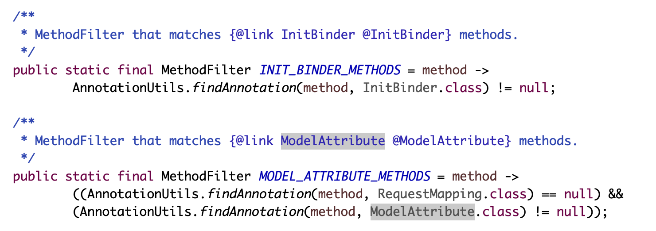

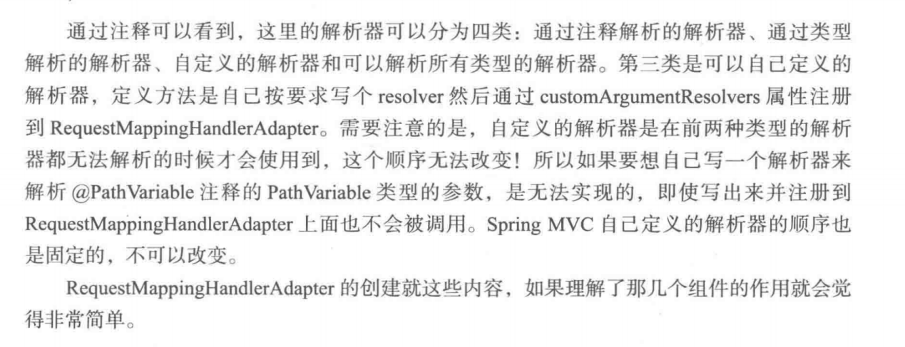

13.2.2 RequestMappinghandlerAdapter之用

RequestMappinghandlerAdapter处理请求的入口方法是handleInternal,代码如下。

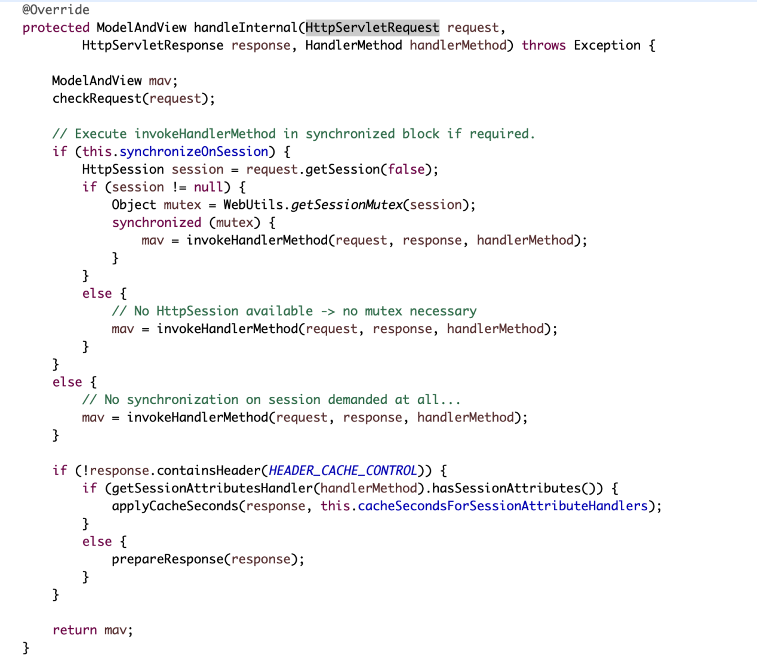

checkRequest和invokehandlerMethod两个方法，后者具体执行请求的处理，

checkRequest方法在父类的WebContentGenerator中定义，主要做了三件事。

第一件事是根据supportedMethods属性对request的类型是否支持进行判断。supportedMethods属性用来保存所有支持的request类型，如果为空则不检查，否则用它检查是否支持当前请求的类型，如果不支持则抛出异常。supportedMethods默认为空，可以在注册RequestMappingHandlerAdapter的时候对其进行设置，而且如果在构造方法中给restrictDefaultSupportedMethods传入true，supportedMethods会默认设置Get，Head，Post三个值，也就是只支持这三种类型request请求。

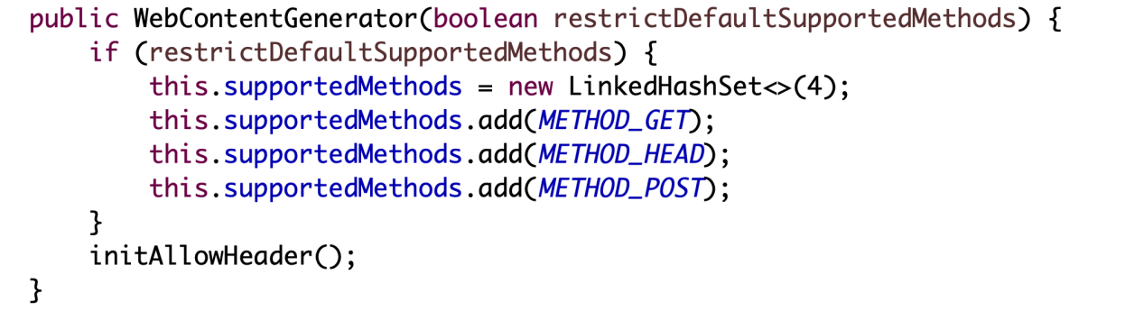

不过在RequestMappinghandlerAdapter的父类AbstractHandlerMethodAdapter中直接传入false，所以如果不给supportedMethods设置值，那么它应该为空，也就是默认不检查请求的类型。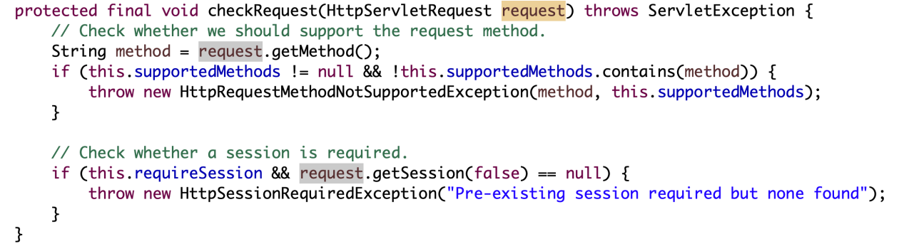

第二件事是如果requireSession为true，则通过request.getSession(false)检查session是否存在，如果不存在则抛出异常，不过requiredSession的默认值为false，所以默认不检查。

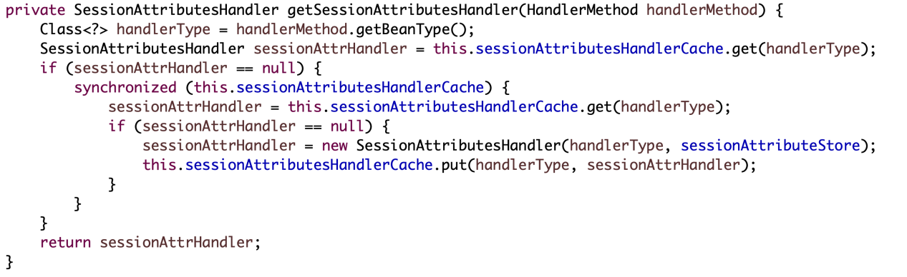

第一次使用后保存到缓存中，之后再使用时直接从缓存中获取。

其中handlerType在缓存的属性中是用作key，为了能找到相应的SessionAttributesHandler，而用在SessionAttributeHandler中主要是为了获取注释里面的value和types的值就可以了，这样就容易区分了。

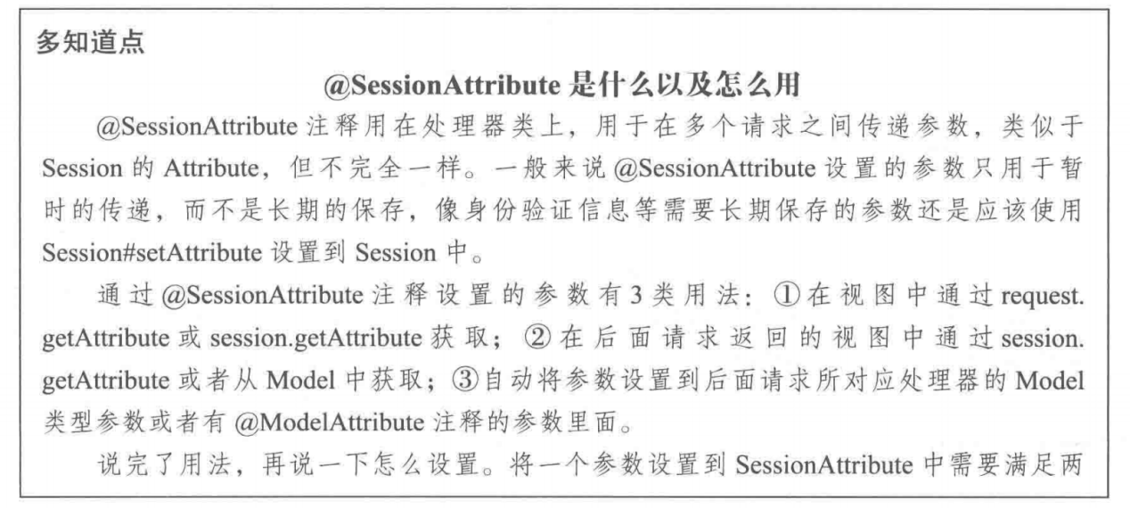

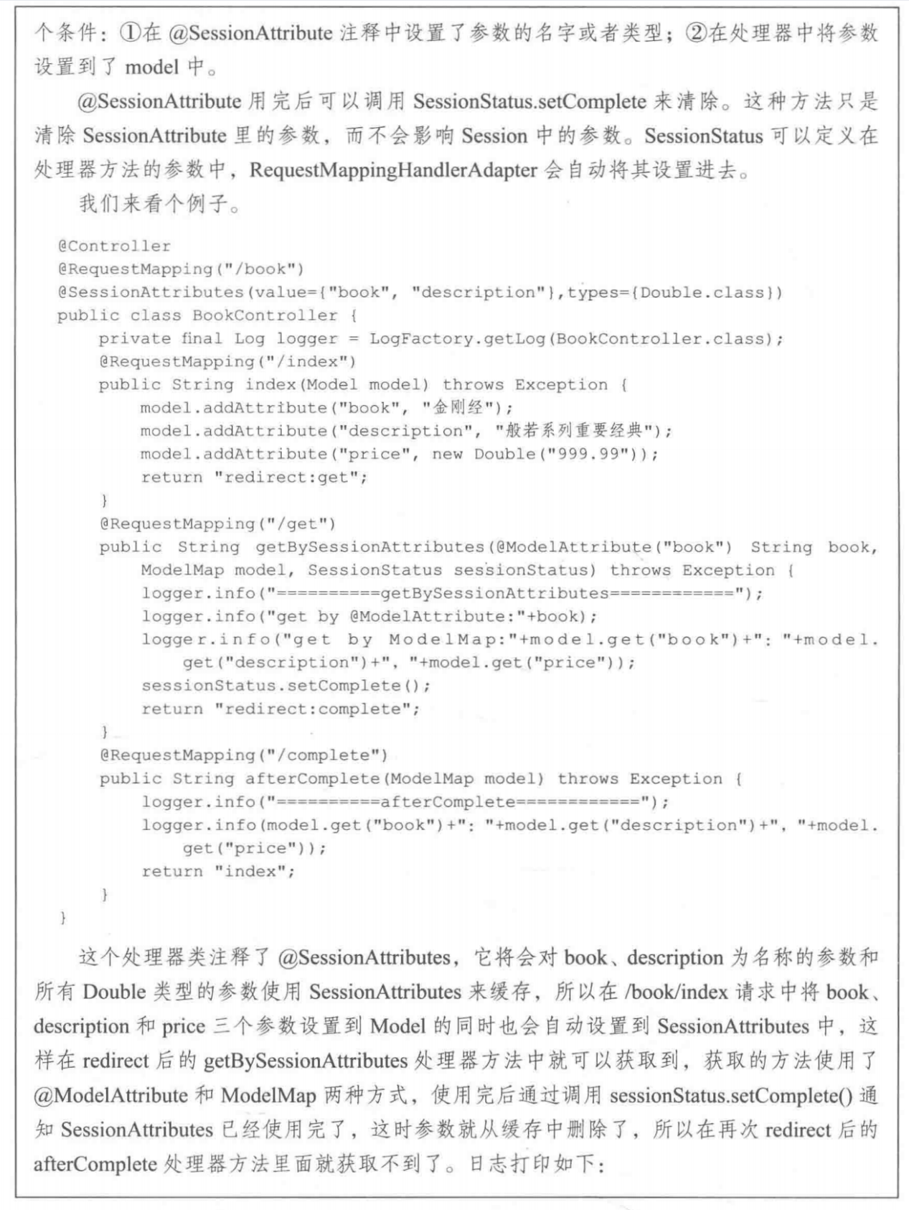

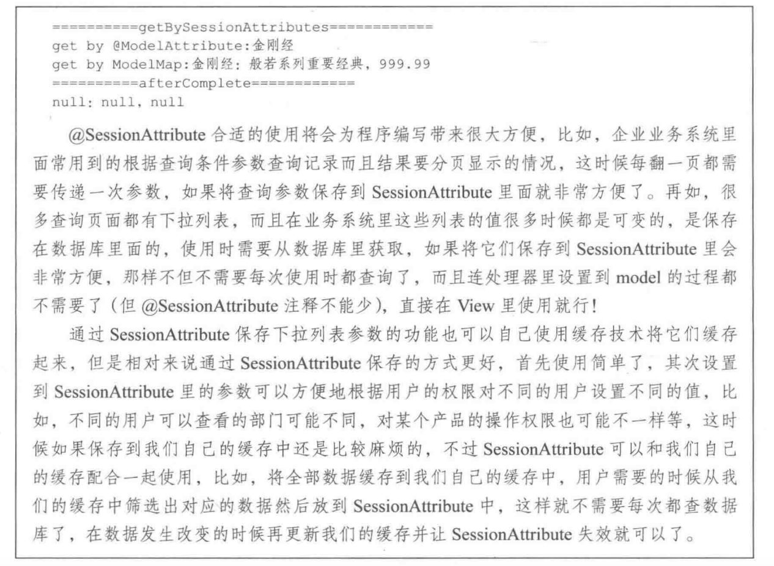

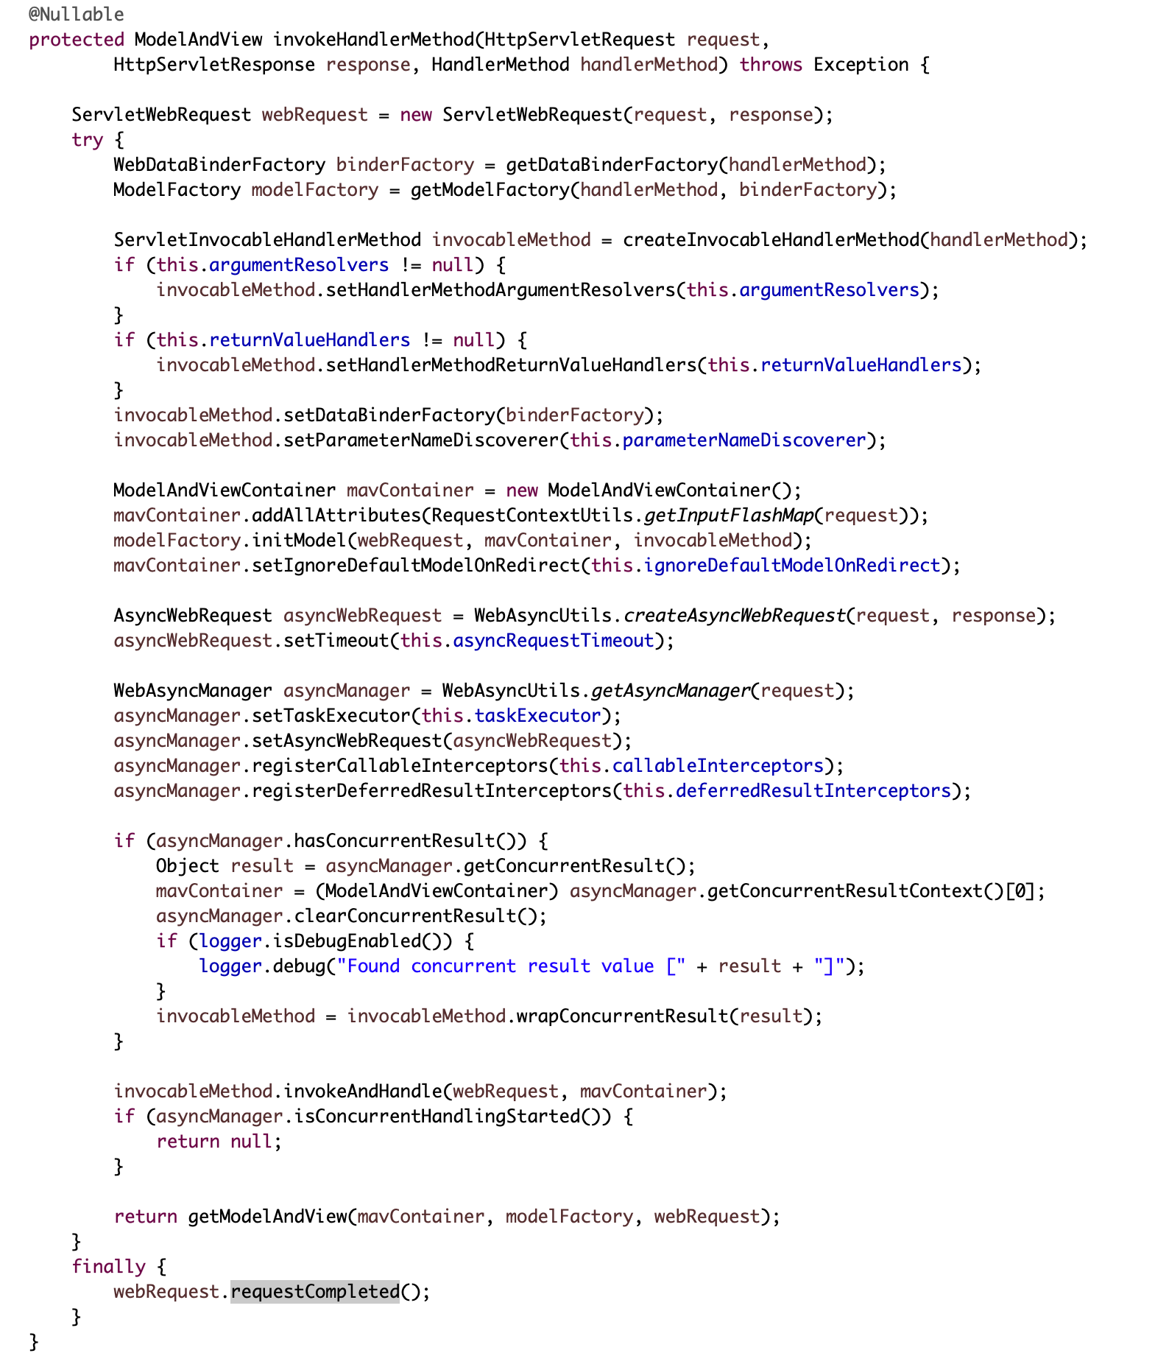

在invokeHandleMethod方法中首先使用request和response创建了ServletWebRequest类型的webRequest,在ArgumentResolver解析参数时使用的request就是这个webRequest，当然如果我们的处理器需要HttpServletRequest类型的参数，ArgumentResolver会给我们设置原始的request。

接着对WebDataBinderFactory，ModelFactory，ServletInvocablehandlerMethod这三个类型的变量进行了定义和初始化，下面介绍一下这三个变量。

1. WebDataBinderFactory的作用从名字就可以看出是用来创建WebDataBinder的，WebDataBinder用于参数绑定，主要功能就是实现参数跟String之间的类型转换，ArgumentResolver在进行参数解析的过程中会用到WebDataBinder,另外ModelFactory在更新Model时也会用到它。

WebDataBinderFactory的创建过程就是将符合条件的注释了@InitBinder的方法找出来，并使用它们新创建出ServletRequestDataBinderFactory类型的WebDataBinderFactory。这里的InitBinder方法包括两部分，一部分是注释了@ControllerAdvice的并且符合要求的全局处理器里面的InitBinder方法；第二部分就是处理器自身的InitBinder方法，添加的顺序是先添加全局的后添加自身的。第二类InitBinder方法会在第一次调用后保存到缓存中，以后直接从缓存获取就可以了。查找注释了@InitBinder方法的方法和以前一样，使用handlerMethodSelector，selectMethods来找，而全局的InitBinder方法在创建RequestMappingHandlerAdapter的时候已经设置到缓存中了。

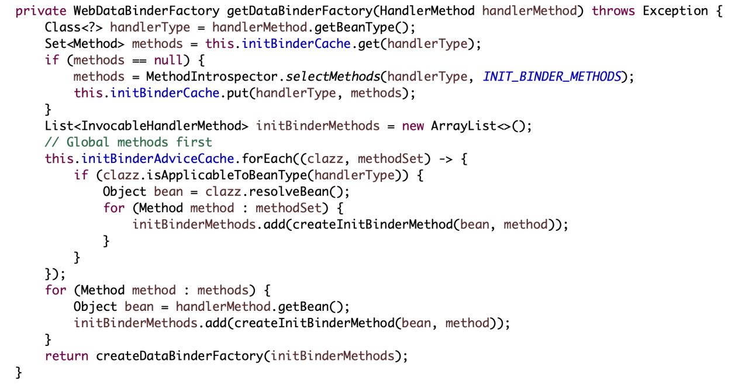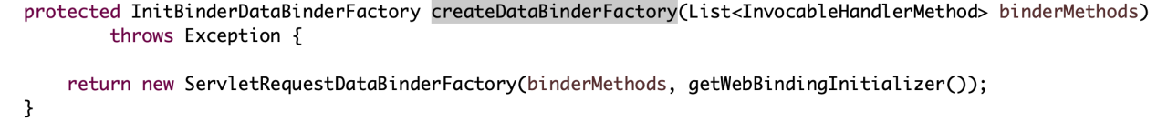

将当前handler中的InitBinder方法添加到initBinderMethods

将所有符合条件的全局InitBinder方法添加到initBinderMethods

定义保存InitBinder方法的临时变量

检查当前的Handler中的InitBinder方法是否已经存在缓存中

1. ModelFactory:主要是用来处理Model的，主要包含两个功能：

1）在处理器具体处理之前对Model进行初始化；

2）在处理完请求后对Model参数进行更新

Model初始化具体包括三部分：1）将原来的SessionAttributes中的值设置到Model；

2）执行相应注释了@ModelAttribute的方法并将其值设置到Mode；

3）处理器中注释了@ModelAttribute的参数如果同时在SessionAttribute中也配置了，而且在mavContainer中还没有值则从全部SessionAttribute中查找出来并设置进去。

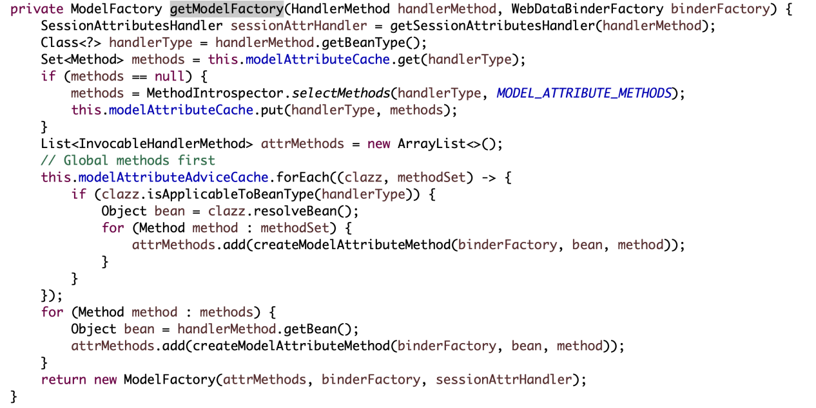

从最后一句新建ModelFactory中可以看出主要使用了三个参数，第一个是注释了@ModelAttribute的方法，第二个是WebDataBinderFactory，第三个是SessionAttributesHandler.

其中WebDataBinderFactory使用的就是上面创建出来的WebDataBinderFactory；SessionAttributesHandler的创建方法getSessionAttributesHandler在前面已经介绍过了；注释了@ModelAttribute的方法分两部分：一部分是注释了@ControllerAdvice的类中定义的全局的@ModelAttribute方法，另一部分是当前处理器自身的@ModelAttribute方法，添加规则是先添加全局的后添加自己的

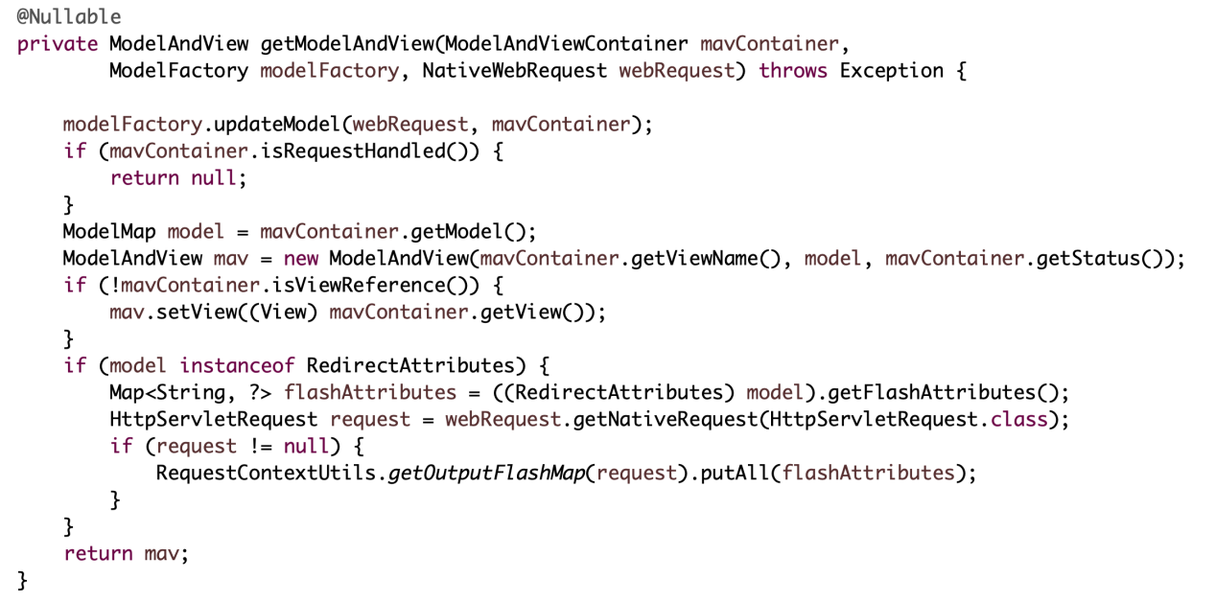

如果mavContainer里的view不是引用，也就是不是String类型，则设置到mv中

这里的model只有处理器在返回redirect类型的视图时才可能是RedirectAttributes类型，否则不会是RedirectAttributes类型，也就是说在不返回redirect类型视图的处理器中即使使用RedirectAttributes设置了变量也不会保存在FalseMap中。

小结

本节详细分析了RequestMappingHandlerAdapter自身的结构。作为一个HandlerAdapter，RequestMappingHandlerAdapter的作用就是使用处理器处理请求。它使用的处理器是HandlerMethod类型，处理请求的过程分为三步，绑定参数，执行请求和处理返回值。

所绑定的参数来源有6各地方：1）request中相关参数，主要包括url中的参数，post过来的参数以及请求头中的值；

1. cookie中的参数传递；3）session中的参数； 4）设置到FlashMap中的参数，这种主要用于redirect的参数传递 5）SessionAttribute传递的参数；6）通过相应的注释了@ModelAttribute的方法进行设置的参数。前三类参数通过request管理，后三类通过Model管理。前三类在request中获取，不需要做过多准备工作。第四类参数是直接在RequestMappingHandlerAdapter中进行处理的，在请求前将之前保存的设置到model，请求处理完成后如果需要则将model中的值设置到FlashMap。后两类参数使用ModelFactory管理。

13.3 ModelAndViewContainer

ModelAndViewContainer承担着整个请求过程中数据的传递工作。它除了保存Model和View外还有一些别的功能

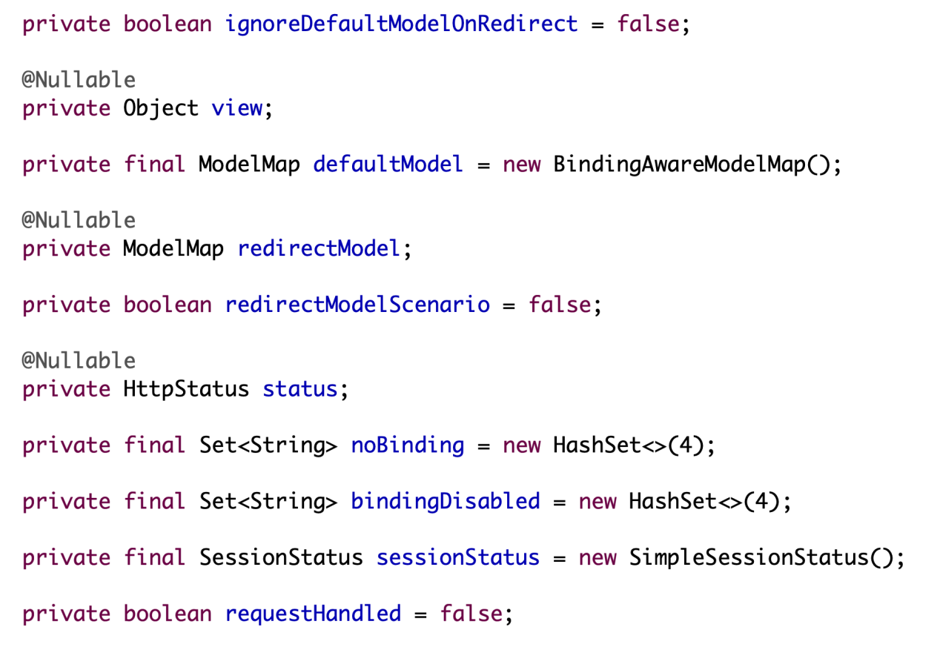

ignoreDefaultModelOnRedirect：如果为true则在处理器返回redirect视图时一定不使用defaultModel。

view：视图，Object类型的，可以是实际视图也可以时String类型的逻辑视图。

defaultModel:默认使用的Model。

redirectModel:redirect类型的Model。

sessionStatus：用于设置SessionAttribute使用完的标志。

redirectModelScenario:处理器返回redirect视图的标志。

requestHandled：请求是否已经处理完成的标志。

先看一下defaultModel和redirectModel，这两个都是Model，前者是默认使用的Model，后者用于传递redirect时的参数，我们在处理器中使用了Model或者ModelMap时ArgumentResolver会传入defaultModel，它是BindingAwareModelMap类型，即继承了ModelMap又实现了Model接口，所以在处理器中使用Model或者ModelMap其实使用的是同一个对象，Map参数传入的也是这个对象。处理器中RedirectAttribute类型的参数ArgumentResolver会传入redirectModel，它实际上是RedirectAttributesModelMap类型。ModelAndViewContainer的getModel方法会根据条件返回这两个Model里的一个。



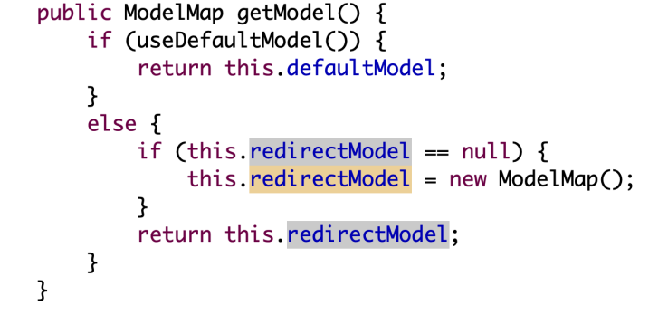getModel方法会根据条件返回这两个Model里的一个，

判断逻辑在useDefaultModel中，如果redirectModelScenario为false，也就是返回的不是redirect视图的时候一定返回defaultModel视图，如果返回redirect视图的情况下需要根据redirectModel和ignoreDefaultModelOnRedirect的情况进异步，如果redirectModel不为空和ignoreDefaultModelOnRedirect设置为true这两个条件中有一个成立则返回redirectModel,否则返回defaultModel，总结如下：

1）返回defaultModel的情况：（1）处理器返回的不是redirect视图； （2）处理器返回的是redirect视图但是redirectModel为null，而且ignoreDefaultModelOnRedirect也是false。

2）ignoreDefaultModelOnRedirect可以在RequestMappingHandlerAdapter中设置。判断处理器返回的是不是redirect视图的标志设置在redirectModelScenario中，它是在ReturnValueHandler中设置的，ReturnValueHandler如果判断到是redirect视图就会将redirectModelScenario设置为true。也就是说在ReturnValueHandler处理前ModelAndViewContainer的getModel返回的一定defaultModel，处理后才可能是redirectModel。

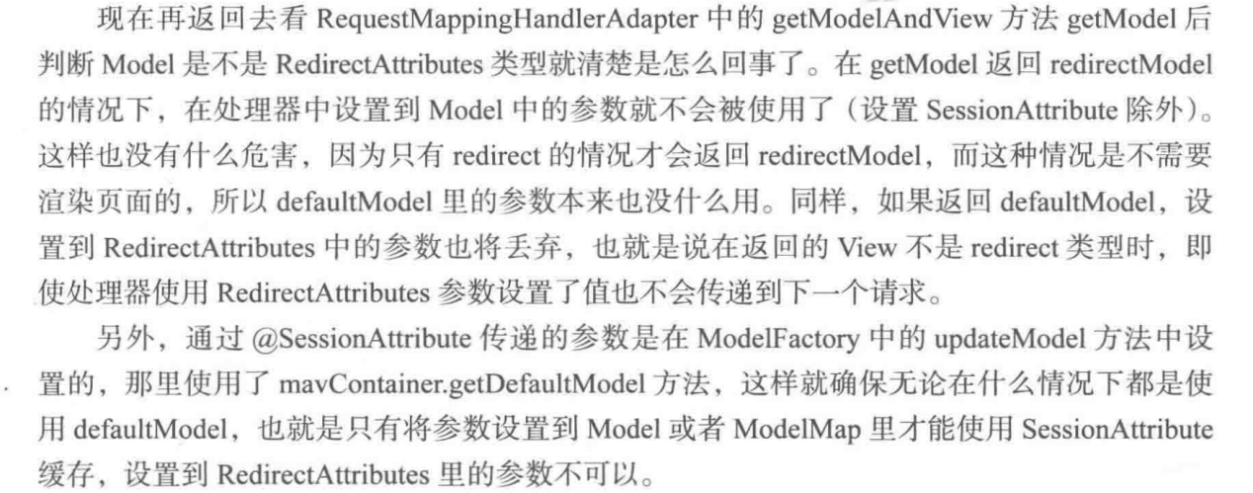

ModelAndViewContainer还提供了添加，合并和删除属性的方法，它们都是直接调用Model操作的

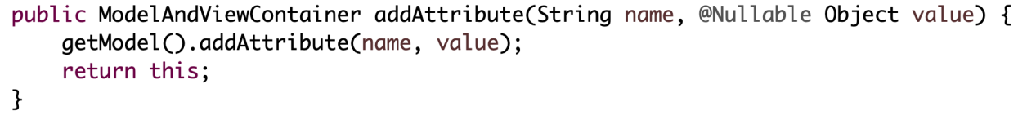

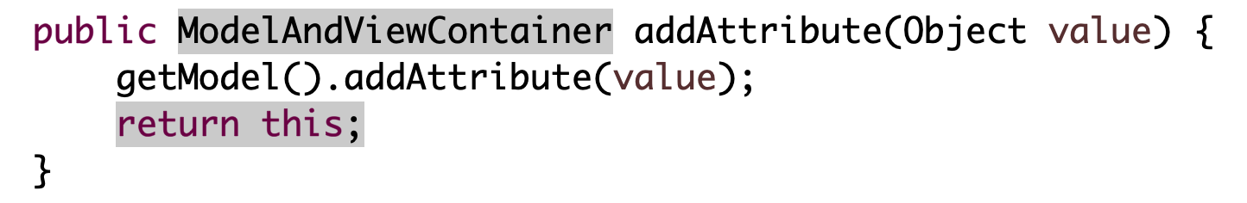

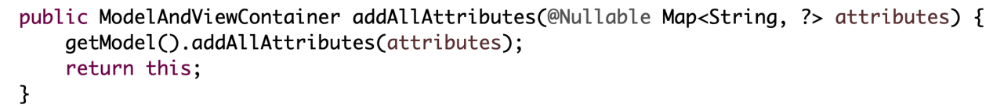

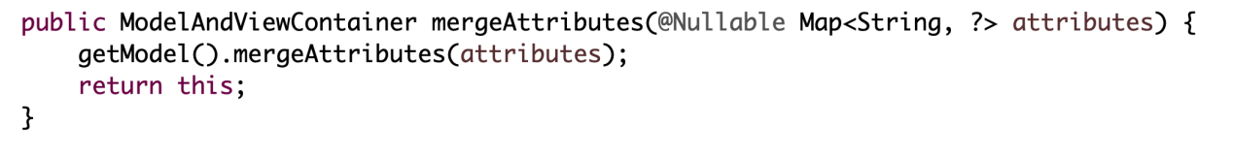

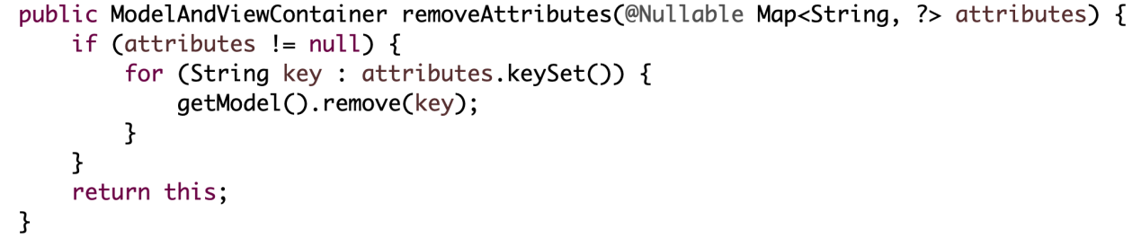

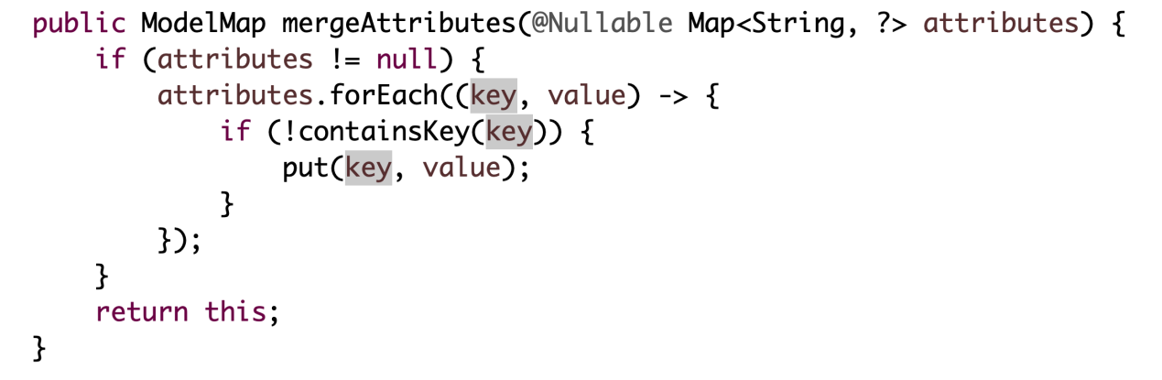

13.4 SessionAttributesHandler和SessionAttributesStore

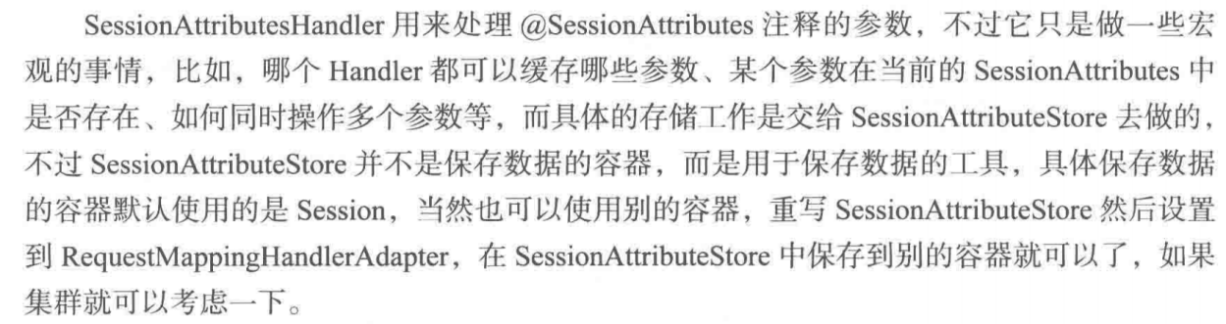

SessionAttributesHandler里面有四个属性，attributeNames，attributeTypes，knownAttributeNames，sessionAttributesStore。sessionAttributeStore是SessionAttributeStore类型的，用于具体执行Attribute的存储工作，前三个属性都是Set类型，attributeNames存储@SessionAttributes注释里value对应的值，也就是参数类型，attributeTypes存储@SessionAttributes注释里types对应的值，也就是参数类型，knownAttributeNames用于存储所有已知可以被当前处理器处理的属性名，它来自两个地方，首先在构造器方法里会将所有attributeNames的值设置到knownAttributeNames中，其次当调用isHandlerSessionAttribute方法检查，而且是当前Handler所管理的SessionAttributes的时候也会添加到knownAttributeNames，而保存属性的storeAttributes方法会在每个属性保存前调用isHandlerSessionAttribute方法判断是否支持要保存的属性，所以所有保存过的属性的名称都会被保存在knownAttributeNames里面。knownAttributeNames作用主要是保存了除了使用value配置的名称外还将通过types配置的已经保存过的属性名保存起来，这样在清空的时候只需要遍历knownAttributeNames就可以了。

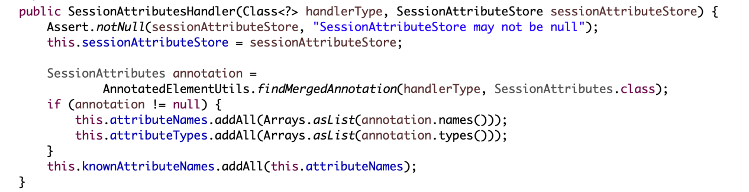

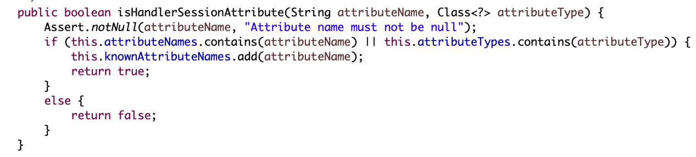

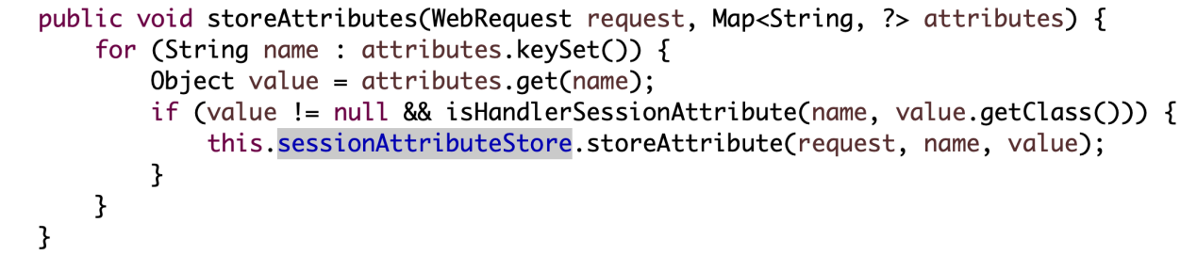

SessionAttributesHandler中除了保存属性storeAttributes的方法外还有取回属性值的retrieveAttributes方法和清空属性的cleanupAttributes方法，它们都是根据knownAttributeNames来操作的，另外还有按属性名取会属性的retrieveAttribute方法，代码如下

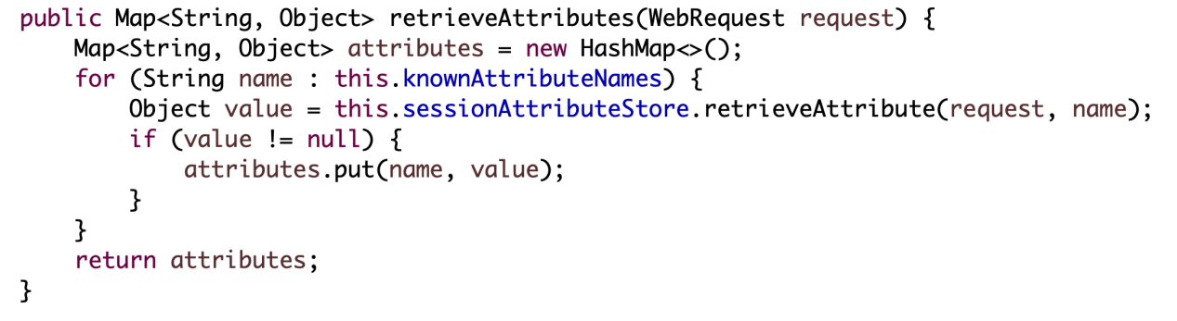

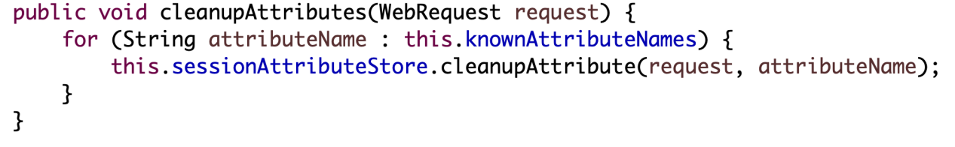

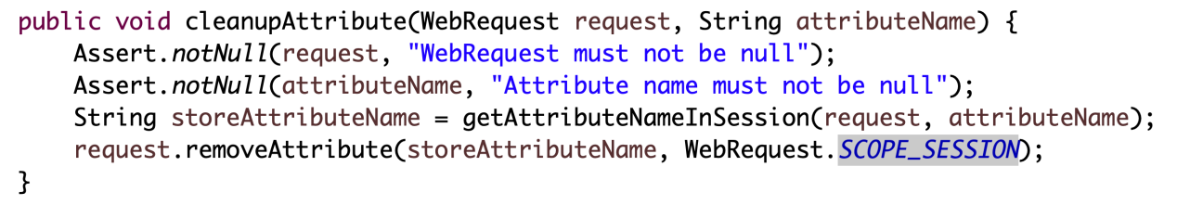

需要注意的是，在取出全部属性和清除属性时都遍历了，前面说过它里面保存着当前Handler注释所有使用过的属性名，所以这两个方法的操作只是对当前处理器类的@SessionAttributes注释里配置的属性起作用，而按名称取属性的方法可以在整个SessionAttributes中查找，没有knownAttributeNames的限制，另外需要注意的是，如果在不同的Handler中用SessionAttributes保存的属性使用了相同的名称，它们会相互影响。

具体对每个参数保存，取回和删除的工作是由SessionAttributeStore完成的。这是一个接口，里面的三个方法分别对应上述三个功能，它的默认实现类是DefaultSessionAttributeStore，它将参数保存到Session中，代码如下；

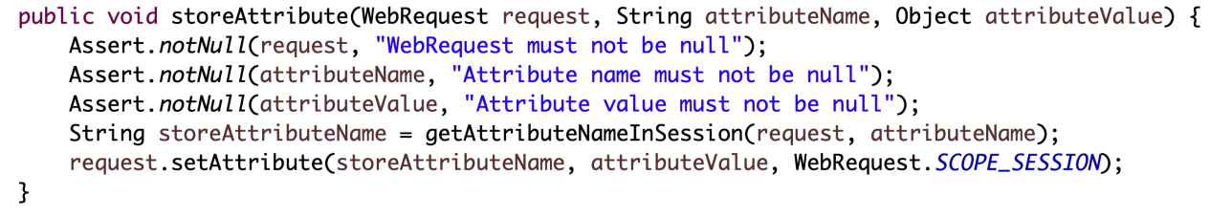

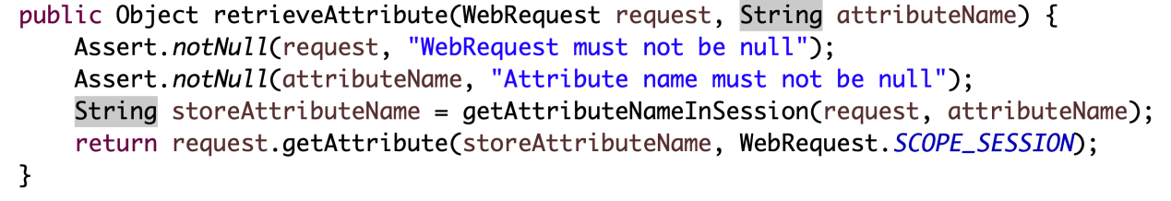

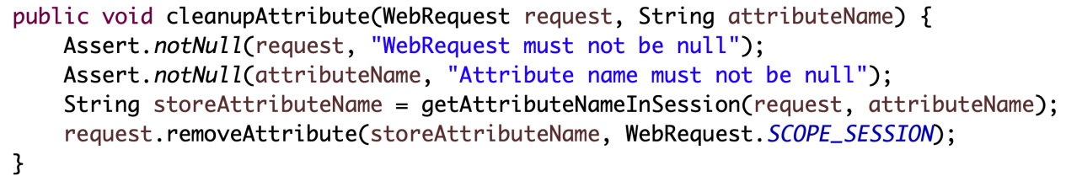

需要注意的是，这里对Session的操作使用的是request的setAttribute，getAttribute以及removeAttribute，虽然是request调用的，但并不是设置到了request上面，通过最后一个参数指定了设置范围。前面介绍过，在这里使用的request实际是ServletWebRequest，这三个方法在其父类ServletReqeustAttributes里定义，它可以通过最后一个参数指定操作的范围，在分析FrameWorkServlet时已经对ServletReqeustAttributes介绍过了，

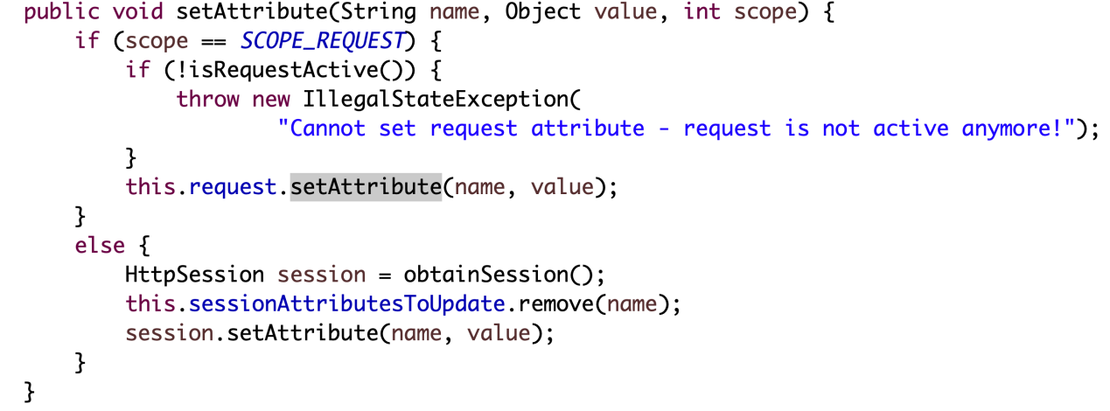

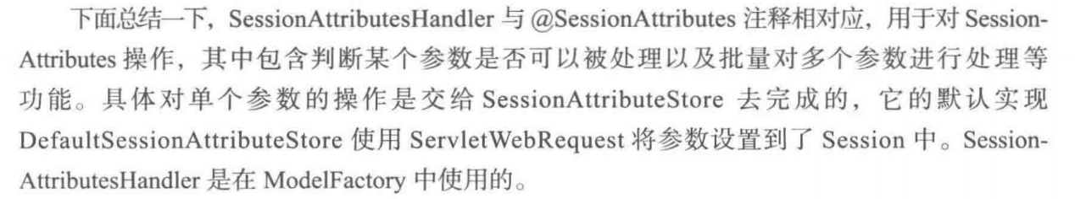

13.5 ModelFactory

1）初始化Model：主要是在处理器执行前将相应数据设置到Model中，是通过调用initModel方法完成的，

2）处理器执行后将Model中相应的参数更新到SessionAttributes中；

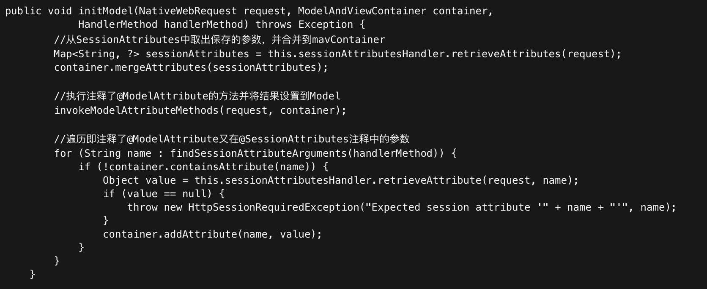

这里一共分了三步：1）从SessionAttributes中取出保存的参数，并合并到mavContainer中；

2）执行了注释了@ModelAttribute的方法并将结果设置到Model；

3）判断即注释了@ModelAttribute又在@SessionAttributes注释中（参数名或者参数类型在注释中设置着）的参数是否已经设置到了mavContainer中，如果没有则使用SessionAttributesHandler从SessionAttributes中获取到并设置到mavContainer中。

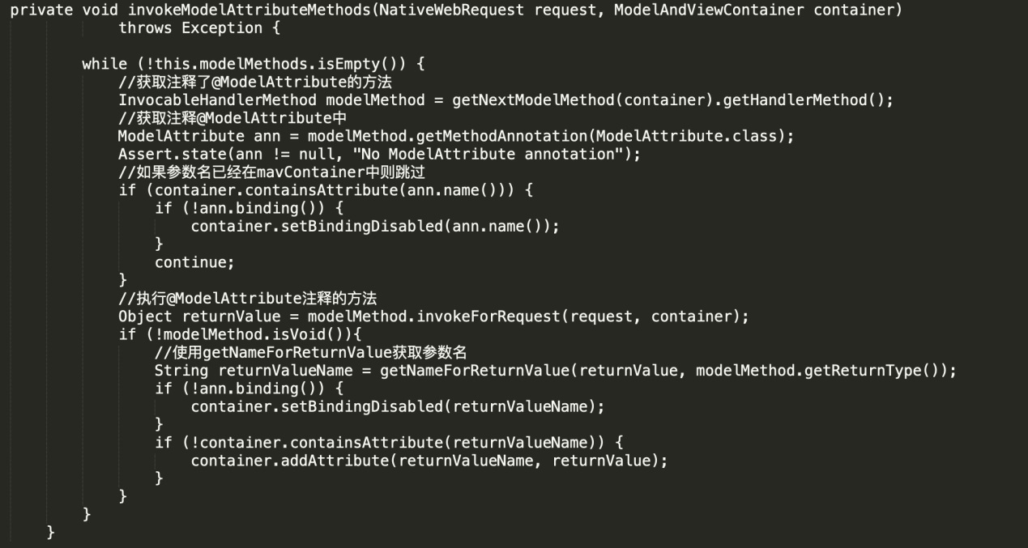

这里遍历每个注释了@ModelAttribute的方法，然后从注释中获取参数名，如果获取到了（注释中设置了value），而且在mavContainer中已经存在此参数了则跳过此方法，否则执行方法，执行完之后判断返回值是不是Void类型，如果是则说明这个方法是自己将参数设置到Model中的，这里就不处理了，否则使用getNameForReturnValue方法获取到参数名，并判断是否已存在mavContainer中，如果不存在则设置进去。

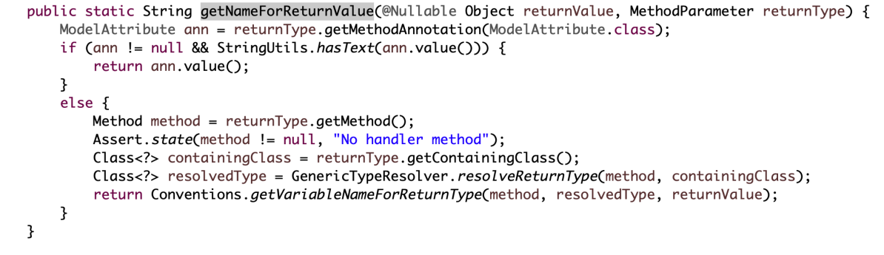

这里首先获取了返回值的@ModelAttribute注释，也就是方法的@ModelAttribute注释，如果设置了value则直接将其作为参数名返回，否则使用Conventions的静态方法getVariableNameForReturnType根据方法，返回值类型和返回值获取参数名。

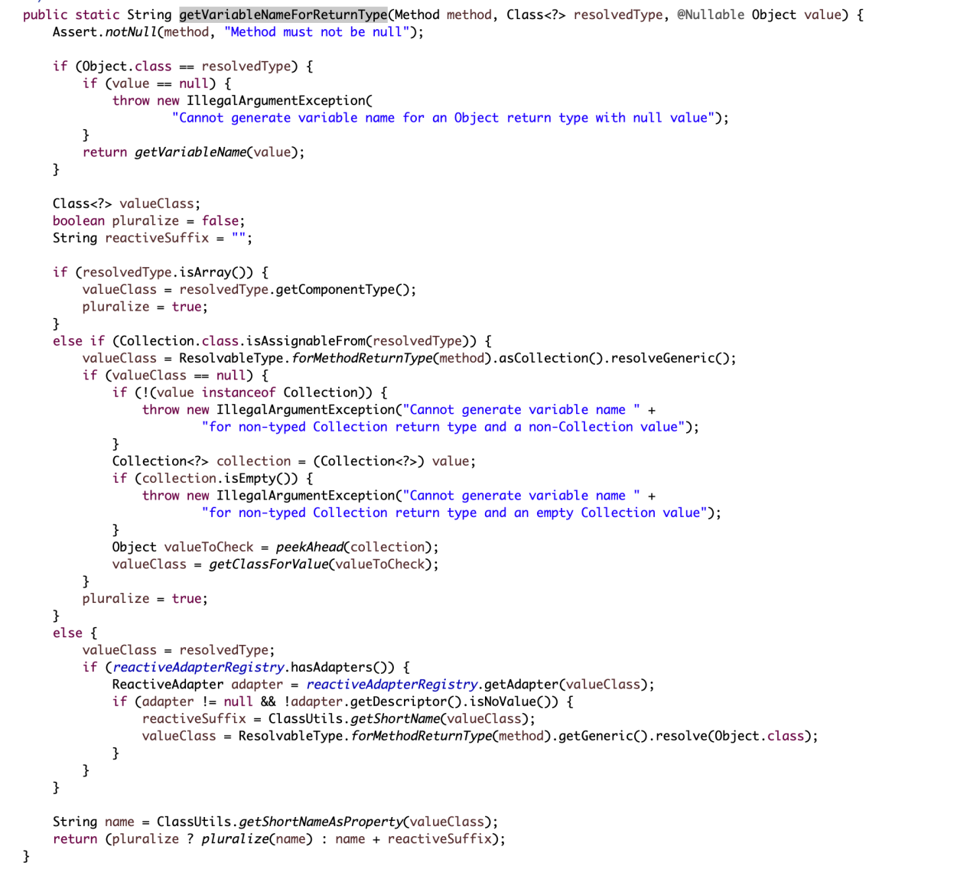

代码比较长，它的核心逻辑就是获取返回值类型的ShortName。ShortName是使用ClassUtils的getShortNameAsProperty方法获取的，具体逻辑是先获取到去掉包名之后的类名，然后在判断类型是不是大于一个字符，而且前两个字符都是大写，如果是则直接返回，否则将第一个字符变成小写返回。不过这里的方法返回值类型如果是Object则会使用返回值的实际类型，如果返回值为数组或者Collection类型时会使用内部实际包装的类型，并在最后加LIst。

例子： String——》string ; ClassUtils——》classUtils

UFOModel——》UFOModel List<Double> ——》 doubleList

Set<Double> ——》doubleList Double[]——》doubleLIst

这一步的难点在解析参数名，如果理解了解析参数名的规则，这一步也就理解了。这一步的整个流程是首先会判断返回值是不是Void类型，如果是则不处理了，如果不是则先判断注释里有没有value，如果有则使用注释的value做参数名，如果没有则根据上面说的规则来解析出参数名，最后判断得到的参数名是否已经存在mavContainer中，如果不存在则将其和返回值添加到mavContainer中。

第三步是遍历即注释了@ModelAttribute又在@SessionAttributes注释中的参数，判断是否已经存在mavContainer里了，如果没有则使用了SessionAttributesHandler从整个SessionAttributes中获取（第一步获取的是当前处理器保存到SessionAttributes的属性），如果可以获取到则设置到mavContainer中，如果获取不到则抛出异常。这里获取同时有@ModelAttribute注释又在@SessionAttributes注释中的参数的方法是findSessionAttributeArguments，代码如下：

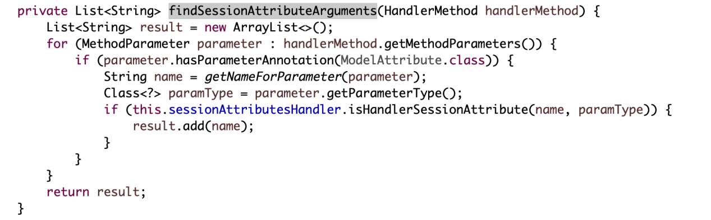

它的逻辑是遍历方法里的每个参数，如果有@ModelAttribute注释则获取到它对应的参数名，然后用获取到的参数名和参数的类型检查是不是在@SessionAttributes注释中，如果在则符合要求。获取@ModelAttribute注释的参数对应参数名的方法是getNameForParameter。代码如下：

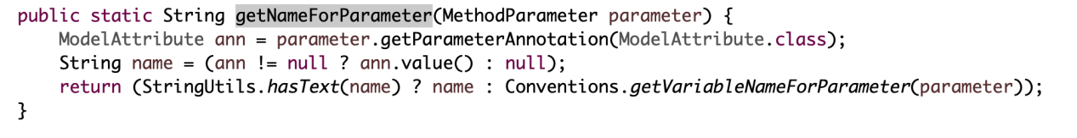

这里首先从注释中获取，如果注释没有则使用Conventions的getVariableNameForParameter方法获取，代码如下

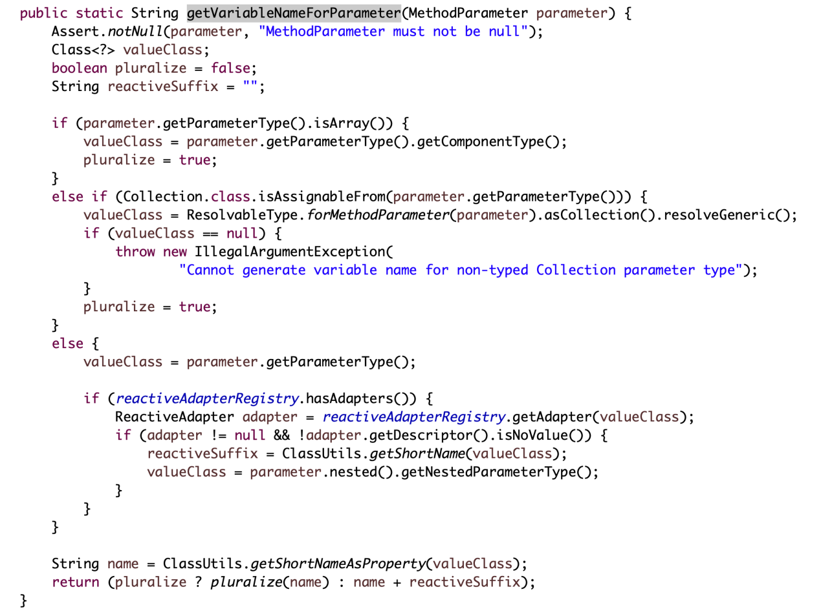

第三步跟第一步的区别是第一步是将当前处理中保存的所有SessionAttributes属性合并到mavContainer，而第三步可以使用其他处理器中保存的SessionAttributes属性来设置注释了@ModelAttribute的参数。

总结一下，首先将当前处理器中保存的所有SessionAttributes属性合并到mavContainer，然后执行注释了@ModelAttributes的方法并将结果合并到macContainer，最后检查注释了@ModelAttribute而且在@SessionAttributes中获取出来并设置进去，如果获取不到则抛出异常。

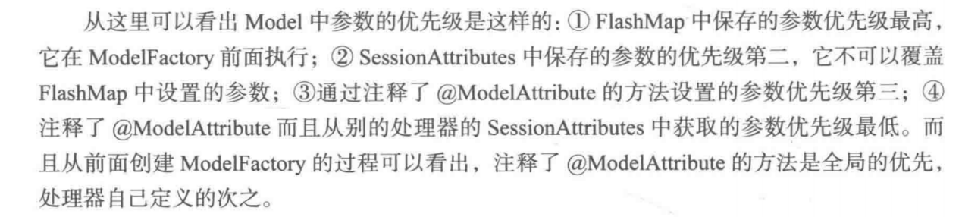

13.5 更新Model

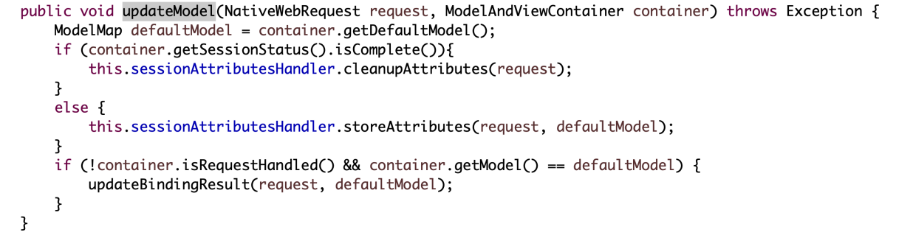

这里做了两件事，1）对SessionAttributes进行设置，设置规则是如果处理器里调用了SessionStatus#setComplete则将SessionAttributes清空，否则将mavContainer的defaultModel中相应的参数设置到SessionAttributes中；2）判断请求是否已经处理完或者是redirect类型的返回值，其实也就是判断需要不需要渲染界面，如果需要渲染界面则给Model中相应参数设置BindingResult。

我们知道在处理器中绑定参数时如果参数注释了@Valid或者@Validated，则会将检验结果设置到跟其相邻的下一个Error或者BindingResult类型的参数中。如果参数没有@Valid和@Validated注释但在Model中，而且符合条件，这是为了渲染方便ModelFactory会给Model设置一个跟参数相对应的BindingResult，不过这里设置的BindingResult里面并没有校验的错误值，

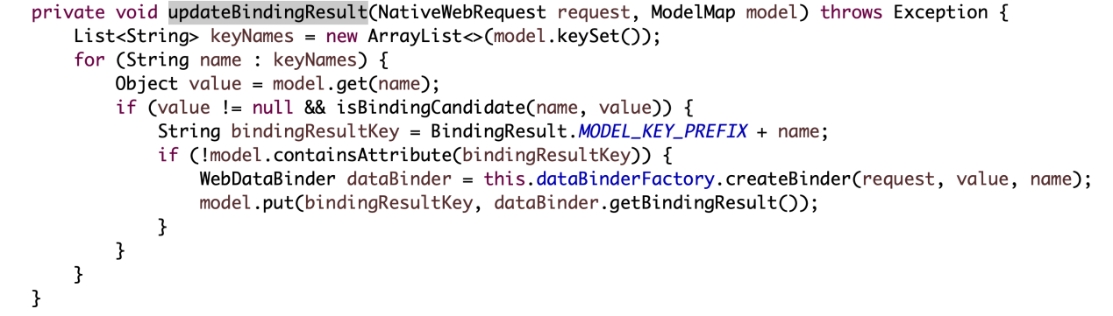

这里首先取出Model中保存的所有参数进行遍历，然后通过isBindingCandidate方法判断是否需要添加BindingResult，如果需要则使用WebDataBinder获取BindingResult并添加到Model，在添加前先检查Model是否已经存在，如果已经存在就不添加了。

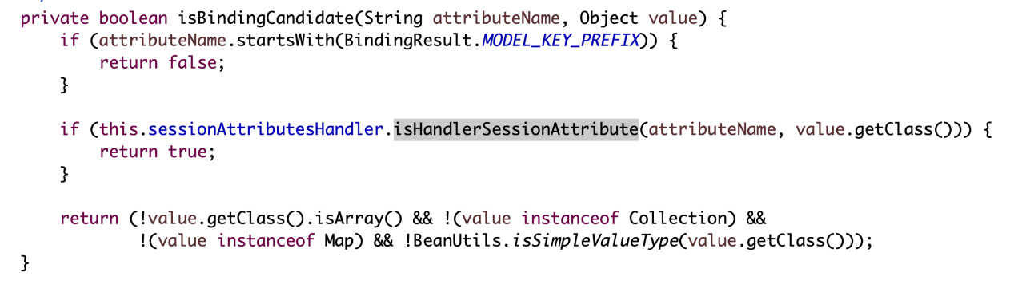

这里判断的逻辑是先判断他本身是不是其他参数绑定结果的BindingResult（通过固定的前缀判断），如果是则不需要再对它添加BindingResult了返回false，然后判断是不是SessionAttributes管理的属性，如果是则返回true，最后检查如果不是空值，数组，Collection，Map和简单类型则返回true。updateModel一共做了两件事，第一件事是维护SessionAttributes的数据，第二件事是给Model中需要的参数设置BindingResult，以备视图使用。

isAssignableFrom()方法是从继承的角度来判断，instanceof关键字是从实例继承的角度去判断。

13.6 ServletInvocableHandlerMethod

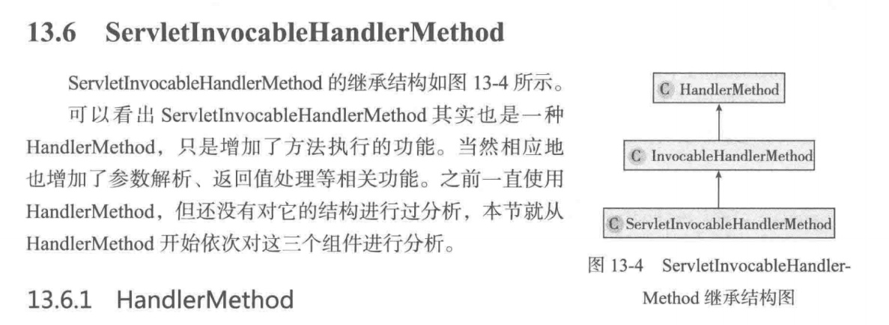

HandlerMethod用于封装Handler和其中具体处理请求的Method，分别对应其中的bean和method属性，除了这两个还有三个属性，beanFactory，bridgedMethod和parameters。beanFactory主要用于新建HandlerMethod时传入的Handler是String的情况，这时需要使用beanFactory根据传入的String作为beanName获取到对应的bean，并设置为Handler；bridgedMethod指如果method是bridgeMethod则设置为其所对应的原有方法，否则直接设置为method；parameters代表处理请求的方法的参数。

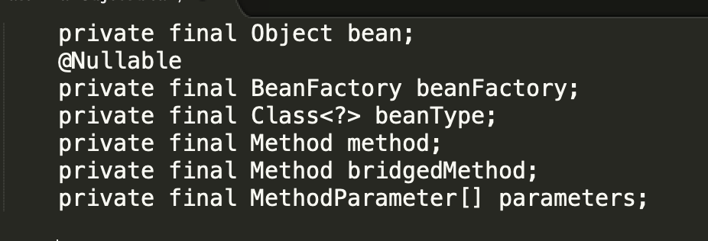

这里所有的属性都是final的，所以创建后就不可以修改了，前面说的如果Handler是String类型，将其变为容器中对应bean的过程的专门的方法createWithResolvedBean中来操作，这里面是通过使用从容器中找到的bean和自己原来的属性新建一个HandlerMethod来完成的。

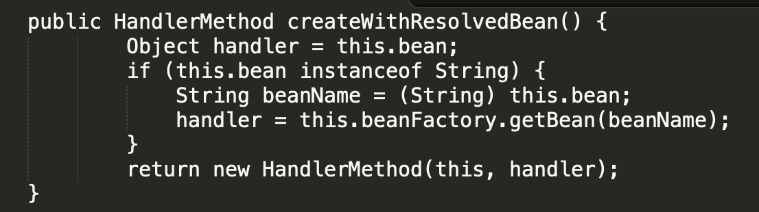

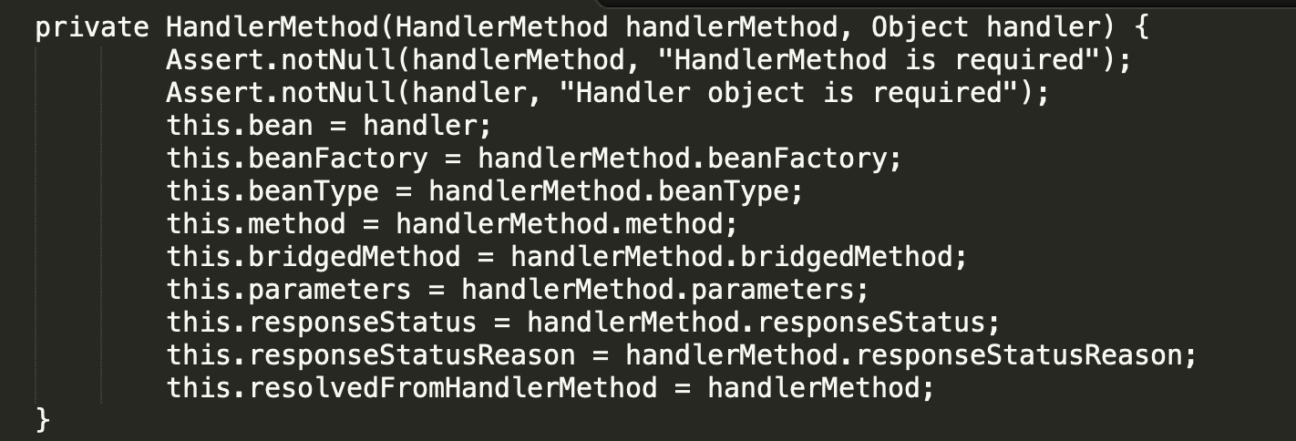

InvocableHandlerMethod继承自HandlerMethod，在父类基础上添加了调用的功能，也就是说InvocableHandlerMethod可以直接调用内部属性method对应的方法（严格来说应该是bridgedMethod）。

InvocableHandlerMethod里增加了三个属性

1）dataBinderFactory：WebDataBinderFactory类型，可以创建WebDataBinder，用于参数解析器ArgumentResolver中。

2）argumentResolvers:HandlerMethodArgumentResolverComposite类型，用于解析参数

3）parameterNameDiscoverer：ParameterNameDiscoverer类型，用来获取参数名，用于MethodParameter中。

InvocablehandlerMethod中Method调用的方法是invokeForRequest，代码如：

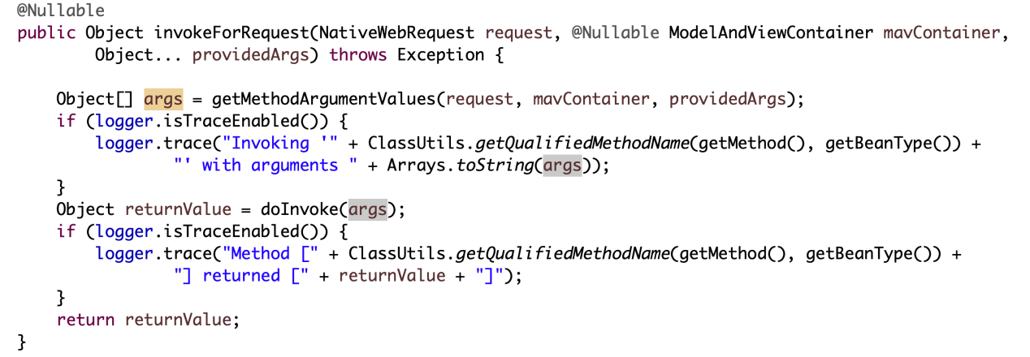

一条是准备方法所需要的参数，使用的是getMethodArgumentValues方法，另一条用于具体调用Method，具体使用的方法是doInvoke方法。doInvoke方法是实际执行请求处理的方法。

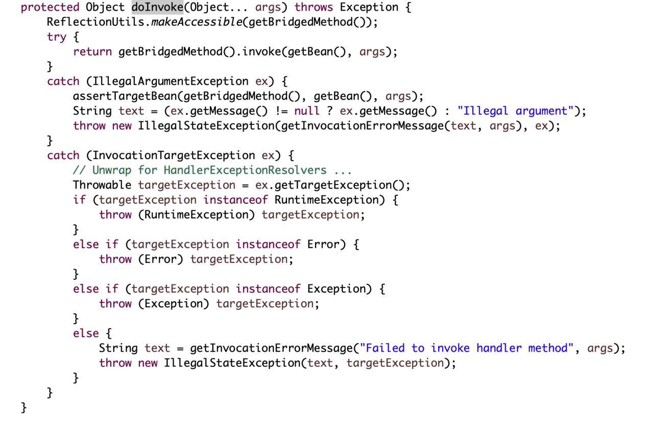

除了异常处理外，真正执行的方法就是直接调用bridgedMethod的invoke方法，在调用前先使用ReflectionUtils.makeAccessible强制将它变为可调用，也就是说即使我们定义的处理器方法是private的也可以被调用。

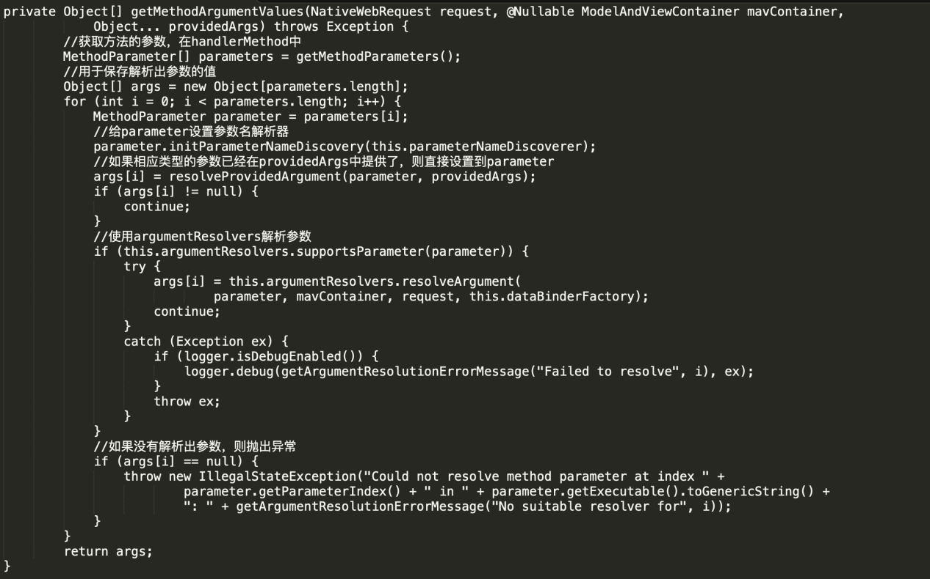

通过注释大家就容易理解了，这里首先调用父类的getMethodParameters方法获取到Method的所有参数，然后定义了Object数组变量args用于保存解析出的参数值。接下来遍历每个参数进行解析，解析的方法有两种，第一种是在providedArgs里面找，第二种是使用argumentResolvers解析，在RequestMappingHandlerAdapter中调用并没有根据providedArgs,所以只有使用argumentResolvers解析。每个参数在解析前都初始化了三个属

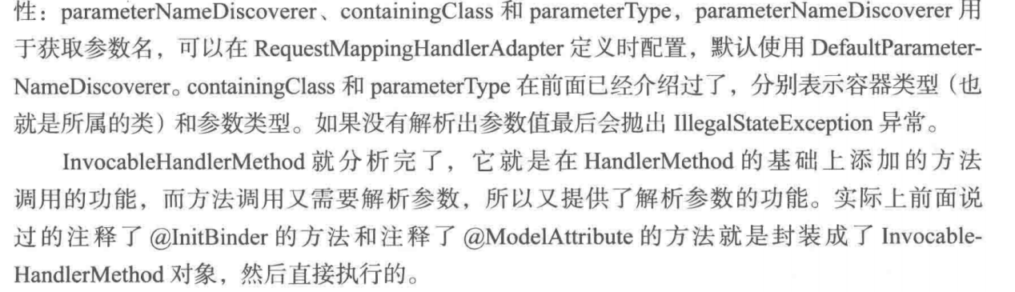

13.6.3 ServletInvocableHandlerMethod

ServletInvocableHandlerMethod继承自InvocableHandlerMethod，在父类基础上增加了三个功能：1）对@ResponseStatus注释，2）对返回值的处理；3）对异步处理结果的处理。

1）@ResponseStatus注释用于处理器方法或者返回值上，作用是对返回Response的Status进行设置，它有两个参数：value和reason，value是HttpStatus类型，不能为空，reason是String类型，表示错误的原因，默认为空字符串。当一个方法注释了@ResponseStatus后，返回的response会使用注释中的Status，如果处理器返回值为空或者reason不为空，则将中断处理直接返回（不再渲染页面）。实际环境中用的并不多。

对返回值的处理是使用returnValueHandlers属性完成的，它是HandlerMethodReturnValueHandler类型的属性。异步处理使用了两个内部子类，异步处理的相关内容后面讲解。

ServletInvocableHandlerMethod处理请求使用的是invokeAndHandle方法。

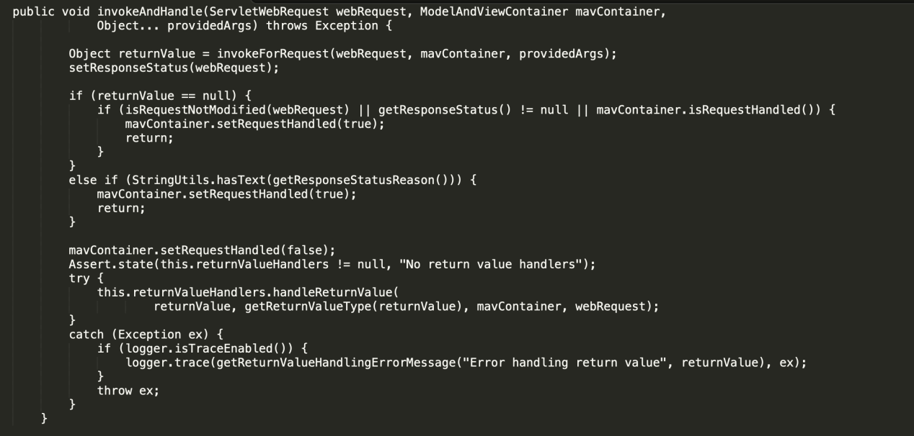

首先调用父类的invokeForRequest执行请求，接着处理@ResponseStatus注释，最后处理返回值，处理@ResponseStatus注释的方法是setResponseStatus,它会根据注释的值设置response相关属性，代码如下

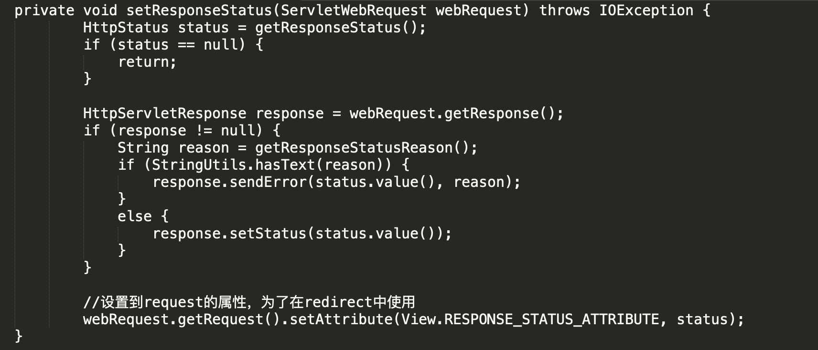

处理返回值的逻辑是先判断返回值是不是null，如果是null，只要request的notModified为真，注释了@ResponseStatus和mavContainer的requestHandled为true这三项中有一项成立则设置为请求已经处理并返回，如果返回值不为null，而@ResponseStatus注释里存在reason，也会将请求设置为已处理并返回。设置已处理的方法是设置mavContainer的requestHandled属性为true。如果上面那些条件都不成立则将mavContainer的requestHandled设置为false，并使用returnValueHandlers处理返回值。

13.7 HandlerMethodArgumentResolver

HandlerMethodArgumentResolver是用来为处理器解析参数的，主要用在前面讲过的InvocableHandlerMethod中，每个Resolver对应一种类型的参数，所以它的实现类非常多，

这里有一个实现类比较特殊，那就是HandlerMethodArgumentResolverComposite，它不具体解析参数，而是可以将多个别的解析器包含在其中，解析时调用其所包含的解析器具体解析参数。

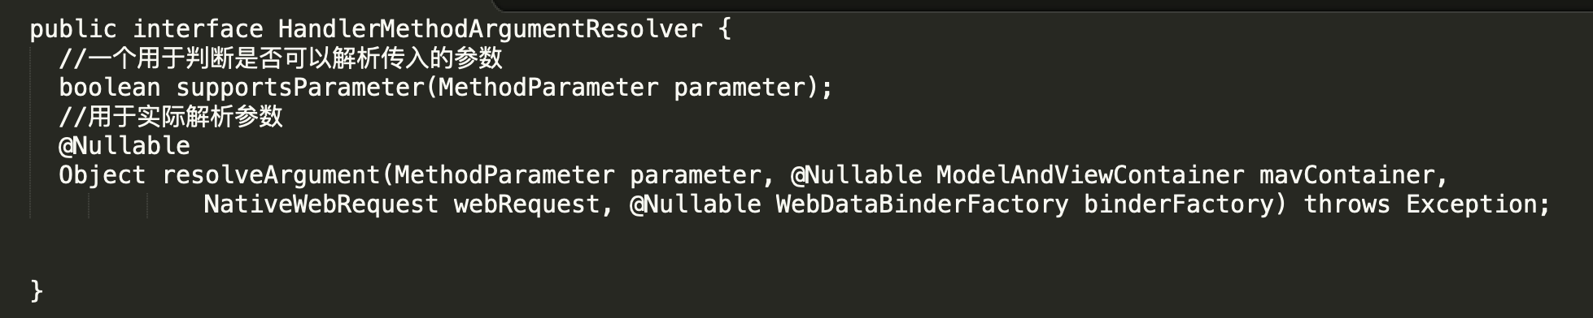

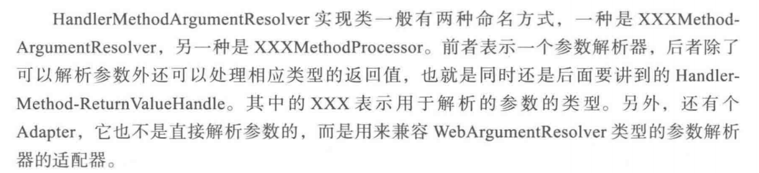

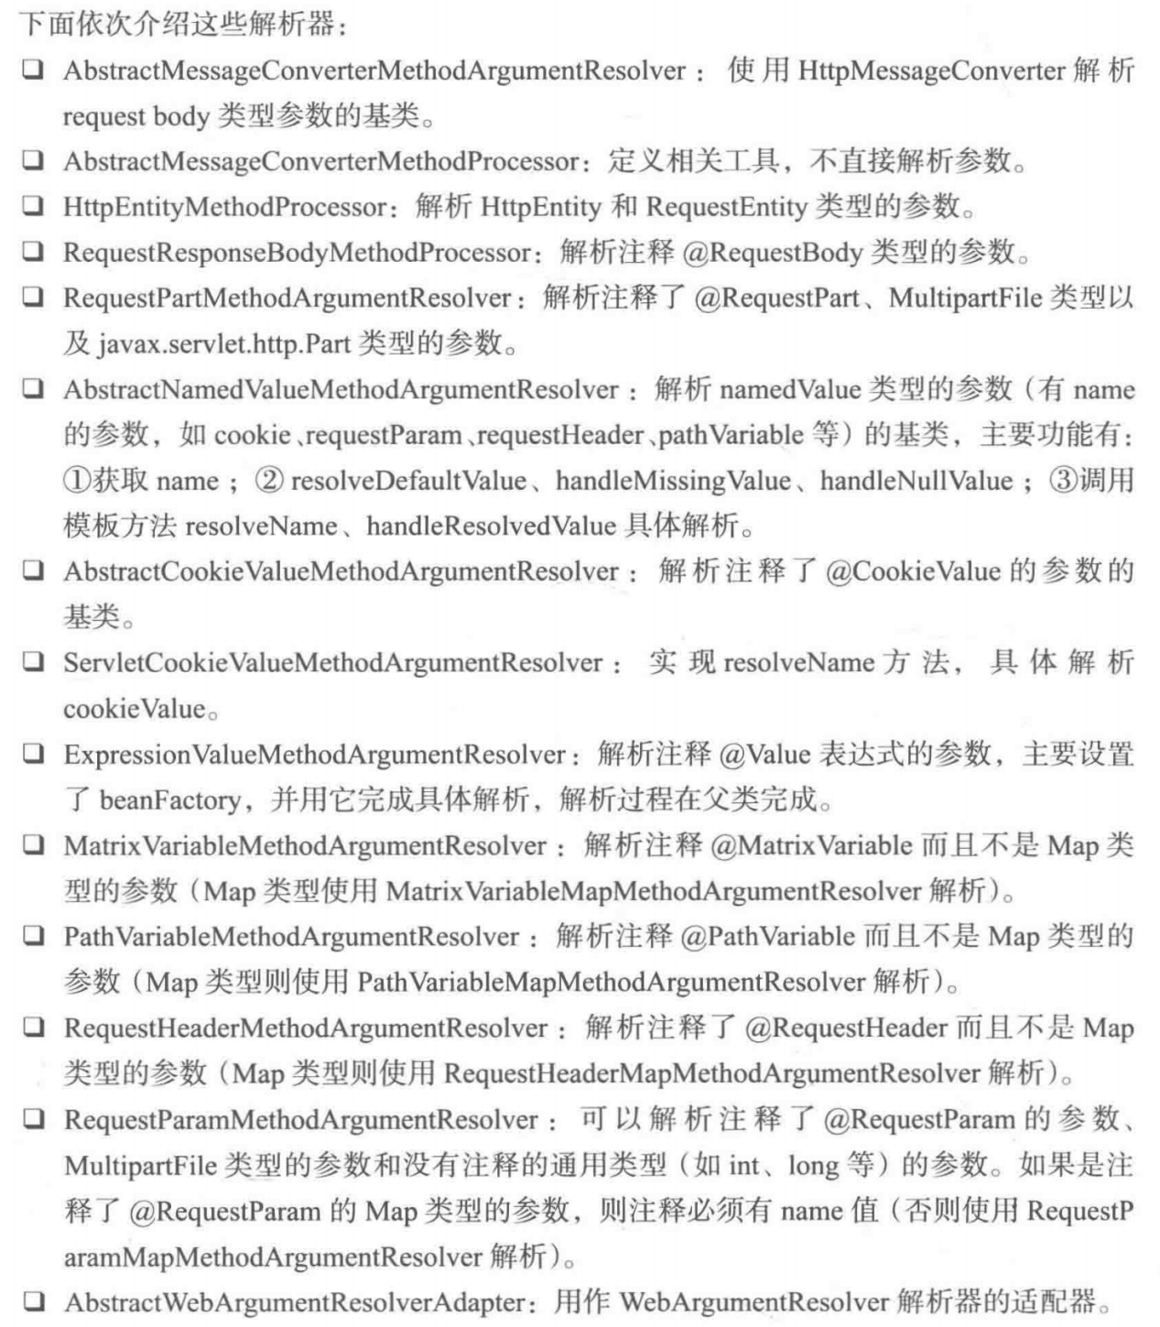

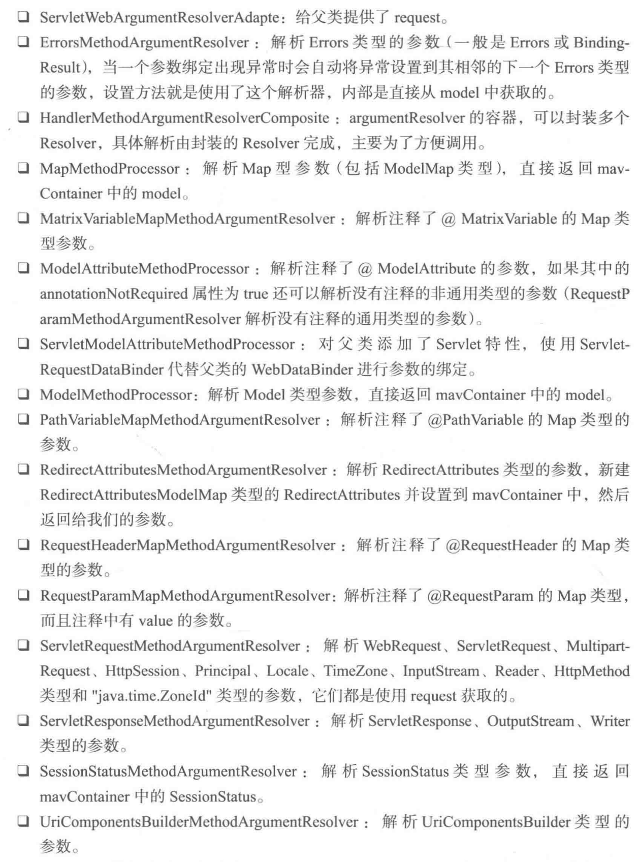

分析一下解析Model类型参数的ModelMethodProcessor解析器和解析注释了@PathVariable的参数类型的PathVariableMethodArgumentResolver解析器，这两种类型的参数使用得非常多。

ModelMethodProcessor即可以解析参数也可以处理返回值：

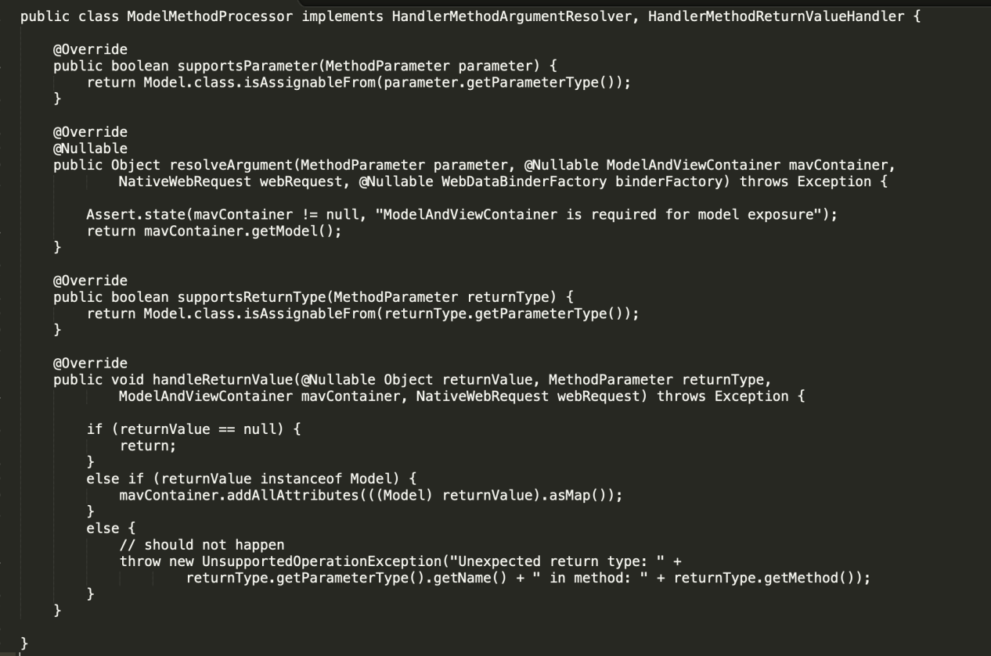

可以看到这个实现非常简单，supportsParameter方法判断如果是Model类型就可以，resolveArgument方法是直接返回mavContainer里的Model。通过前面的分析知道，这时的Model可能已经保存了一些值，如SessionAttribute中的值，FlashMap中的值等，所以在处理器中如果定义了Model类型的参数，给我们传的Model中可能已经保存的有值了。

在来看一下PathVariableMethodArgumentResolver，它用于解析url路径中的值，它的实现比较复杂，它继承自AbstractNamedValueMethodArgumentResolver，前面介绍过这个解析器是处理namedValue类型参数的基类，cookie，requestParam，requestHeader，pathVariable等类型参数的解析器都继承自它，它跟我们之间讲过的很多组件一样，使用的也是模版模式。其中没有实现supportsParameter方法，只实现了resolveArgument方法，代码如下：

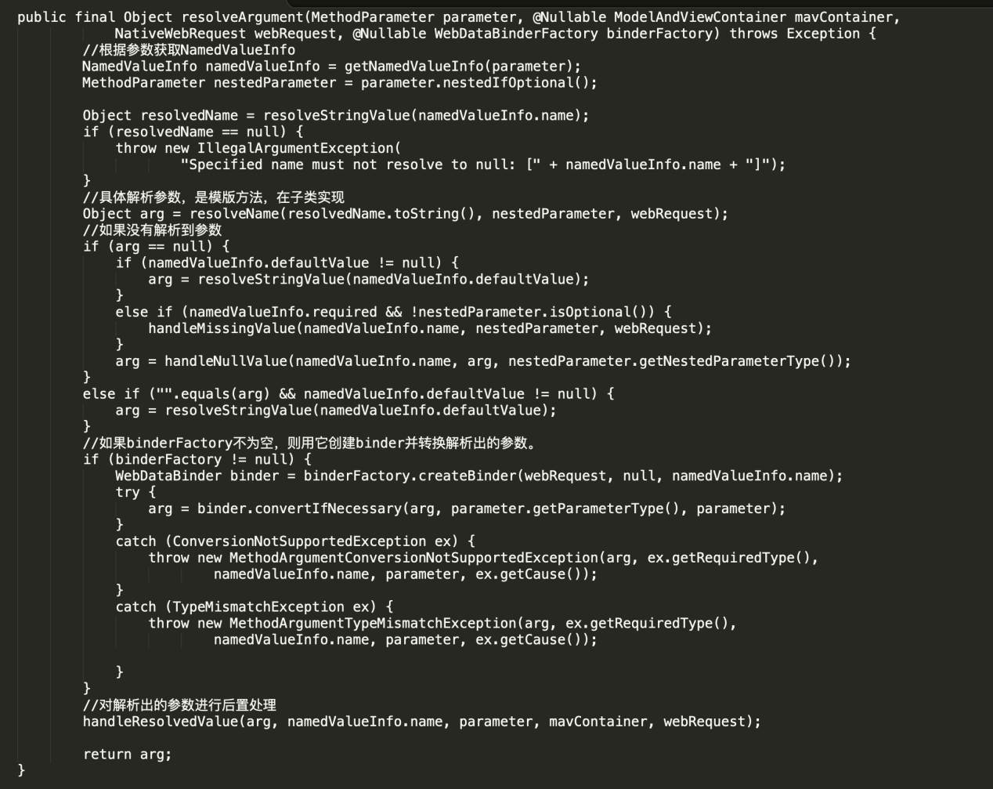

首先根据参数类型获取到NamedValueInfo，然后将它传入模版方法resolveName由子类具体解析，最后对解析的结果进行处理。这里面由三个属性分别表示参数名，是否必须存在和默认值，定义如下：

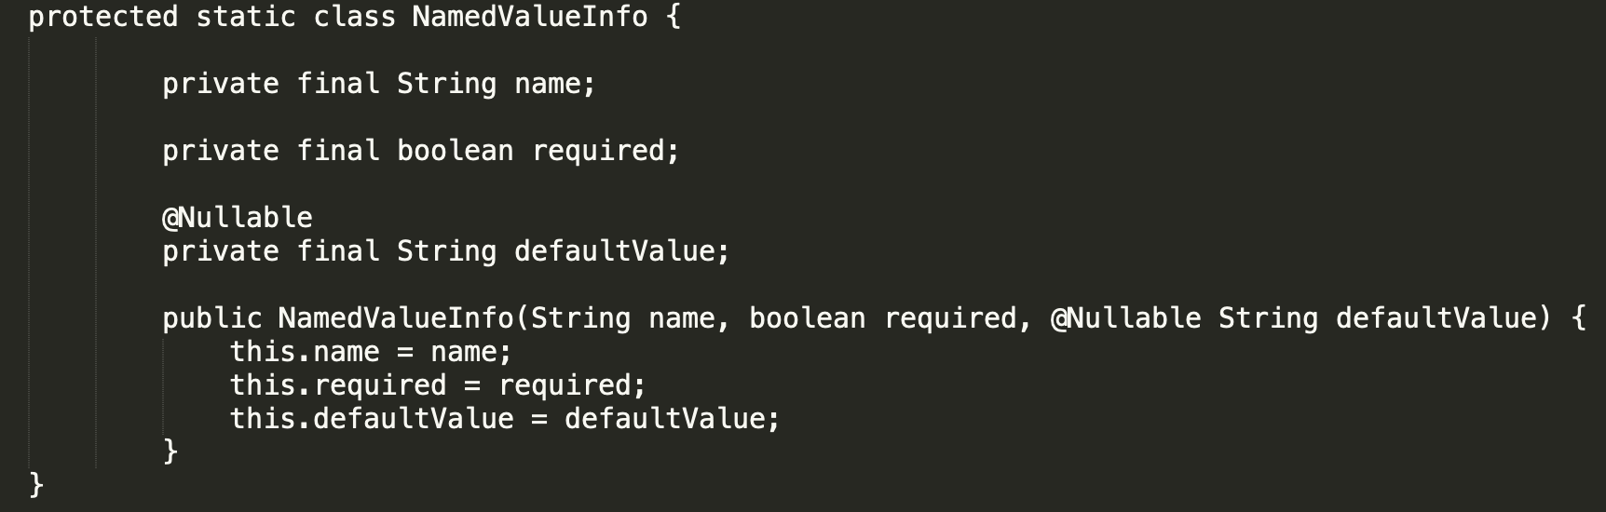

下面解释对解析出的结果处理的过程，首先判断解析出的结果是否为null或者空字符串，如果是则判断NamedValueInfo是否包含默认值，如果包含则调用resolveStringValue方法设置默认值，如果解析出的结果为null也没有默认值而且namedValueInfo中设置了required为true则调用handleMissingValue方法，这也是模版方法，在子类实现，然后调用handleNullValue处理null返回值。接下来判断binderFactory是否为空，如果不为空则用它创建binder并转换解析出的参数

最后调用handleResolvedValue处理解析出的参数值，这也是个模版方法，在子类实现。这里的逻辑有些复杂，直接看代码。

1）getNamedValueInfo方法通过参数NamedValueInfo，具体过程是先从缓存中获取，如果获取不到则调用createNamedValueInfo方法根据参数创建，createNamedValueInfo是一个模版方法，在子类实现，创建出来后调用updateNamedValueInfo更新NamedValueInfo，最后保存到缓存namedValueInfoCache中。updateNamedValueInfo方法具有两个功能：1）如果name为空则使用parameter的name；2）如果默认值是代表没有的ValueConstants.DEFAULT_NONE

类型则设置为null。

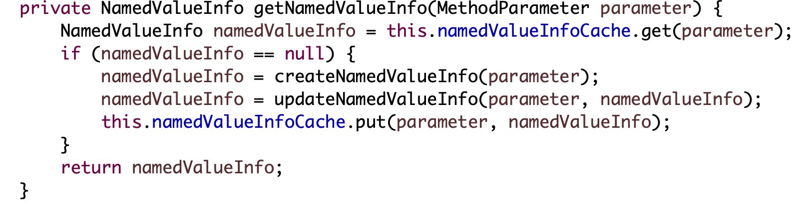

createNamedValueInfo在子类PathVariableMethodArgumentResolver的实现是根据@PathVariable注释创建的，这里使用了继承自NamedValueInfo的内部类PathVariableNamedValueInfo，在PathVariableNamedValueInfo的构造方法里使用@PathVariable注释的value值创建了NamedValueInfo，默认required为true，也就是必须村子啊，如果没解析到值会抛异常，defaultValue使用了ValueConstants.DEFAULT_NONE，这是一个专门用来代表空默认值的变量，

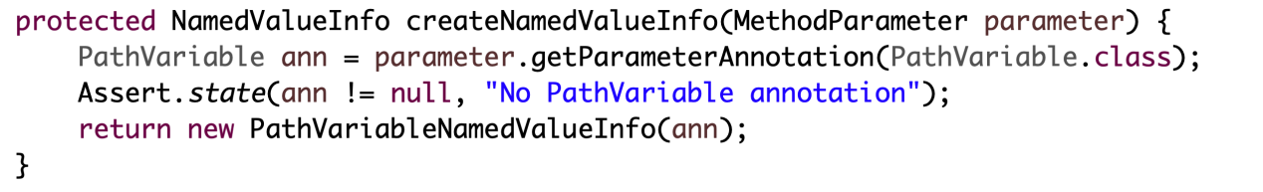

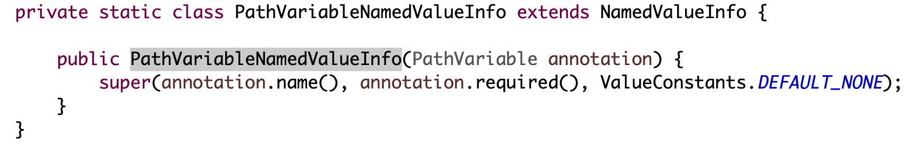

1. resolveName这个方法用于具体解析参数，是个模版方法，PathVariableMethodArgumentResolver中实现如下：

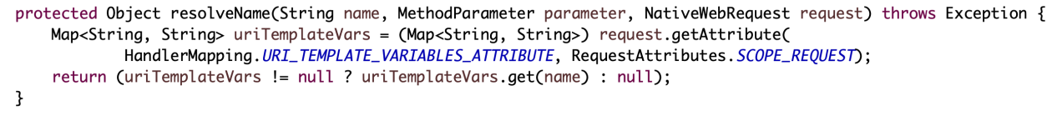

可以看到它直接从request里获取的HandlerMapping.URI_TEMPLATE_VARIABLES_ATTRIBUTE属性的值，这个值是在RequestMappingInfoHandlerMapping中的handleMatch中设置的，也就是在HandlerMapping中根据lookupPath找到处理请求的处理器后设置的。

1. resolveDefaultValue，这个方法是根据NamedValueInfo里的defaultValue设置默认值，如果包含占位符会将其设置为相应的值。
2. handleMissingValue，如果参数是必须存在的，也就是NamedValueInfo的required为true，但是没有解析出参数，而且也没有默认值，就会调用，这也是个模版方法，PathVariableMethodArgumentResolver中直接抛出异常，代码如下：



1. handleNullValue，如果解析结果为null，而且也没有默认值，并且handleMissingValue没调用或者调用了但没抛出异常的情况下才会执行，可见这个方法执行的机会是比较小的，主要用于没解析出参数值也没默认值，不过是Optional类型的情况。

它的实现方法中是首先判断所需的参数是不是Boolean类型，如果是则给它设置为false，如果是其他原始的类型（原始类型共包含boolean，char，byte，short，int，long，float，double八个）则抛出异常，直接返回

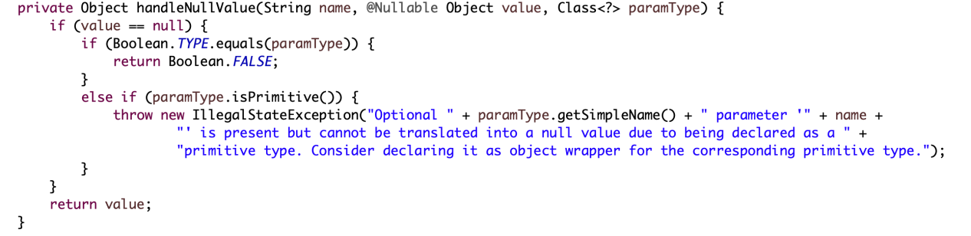

6）handleResolvedValue，用于处理解析出的参数值，是模版方法，PathVariableMethodArgumentResolver中实现如下：

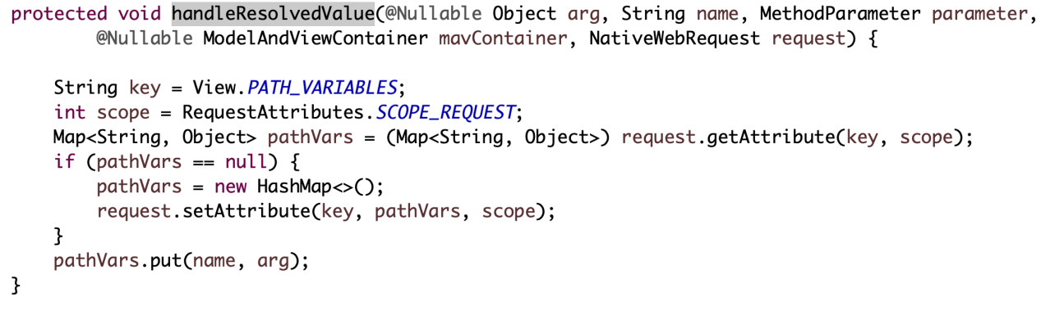

这里的功能是将解析出的PathVariable设置到了request的属性中，方便以后使用。

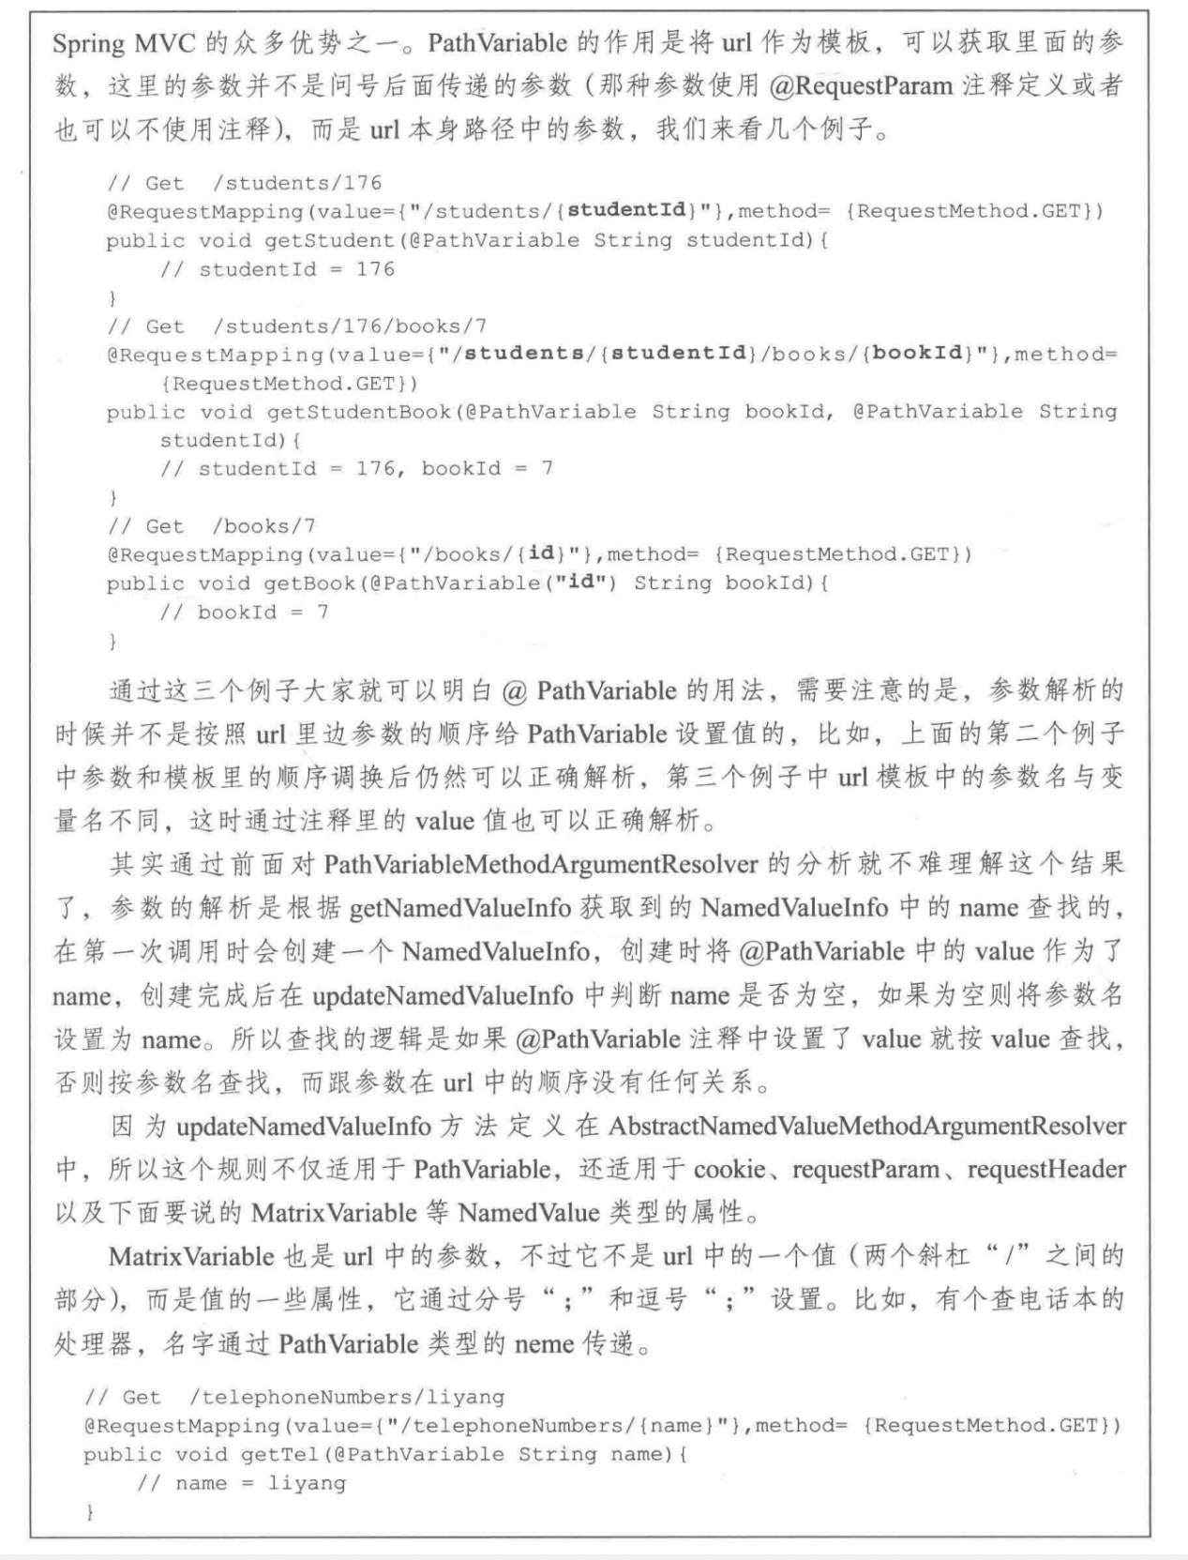

如果需要使用@MatrixVariable注解，需要在Spring-mvc.xml里面加上这个属性

 <mvc:annotation-driven enable-matrix-variables="true"/>

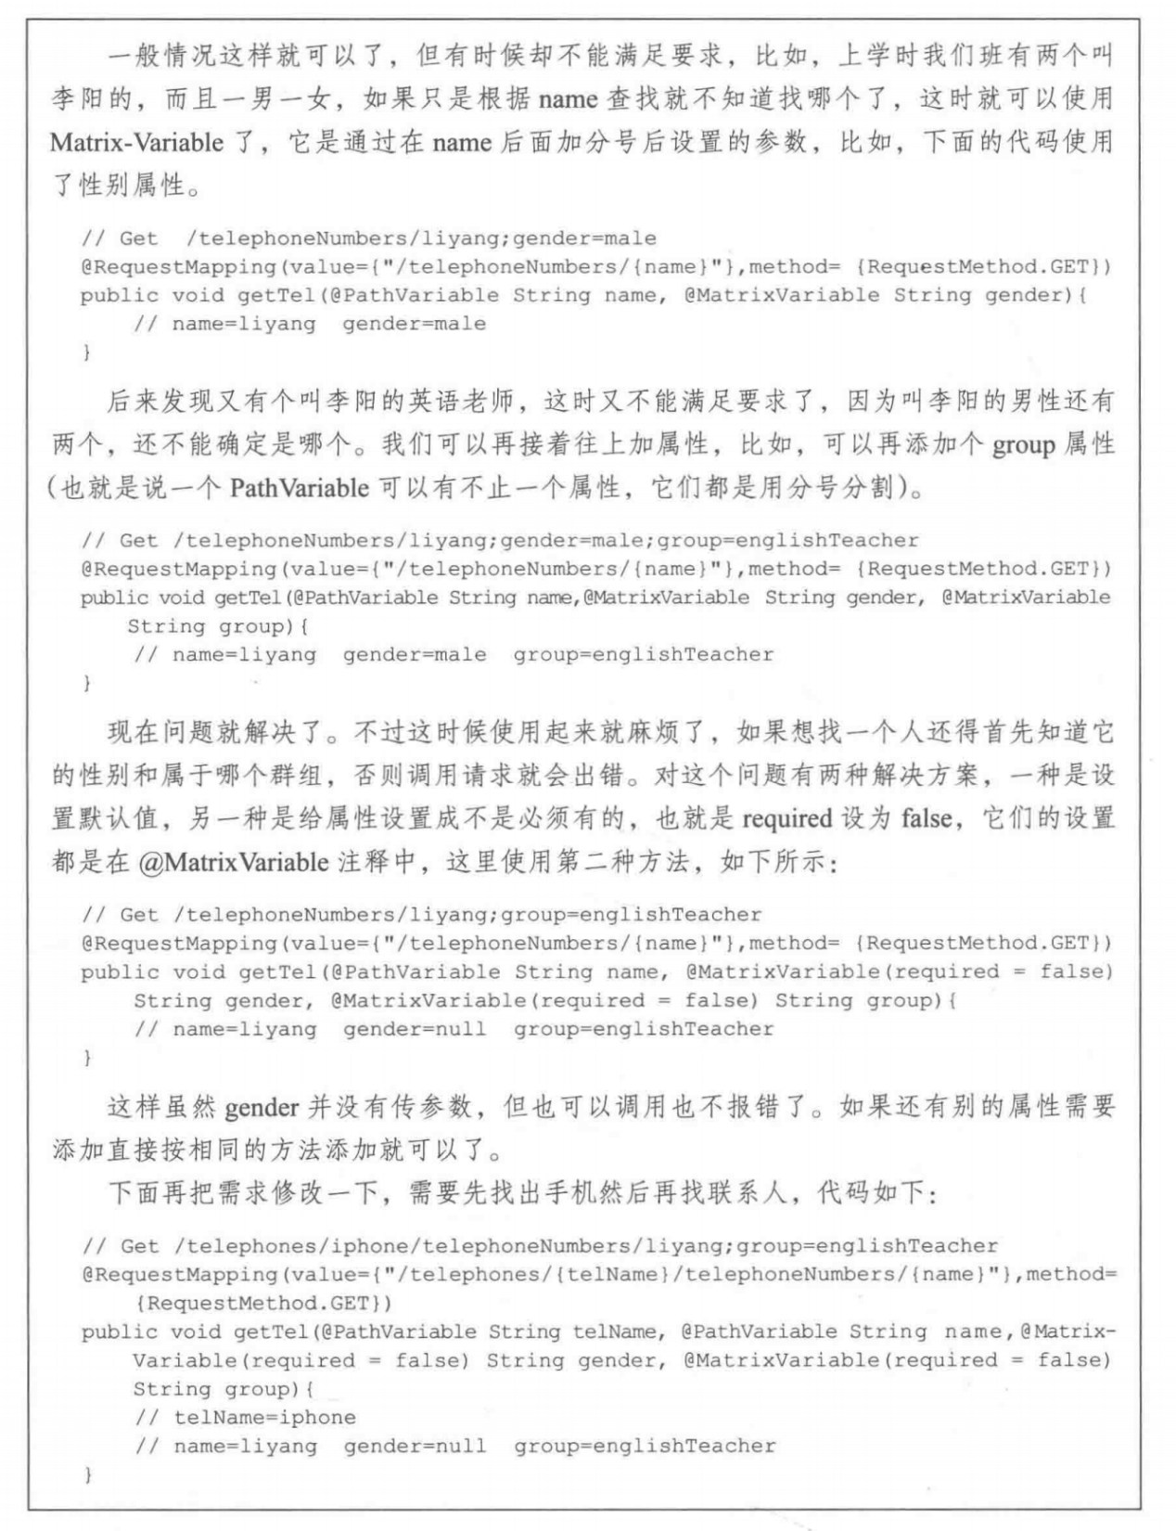

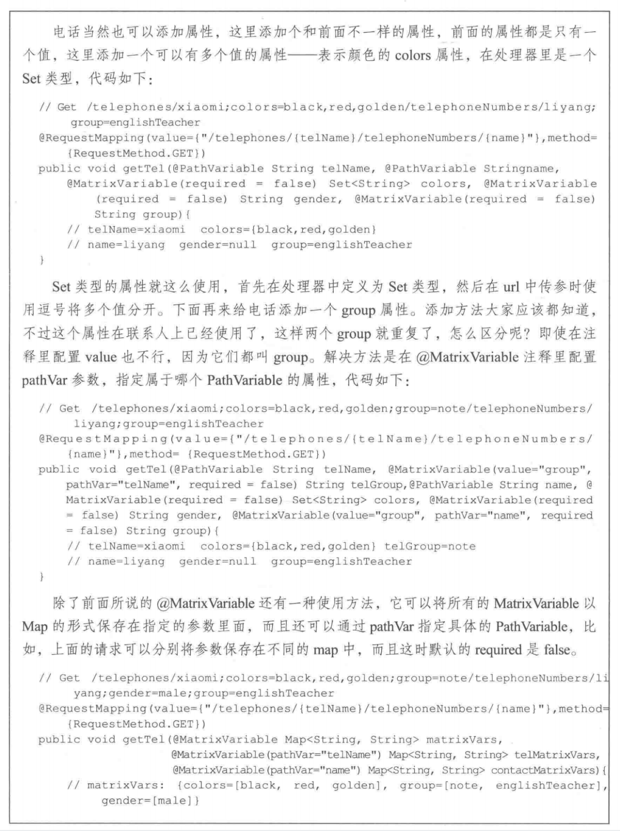

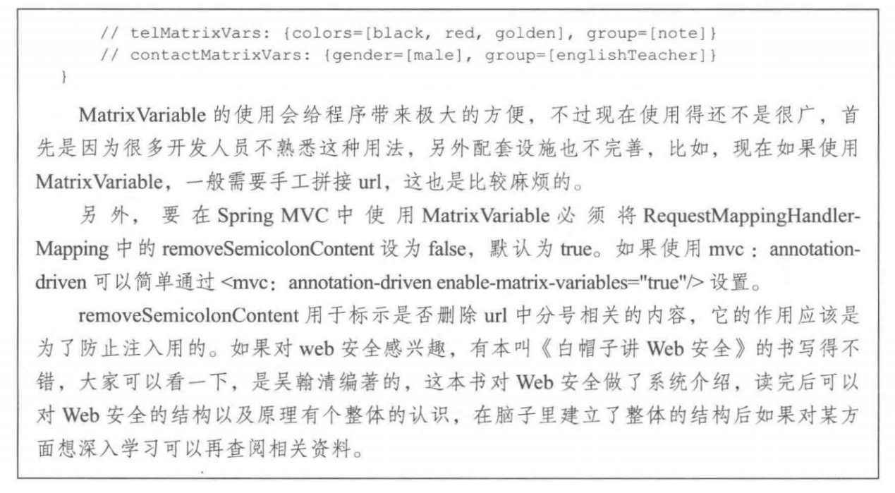

13.8 HandlerMethodReturnValueHandler

HandlerMethodReturnValueHandler用在ServletInvocableHandlerMethod中，作用是处理处理器执行后的返回值，主要有三个功能：1）将相应参数添加到Model；2）设置View；3）如果请求已经处理完则设置ModelAndViewContainer的requestHandled为true。

HandlerMethodReturnValueHandler的使用方法与HandlerMethodArgumentResolver非常相似，接口里也是两个方法，一个用于判断是否支持，一个用于具体处理返回值；

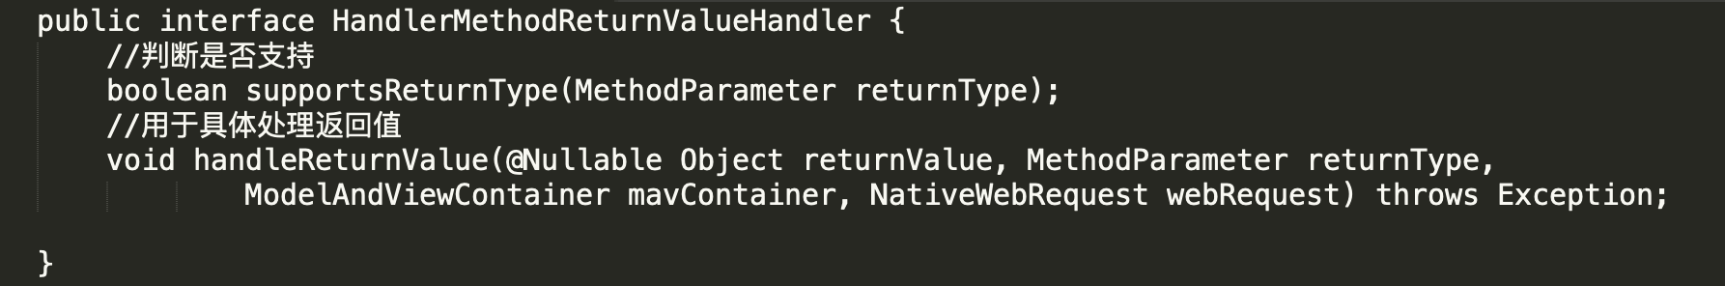

实现类也有一个特殊的类，那就是HandlerMethodReturnValueHandlerComposite，它和前面说的HandlerMethodArgumentResolverComposite功能相同，自己不具体处理返回值，而是使用内部类封装的组件进行处理。其他实现类都和具体返回值类型相应。

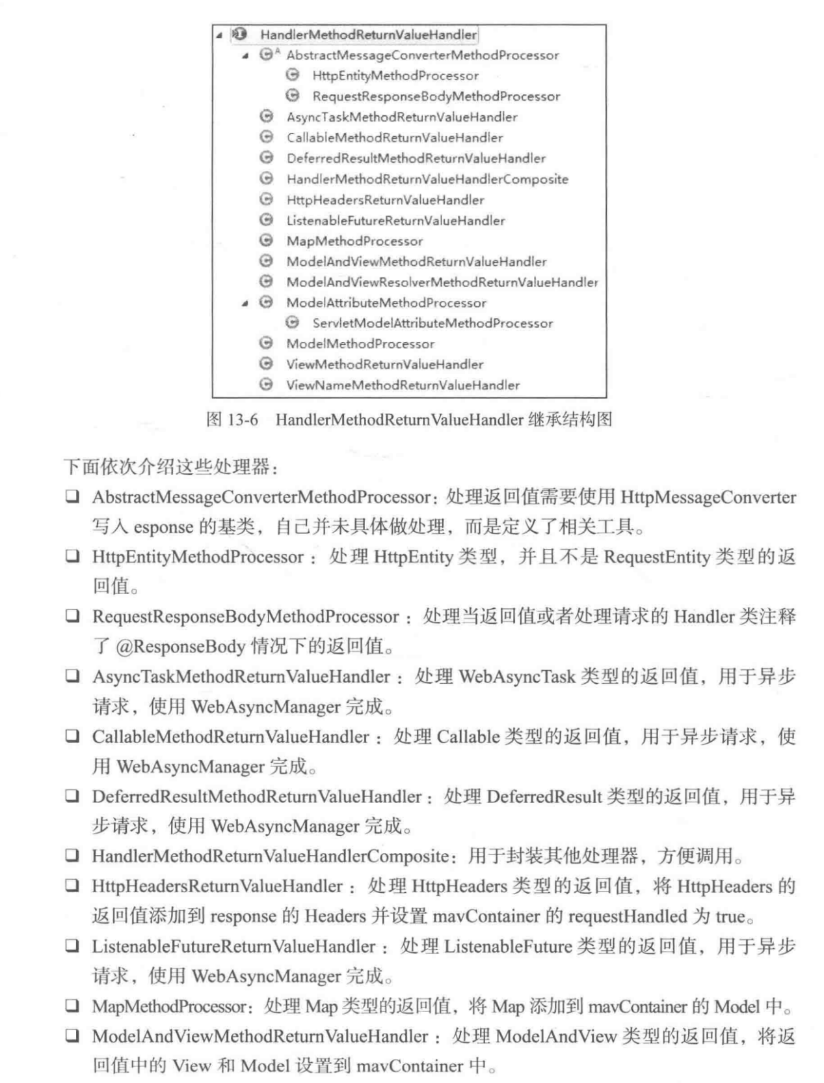

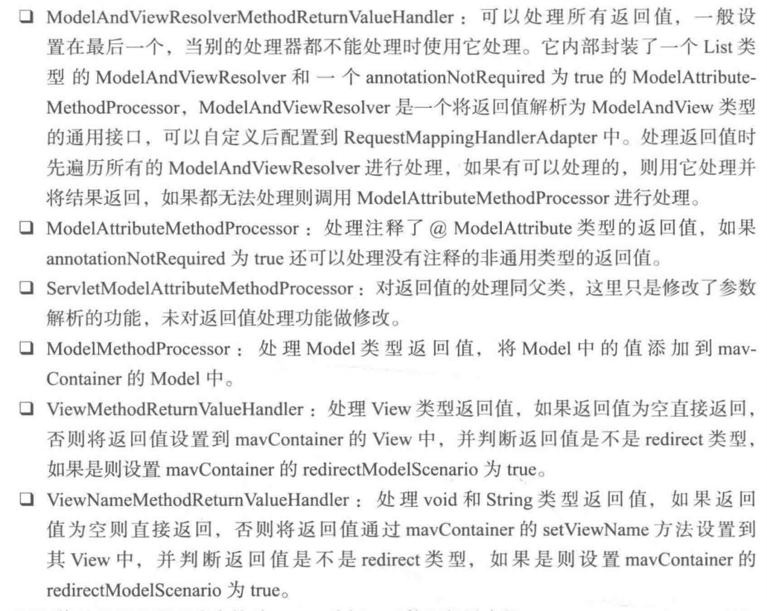

返回值处理器的实现非常简单，这里分析一下ViewNameMethodReturnValueHandler.

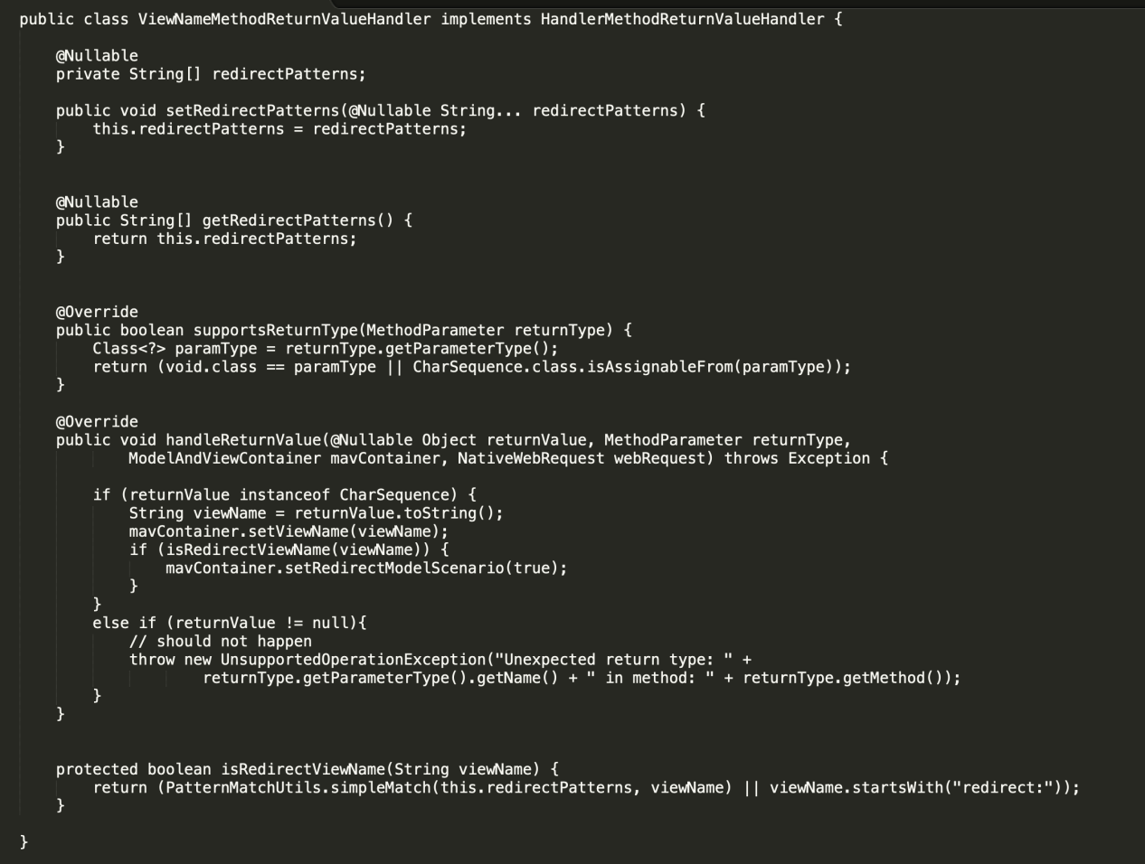

supportsReturnType里通过判断返回值是不是Void或String类型类确定是否支持这种类型返回值的处理。具体处理的handleReturnValue方法判断是否是CharSequence，是的话设置到mavContainer中，并判断返回值是不是redirect类型，如果是则设置mavContainer的redirectModelScenario为true。如果不是CharSequence，则抛出异常。

这里的“是不是redirect类型”专门使用了一个isRedirectViewName方法进行判断，在这个方法中首先使用redirectPatterns判断是否匹配，如果都不匹配在看是不是以“redirect：“开头，这里的redirectPatterns可以自己设置，是一个String数组，也就是可以设置多个redirect匹配模版，不过这里匹配为redirect类型后只是给macContainer的redirectModelSenario标志设置为了true，

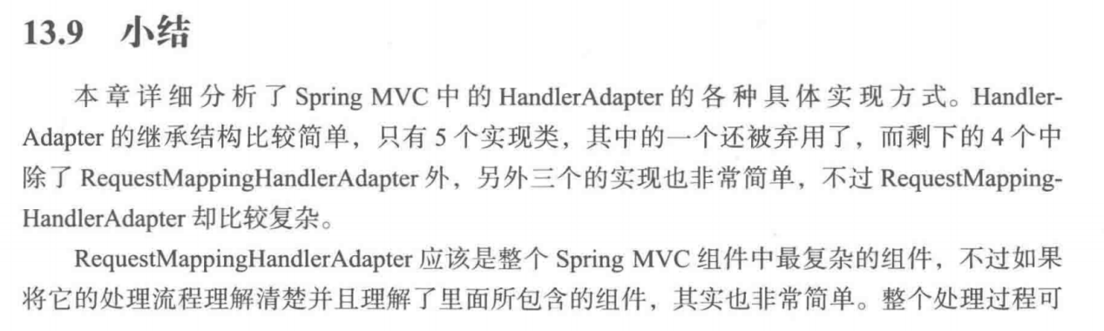

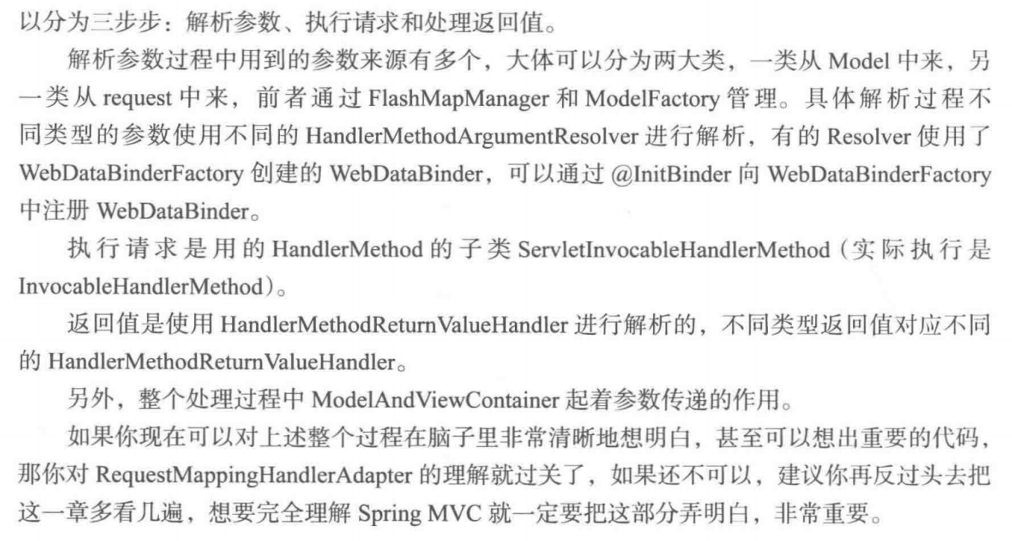

14章 ViewResolver

作用是根据视图名和Local解析出视图，解析出使用模版和视图的类型。

Spring MVC中ViewResolver整体可以分为四大类；AbstractCachingViewResolver，BeanNameViewResolver，ContentNegotiatingViewResolver。ViewResolverComposite。其中后三个类每一类都只有一个实现类，而AbstractCachingViewResolver却一家独大，因为它是所有可以缓存解析过的视图的基类，而逻辑视图和视图的关系一般是不变的，所以不需要每次都重新解析，最好解析一次就缓存起来。

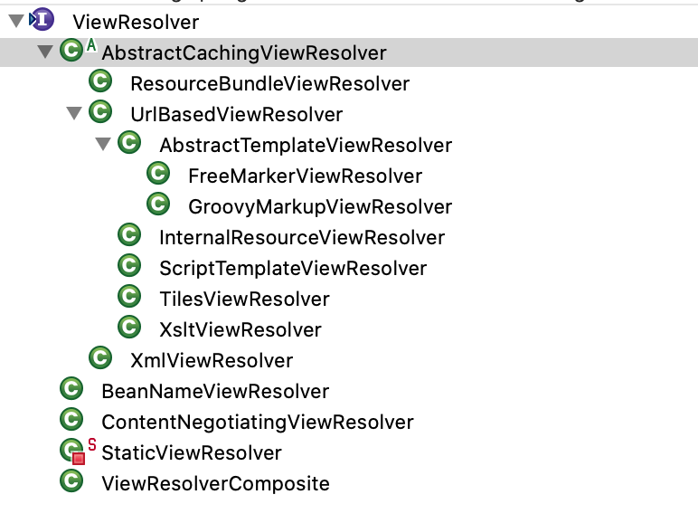

ViewResolverComposite，它是一个封装着多个ViewResolver的容器，解析视图时遍历封装着ViewResolver具体解析，不过这里的ViewResolverComposite除了遍历成员解析视图外还给成员进行了必要的初始化，其中包括对实现了ApplicationContextAware接口的ViewResolver设置ApplicationContext，给实现ServletContextAware接口的ViewResolver设置ServletContext以及对实现InitializingBean接口的ViewResolver调用afterPropertiesSet方法。

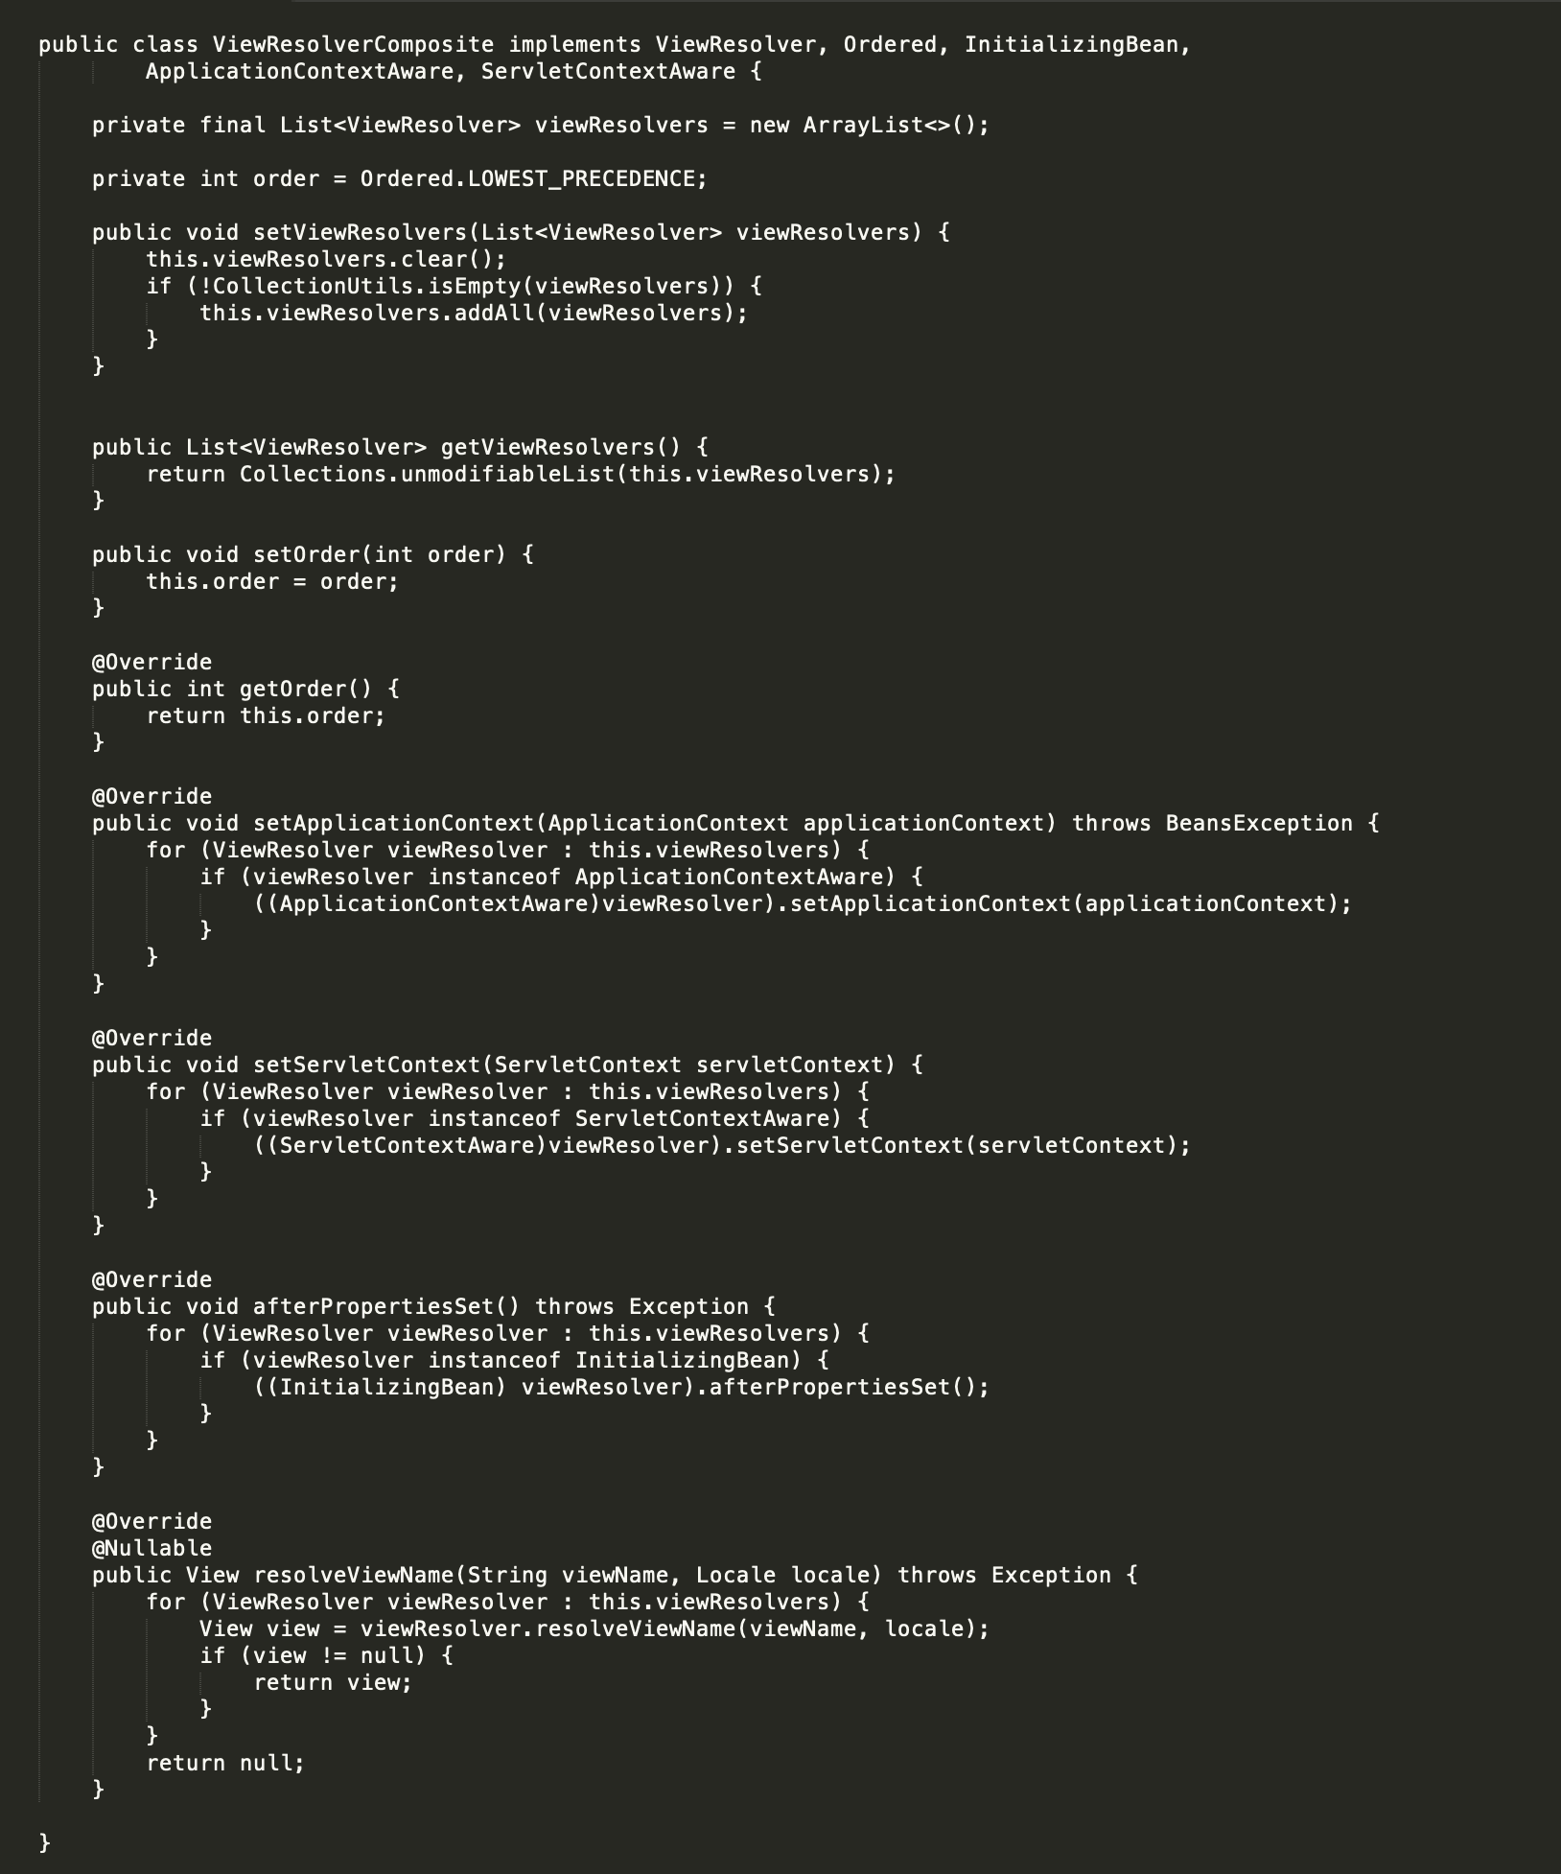

14.1 ContentNegotiatingViewResolver

ContentNegotiatingViewResolver解析器的作用是在别的解析器解析的结果上增加了对MediaType和后缀的支持，MediaType即媒体类型，有的地方也叫Content-Type，比如，常用的text/html，text/javascript以及表示上传表单的multipart/form-data等。对视图的解析并不是自己完成的而是使用所封装的ViewResolver来进行的，整个过程是这样的：首先遍历所封装的ViewResolver具体解析视图，可能会解析出多个视图，然后再使用request获取MediaType，也可能有多个结果，最后对这两个结果进行匹配查找出最优的视图。

ContentNegotiatingViewResolver具体视图解析是使用的所封装的viewResolvers属性里的ViewResolver解析的，ViewResolvers有两种初始化方法，一种方法是手动设置，另外一种方法是如果没有设置则自动获取spring容器中除了它自己外的所有viewResolver并设置到viewResolvers，如果是手动设置的，而且不在spring容器中，会先对它进行初始化，

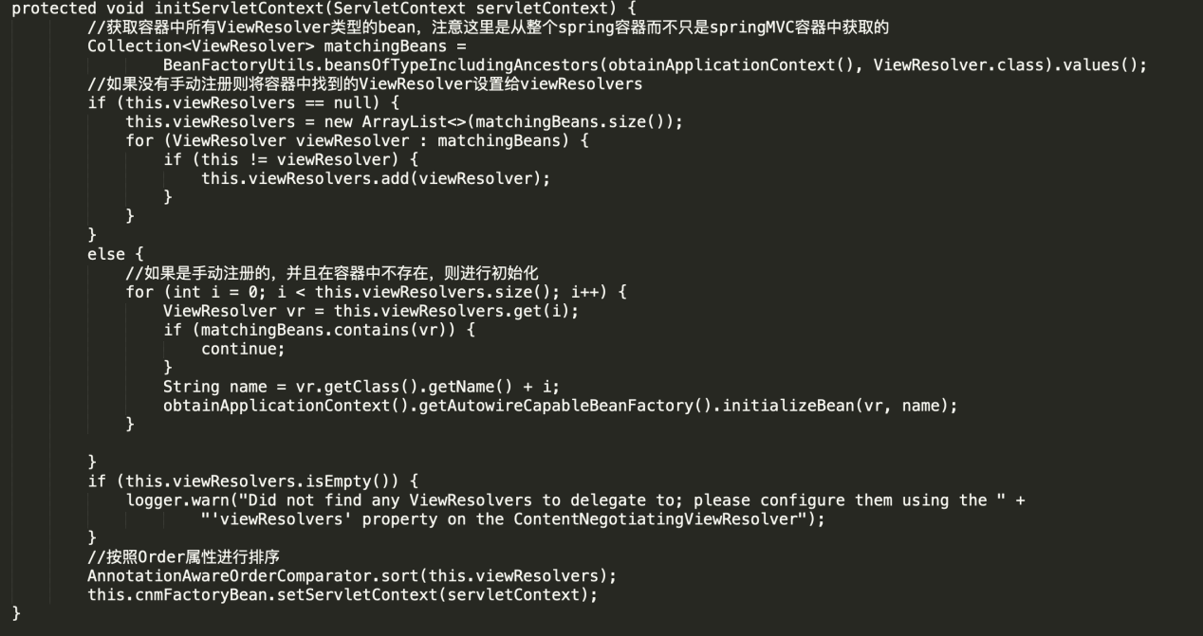

解析视图的过程在resolveViewName方法中，如下：

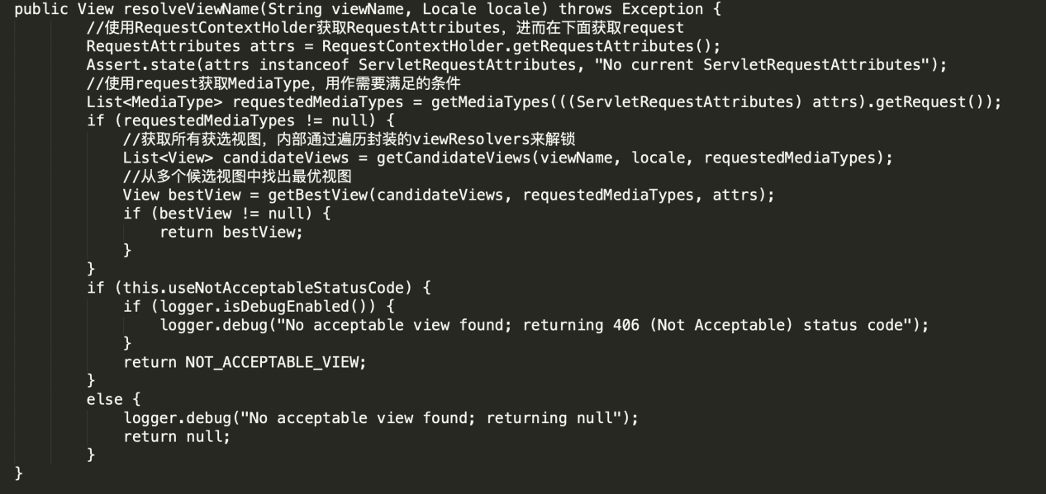

通过注释大家可以看到，整个过程是这样的，首先使用request获取MediaType作为需要满足的条件，然后使用viewResolvers解析出多个候选视图，最后将两者进行匹配找出最优视图。获取request使用的是在前面解析FrameworkServlet时介绍过的RequestContextHolder。

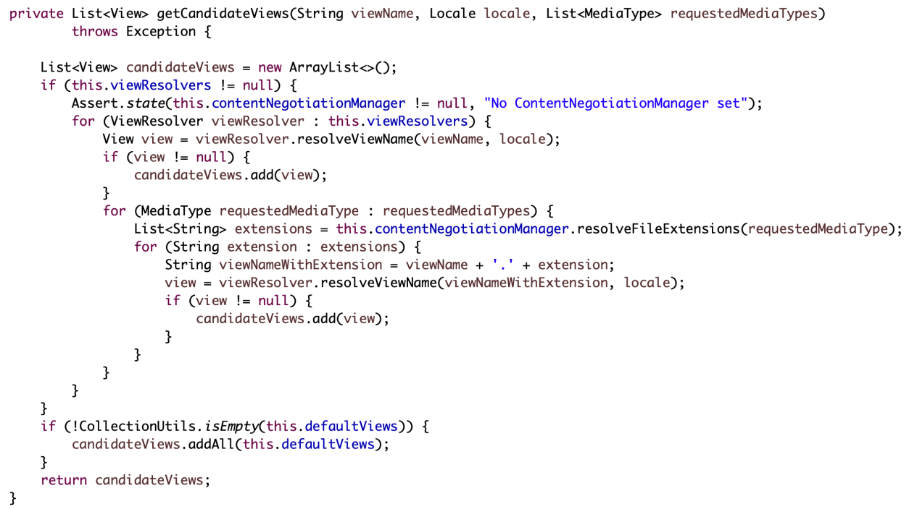

这里的逻辑非常简单，首先遍历viewResolvers进行视图解析，并将所有解析出的结果添加到候选视图，然后判断有没有设置默认视图，如果有则也将它添加到候选视图。不过这里使用viewResolvers进行视图解析的过程稍微有一些复杂，除了直接使用逻辑视图进行解析，还使用了通过遍历requestedMediaTypes获取到所对应的后缀，然后添加到逻辑视图后面作为一个新视图名进行解析。

解析出候选视图后使用getBestView方法获取最优视图，代码如下

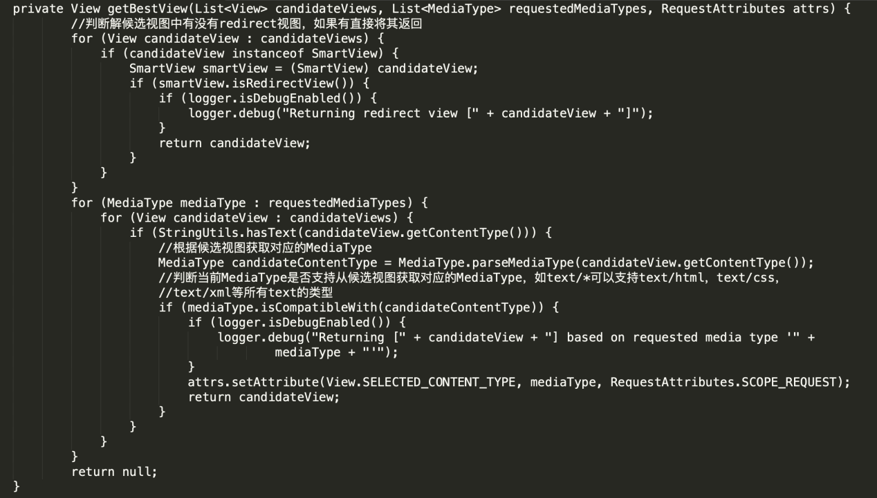

首先判断解候选视图中有没有redirect视图，如果有直接将其返回，否则同时遍历从request中获取的requestedMediaTypes和解析出的候选逻辑视图candidateView，然后根据候选视图获取对应的MediaType，并使用当前的requestMediaType对其进行判断，如果支持则将所有的requestedMediaType添加到request的Attribute中，以便在视图渲染过程中使用，并将当前视图返回。

14.2 AbstractCachingViewResolver

AbstractCachingViewResolver提供了统一的缓存功能，当视图解析过一次就被缓存起来，直到缓存被删除前视图的解析都会自动从缓存中获取。

它的直接继承类有三个：ResourceBundleViewResolver，XmlViewResolver和UrlBasedViewResolver。第一个的用法在前面已经介绍过了，它是通过使用properties属性配置文件解析视图的；第二个跟第一个非常相似，只不过它使用了xml配置文件；第三个是所有直接将逻辑视图作为url查找模版文件的ViewResolver的基类，因为它设置了统一的查找模版的规则，所以它的子类只需要确定渲染方式也就是视图类型就可以了，它的每一个子类对应一种视图类型。

前两种解析器的实现原理非常简单，首先根据Locale将相应的配置文件初始化到BeanFactory，然后直接将逻辑视图作为beanName到factory里查找就可以了。它们两个的loadView的代码是一样的，如下：

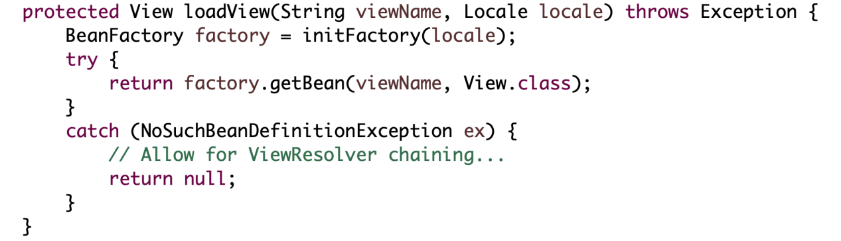

先来看一下AbstractCachingViewResolver中解析视图的过程：

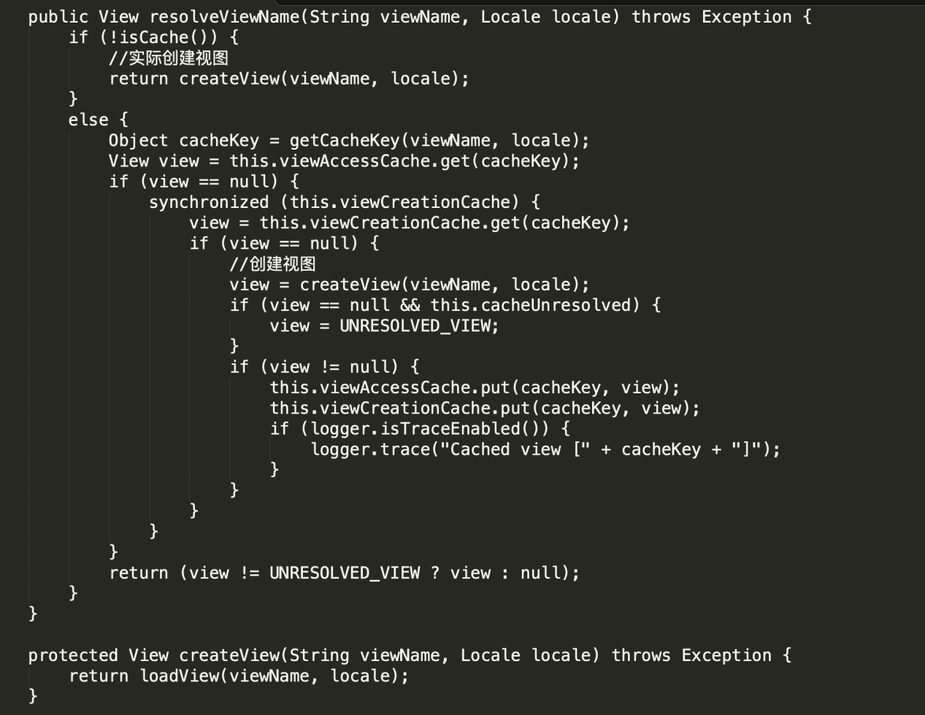

逻辑非常简单，首先判断是否开启了缓存功能，如果没有开启则直接调用createView创建视图，否则检查是否已经存在缓存中，如果存在则直接获取并返回，否则使用createView创建一个，然后保存到缓存中并返回。createView内部直接调用了loadView方法，而loadView是一个模版方法，留给子类实际创建视图，这也是子类解析视图的入口方法。createView之所以调用了loadView而没有直接作为模版方法让子类使用是因为在loadView前可以统一做一下通用的解析，如果解析不到再交给loadView执行，这点在UrlBasedViewResolver˙中有具体的体现。

AbstractCachingViewResolver里有个cacheLimit参数需要说一下，它是用来设置最大缓存数的，当设置为0时不启用缓存，isCache就是判断它是否大于0，如果设置为一个大于0的数则它表示最多可以缓存视图的数量，如果往里面添加视图时超过了这个数那么最前面缓存的值将会删除。cacheLimit的默认值是1024，也就是最多可以缓存1024个视图。

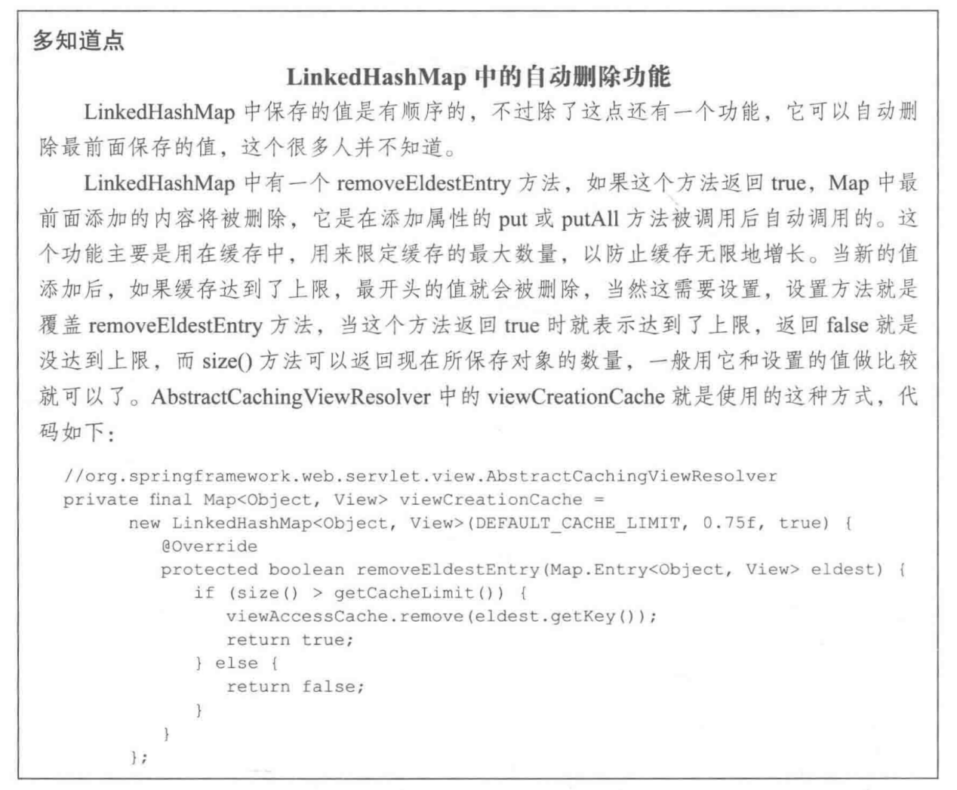

在AbstractCachingViewResolver中使用了两个Map做缓存，它们分别是viewAccessCache和viewCreationCache。前者是ConcurrentHashMap类型，它内部使用了细类度的锁，支持并发访问，效率非常高，而后者主要提供了限制缓存最大数的功能，效率不如前者高。使用的最多的获取缓存是从前者获取的，而添加缓存会给两者同时添加，后者如果发现缓存数量已达到上限时会在删除自己最前面的缓存的同时也删除前者对应的缓存。这种将两种Map的优点结合起来的用法很好。

UrlBasedViewResolver里面重写了父类的getCacheKey，createView和loadView三个方法。

getCacheKey方法直接返回viewName，它用于父类AbstractCachingViewResolver中设置缓存的key，原来使用的是viewName + '_' + locale，也就是说UrlBasedViewResolver的缓存中key没有使用Locale只使用了viewName ，从这里可以看出UrlBasedViewResolver不支持Locale。

在createView中首先检查是否可以解析传入的逻辑视图，如果不可以则返回null让别的ViewResolver解析，接着分别检查是不是redirect视图或者forward视图，检查的方法看是不是以“redirect:”或者、“forward:”开头，如果是则返回相应的视图，如果都不是则交给父类的createView，父类中又调用了loadView，代码如下：

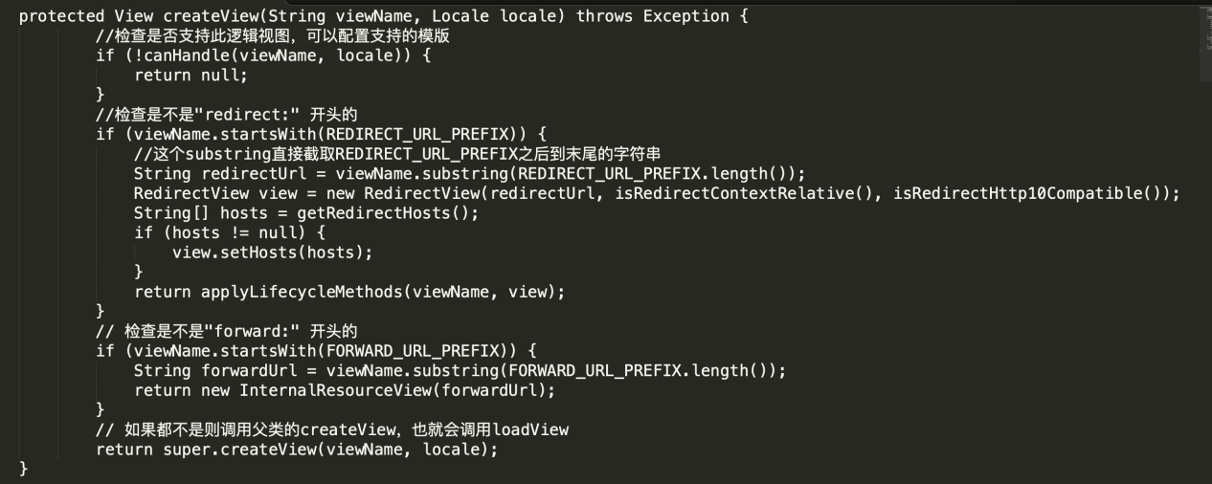

其实这里是为所有UrlBasedViewResolver子类解析器统一添加了检查是否支持传入的逻辑视图和传入的逻辑视图是不是redirect或者forward视图的功能。检查是否支持是调用的canHandle方法，它是通过可以配置的viewNames属性检查的，如果没有配置则可以解析所有逻辑视图，如果配置了则按照配置的模式检查，配置的方法可以直接将所有可以解析的逻辑视图配置进去，也可以配置逻辑视图需要满足的模版，如“*report””goto””*from*”等，代码如下

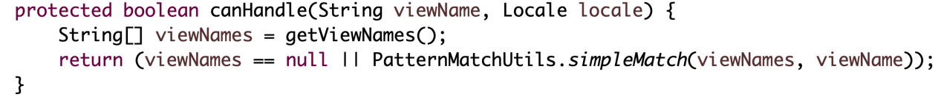

loadView方法代码如下：

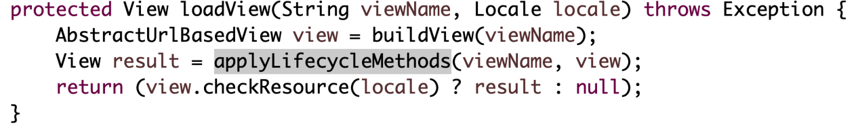

loadView一共执行了三句代码：

1. 使用buildView方法创建View；
2. 使用applyLifecycleMethods方法对创建的View初始化；
3. 检查view对应的模版是否存在，如果存在则将初始化的视图返回，否则返回null交给下一个ViewResolver处理。

applyLifecycleMethods方法是通过容器获取到Factory然后实现的。

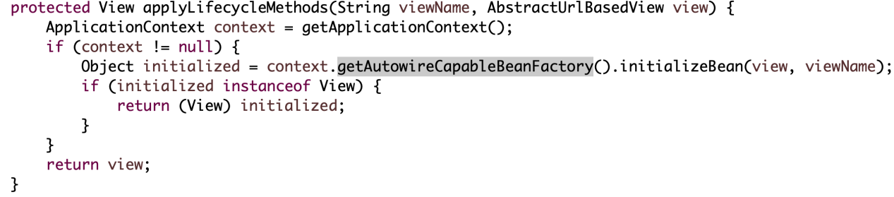

下面来看一下buildView方法，它用于具体创建View，理解了这个方法就知道AbstractUrlBasedView系列中View是怎么创建的了，它的子类只是在这里创建出来的视图的基础上设置了一些属性，所以这是AbstractUrlBasedView中最重要的方法，代码如下：

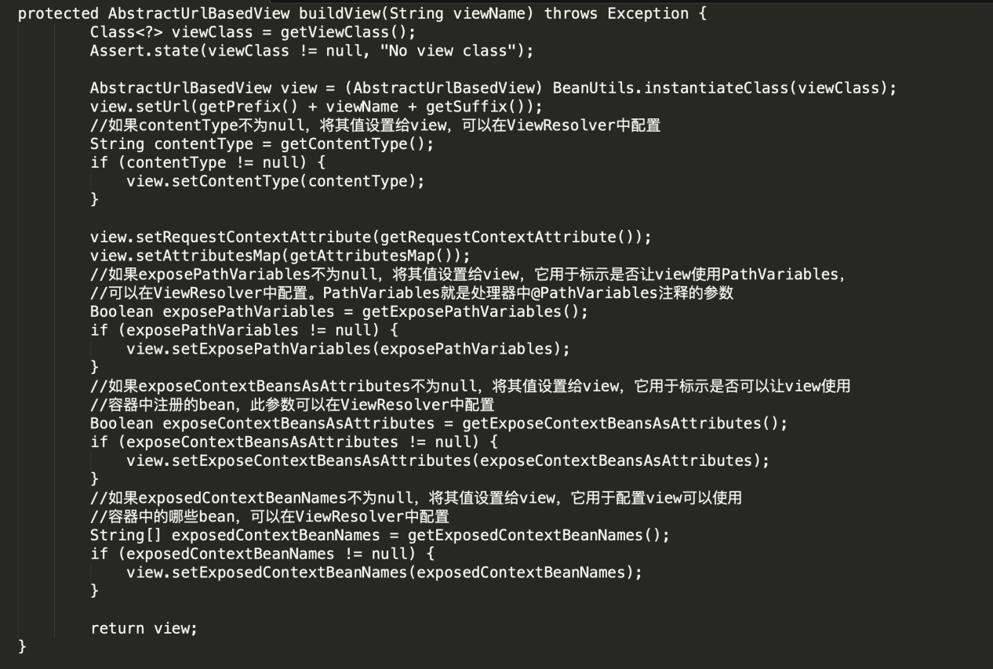

View的创建过程也非常简单，首先根据使用BeanUtils根据getViewClass方法的返回值创建view，然后将viewName加上前缀，后缀设置为url，前缀和后缀可以在配置ViewResolver时进行设置，这样View就创建完了，接下来根据配置给View设置一些参数，具体内容已经注释到代码上了。这里的getViewClass返回其中的viewClass属性，代表View的视图类型，可以在子类通过setViewClass方法进行设置。另外还有一个requiredViewClass方法，它用于在设置视图时判断所设置的类型是否支持，在UrlBasedViewResolver中默认返回AbstractUrlBasedView类型，

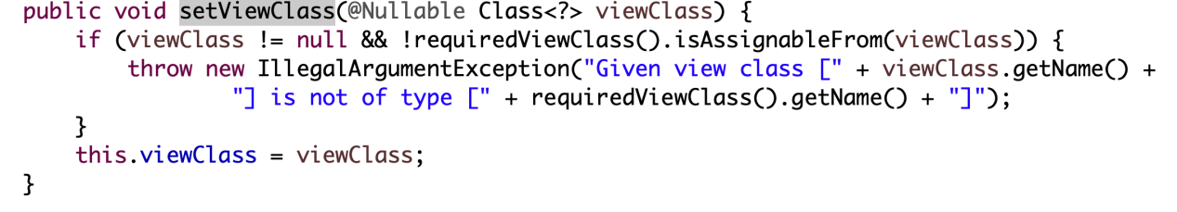

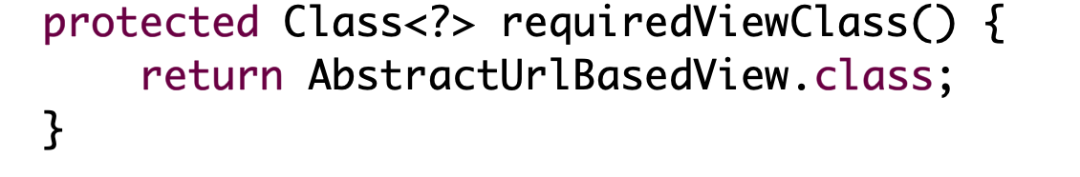

UrlBasedViewResolver的代码就分析完了，通过前面的分析可知，只需要给它设置AbstractUrlBasedView类型的viewClass就可以直接使用了，我们可以直接注册配置了viewClass的UrlBasedViewResolver来使用。

UrlBasedViewResolver的子类主要做三件事：

1. 通过重写requiredViewClass方法修改了必须符合的视图类型的值；
2. 使用setViewClass方法设置了所有的视图类型；
3. 给创建出来的视图设置一些属性。

InternalResourceViewResolver直接继承自UrlBasedViewResolver，它在构造方法中设置了viewClass，在buidView中对父类创建的View设置了一些属性，requiredViewClass方法返回InternalResourceView类型：

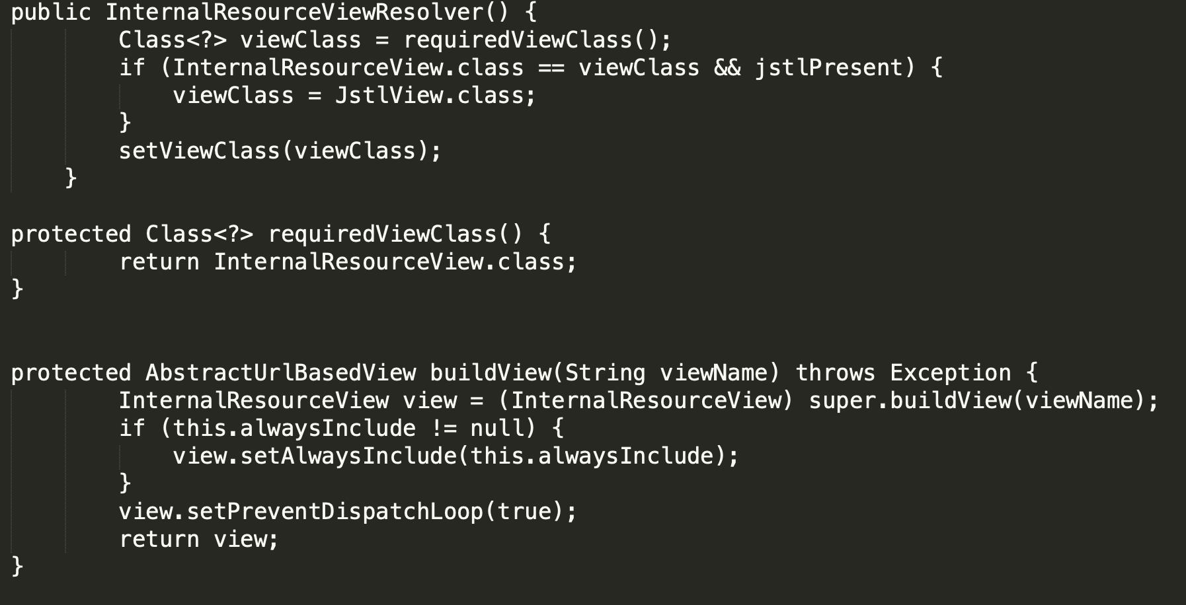

buildView方法中给创建出来的View设置的alwaysInclude用于标示是否在可以使用forward的情况下也强制使用include，默认为false，可以在注册解析器时配置。setPreventDispatchLoop(true)用于组织循环调用，也就是请求处理完成后又转发回原来使用的处理器的情况。

FreeMarkerViewResolver继承自UrlBasedViewResolver的子类AbstractTemplateViewResolver，AbstractTemplateViewResolver是所用模版类型ViewResolver的父类，它里面主要对创建的View设置了一些属性，并将requiredViewClass的返回值设置为AbstractTemplateView类型：

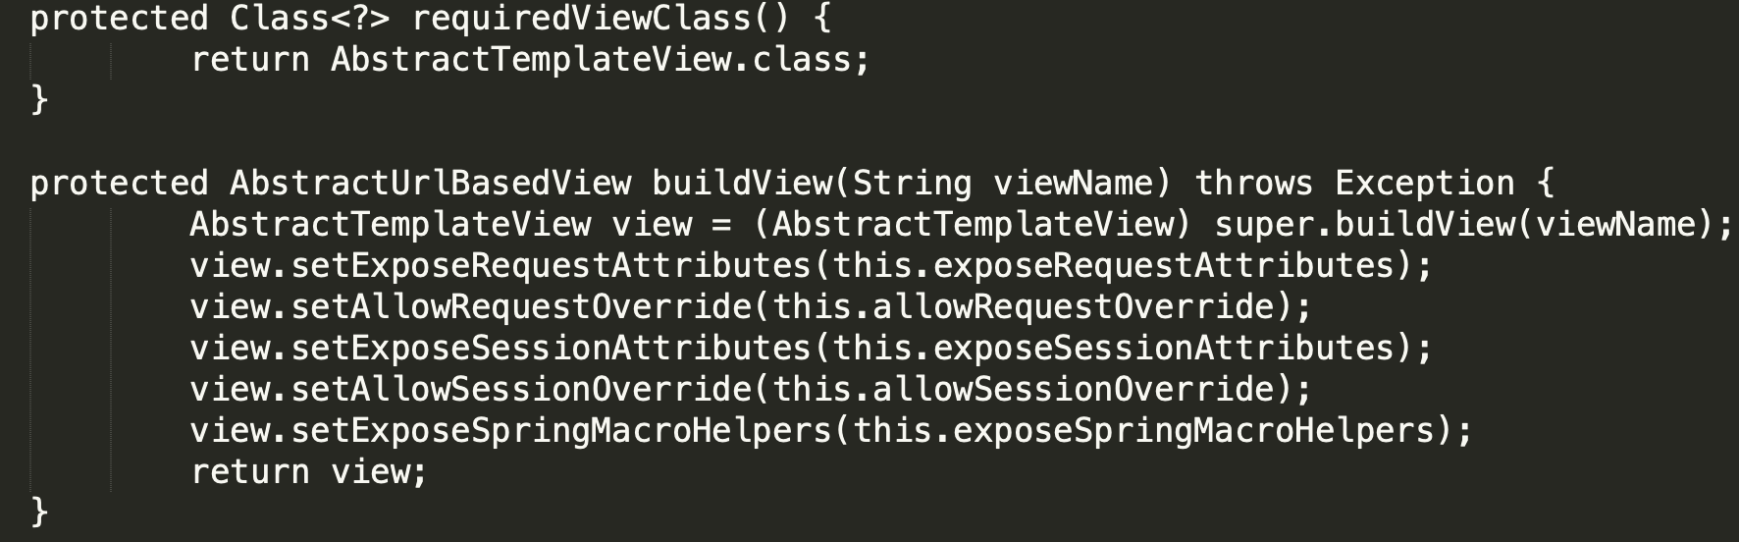

1）exposeRequestAttributes：是否将所有的RequestAttributes暴露给view使用，默认为false。

2）allowRequestOverride：当RequestAttributes中存在Model中同名的参数时，是否允许使用RequestAttributes中的值将Model中的值覆盖，默认为false。

3）exposeSessionAttributes：是否将所有SessionAttributes暴露给view使用，默认为false。

4）allowSessionOverride：当SessionAttributes中存在Model中同名的参数时，是否允许使用RequestAttributes中的值将Model中的值覆盖，默认为false。

5）exposeSpringMacroHelpers：是否将RequestContext暴露给view为spring的宏使用，默认为true。

FreeMarkerViewResolver的代码就非常简单了，只是覆盖requiredViewClass方法返回FreeMarkerView类型，并在构造方法中调用setViewClass方法设置了viewClass。

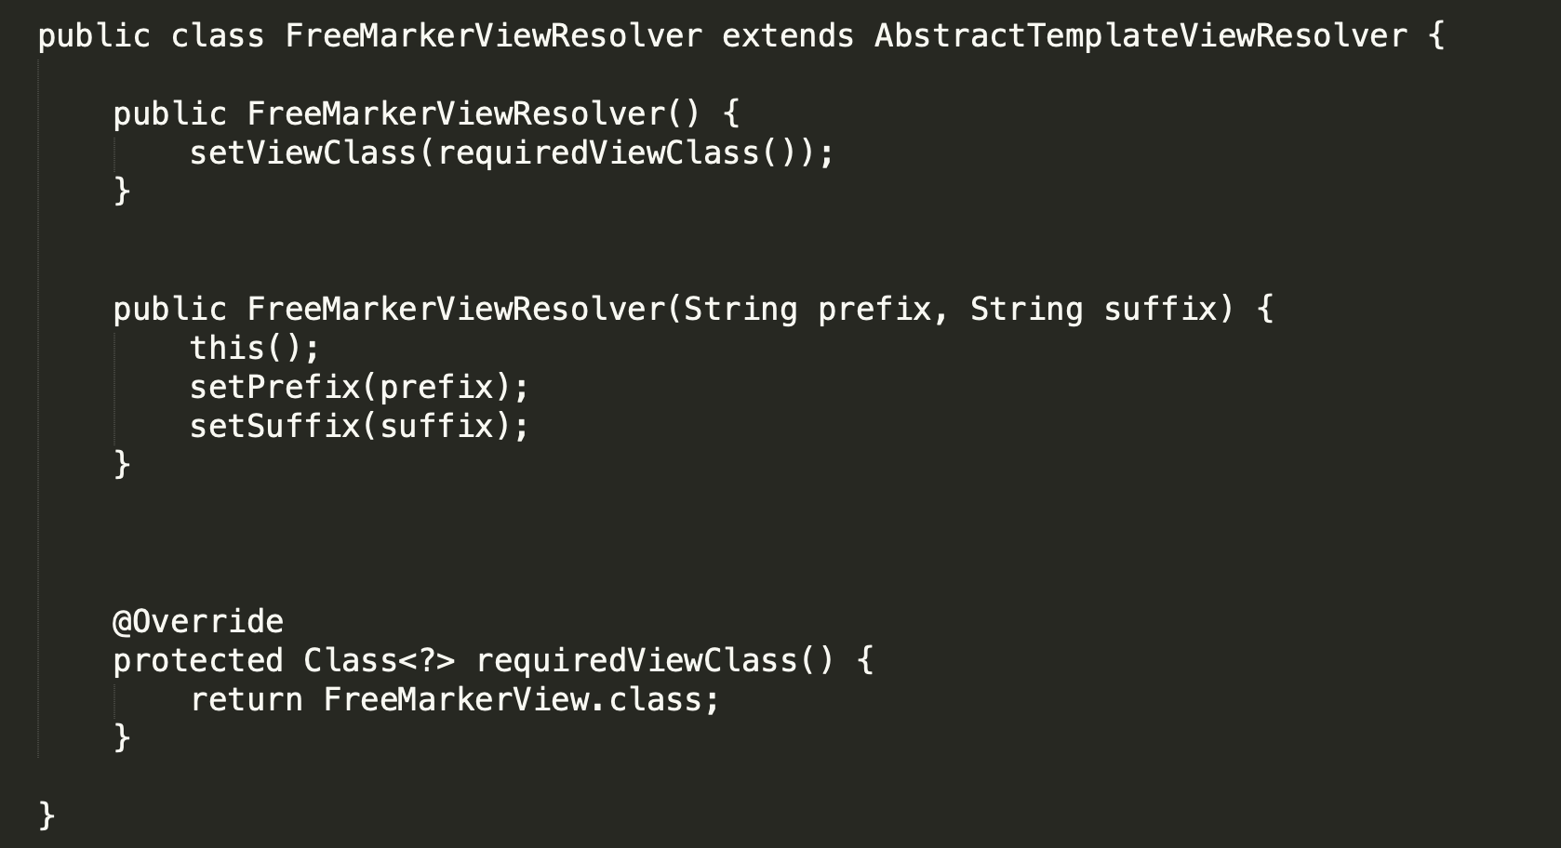

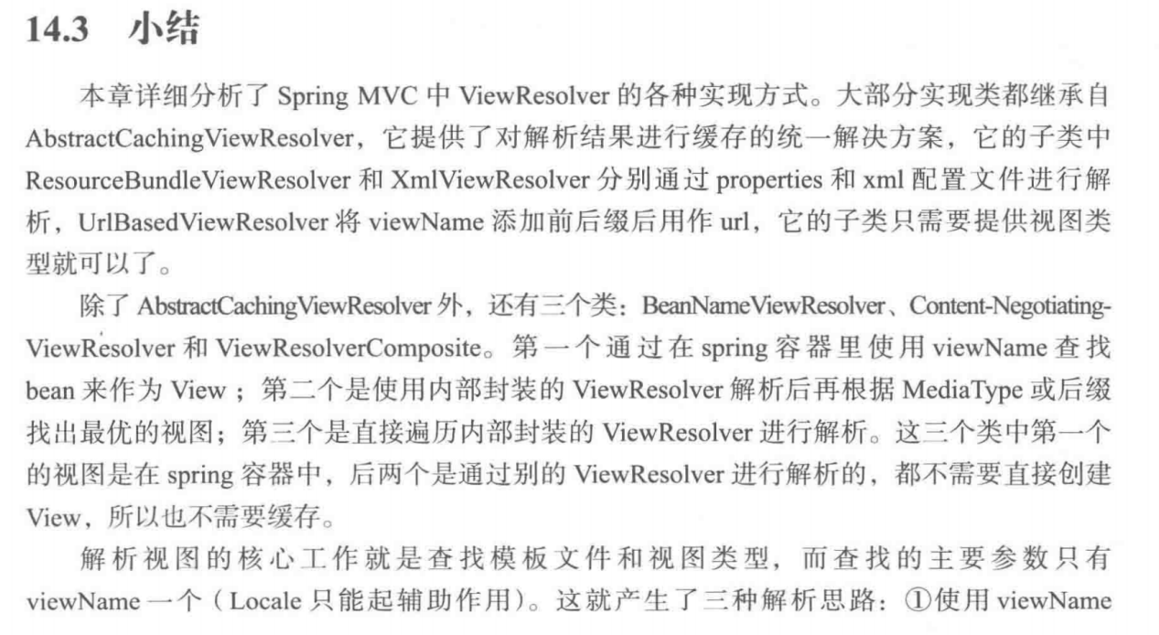

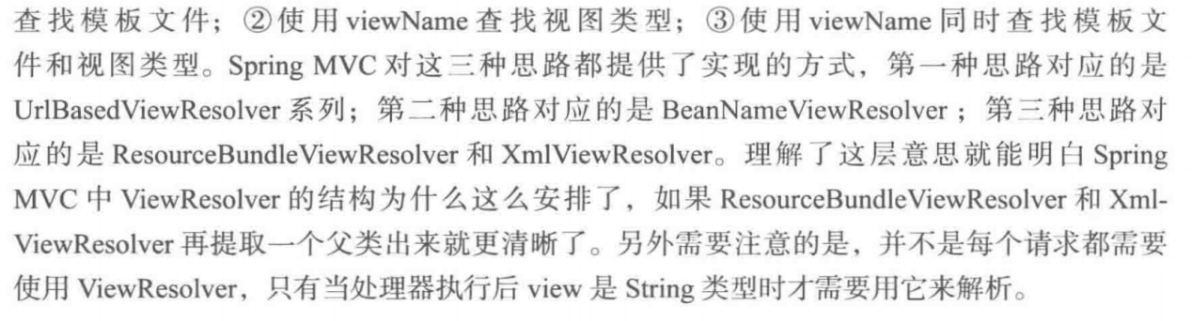

十五章 RequestToViewNameTranslator

RequestToViewNameTranslator可以在处理器返回的view为空时使用它根据request获取viewName。Spring MVC提供的实现类只有一个DefaultRequestToViewNameTranslator，这个类也非常简单，只是因为有一些getter/setter方法，所以看起来代码比较多，实际解析的只有两个。

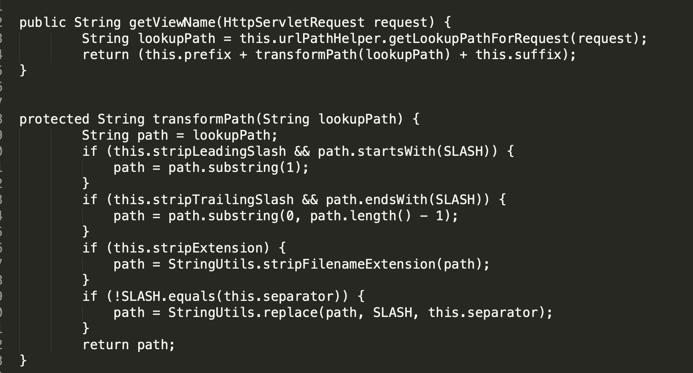

getViewName是接口定义的方法，实际解析时就调用它。在getViewName中首先从request获取lookupPath，然后使用transformPath方法对其进行处理后加上前缀后缀返回。transformPath方法的作用简单来说就是根据配置对lookupPath “掐头去尾换分隔符”，它是根据其中的四个属性的设置来处理的，下面分别解释一下这四个属性，其中用到的SLASH是一个静态常量，标示“/”：

1. stripLeadingSlash：如果最前面的字符为SLASH是否将其去掉。
2. stripTrailingSlash：如果最后一个字符为SLASH是否将其去掉
3. stripExtension：是否需要去掉扩展名。
4. separator：如果其值与SLASH不同则用于替换原来的分割符SLASH。

getViewName中还使用了可以给返回值添加前缀和后缀的prefix和suffix，这些参数都是可以配置的。可以配置的参数除了这6个外还有4个：urlDecode，removeSemicolonContent，alwaysUseFullPath和urlPathHelper，前三个参数都是用在urlPathHelper中的，urlDecode用于设置url是否需要编解码，一般默认就行，removeSemicolonContent在前面已经说过，用于设置是否需要删除url中与分号相关的内容，alwaysUseFullPath用于设置是否总使用完整路径；urlPathHelper是用于处理url的工具，一般使用spring默认提供的就可以了。

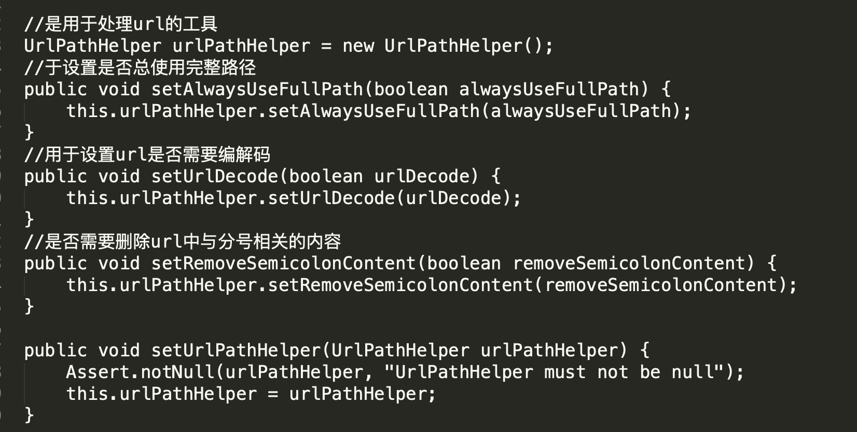

十六章 HandlerExceptionResolver

HandlerExceptionResolver用于解析请求处理过程中所产生的异常，继承图如下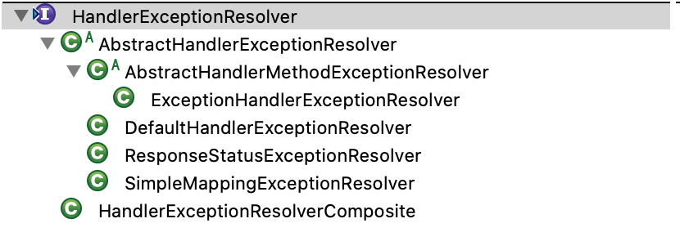

其中HandlerExceptionResolverComposite作为容器使用，可以封装别的Resolver。

HandlerExceptionResolver的主要实现都继承自抽象类AbstractHandlerExceptionResolver，它有四个子类：

1）AbstractHandlerMethodExceptionResolver和其子类ExceptionHandlerExceptionResolver一起完成使用@ExceptionHandler注释的方法进行异常解析的功能。

2）DefaultHandlerExceptionResolver：按不同类型分别对异常进行解析。

3）ResponseStatusExceptionResolver：解析有@ResponseStatus注释类型的异常。

4）SimpleMappingExceptionResolver：通过配置的异常类和view的对应关系来解析异常。

异常解析过程主要包含两部分内容：给ModelAndView设置相应的内容，设置response的相关属性。当然还可以有一些辅助功能，如记录日志等，在自定义的ExceptionHandler里还可以做更多的事情。

16.1 AbstractHandlerExceptionResolver

AbstractHandlerExceptionResolver是所有直接解析异常类的父类，里面定义了通用的解析流程，并使用了模版模式，子类只需要覆盖相应的方法即可，resolveException方法如下：

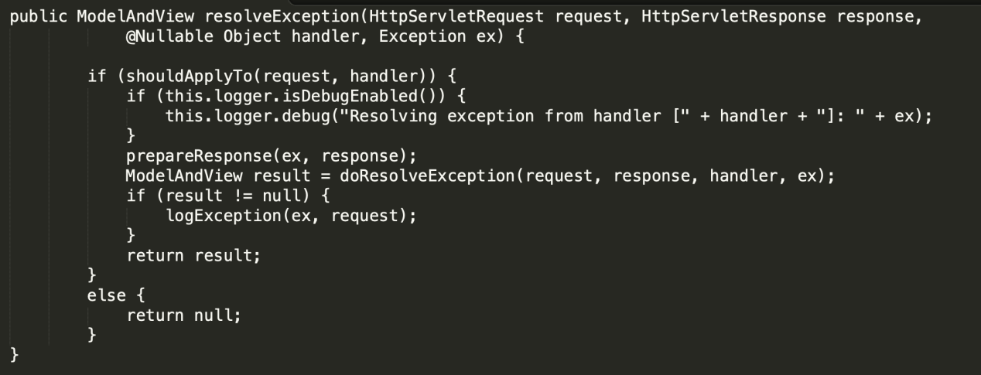

首先使用shouldApplyTo方法判断当前ExceptionResolver是否可以解析所传入处理器所抛出的异常（可以指定只能处理指定的处理器抛出的异常），如果不可以则返回null，交给下一个ExceptionResolver解析，先调用prepareResponse设置response，接着调用doResolveException返回result，doResolveException是个模版方法，留给子类实现，如果result不为空，则用logException方法打印日志。

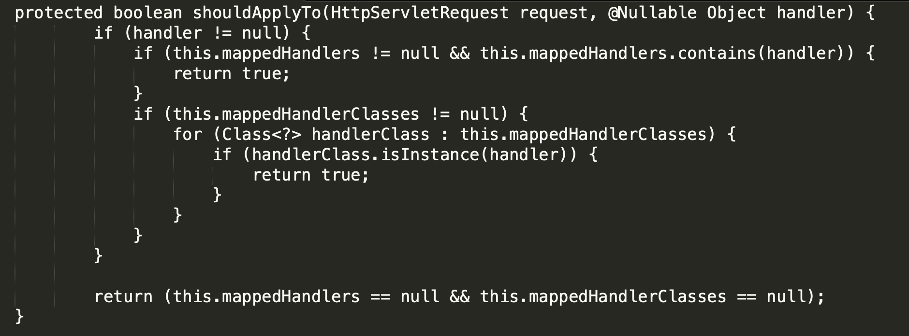

这里使用了两个属性：mappedHandlers和mappedHandlerClasses，这两个属性可以在定义HandlerExceptionResolver的时候进行配置，用于指定可以解析处理器抛出的哪些异常，也就是如果设置了这两个值中的一个，那么这个ExceptionResolver就只能解析所设置的处理器抛出的异常。mappedHandlers用于配置处理器的集合，mappedHandlerClasses用于配置处理器类型的集合。检查方法非常简单，如果这两个属性都没有配置则将处理所有异常。

logException是默认记录日志的方法，代码如下

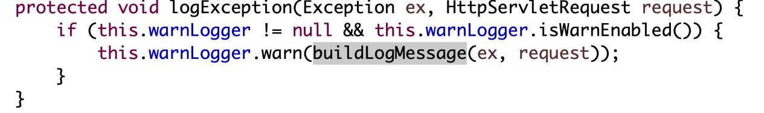

logException方法首先调用buildLogMessage创建了日志消息，然后使用warnLogger将其记录下来。

doResolveException是个有模版方法，子类使用它具体完成异常的解析工作。

prepareResponse方法根据preventResponseCaching标准判断是否给response设置禁用缓存的属性，preventResponseCaching默认为false，代码如下：

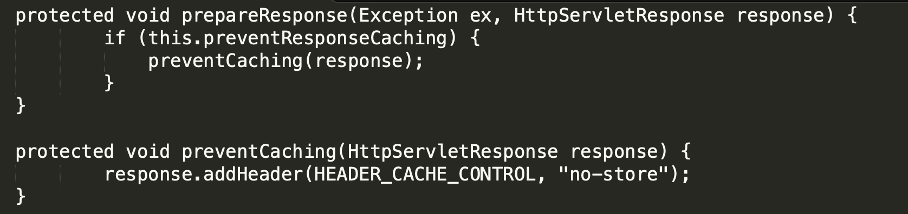

16.2 ExceptionHandlerExceptionResolver

ExceptionHandlerExceptionResolver继承自AbstractHandlerMethodExceptionResolver，后者继承自AbstractHandlerExceptionResolver。AbstractHandlerMethodExceptionResolver重写了shouldApplyTo方法，并在处理请求的doResolveException方法中将实际处理请求的过程交给了模版方法doResolveHandlerMethodException。代码如下

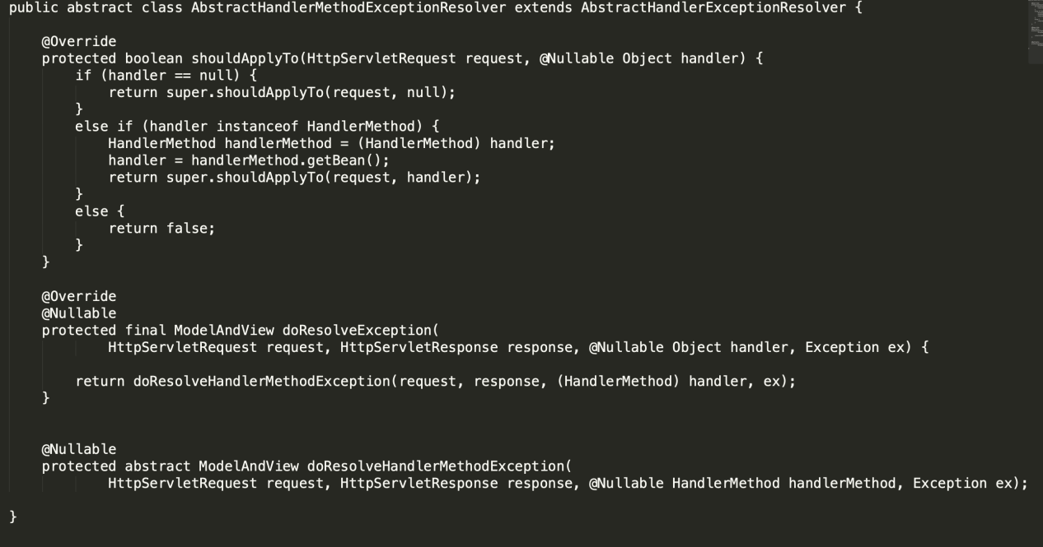

AbstractHandlerMethodExceptionResolver的作用其实相当于一个适配器，一般的处理器是类的形式，但HandlerMethod其实是将方法作为处理器来使用的，所以需要进行适配。首先在shouldApplyTo中判断如果处理器HandlerMethod类型则将处理器设置为其所在的类，然后再交给父类判断，如果为空则直接交给父类判断，如果即不为空也不是HandlerMethod类型则返回false不处理。

doResolveException将处理传递给doResolveHandlerMethodException方法具体处理，这样做主要是为了层次更加合理，而且这样设计后如果有多个子类还可以在doResolveException中统一做一些事情。

下面来看ExceptionHandlerExceptionResolver，它其实就是一个简化版的RequestMappingHandlerAdapter，它的执行也是使用的ServletInvocableHandlerMethod，首先根据handlerMethod和exception将其创建出来（大致过程是在处理器类里找出所有注释了@ExceptionHandler的方法，然后再根据其配置中的异常和需要解析的异常进行匹配），然后设置了argumentResolvers和returnValueHandlers，接着调用其invokeAndHandle方法执行处理，最后将处理结果封装成ModelAndView返回。如果RequestMappingHandlerAdapter理解了，再来看看代码：

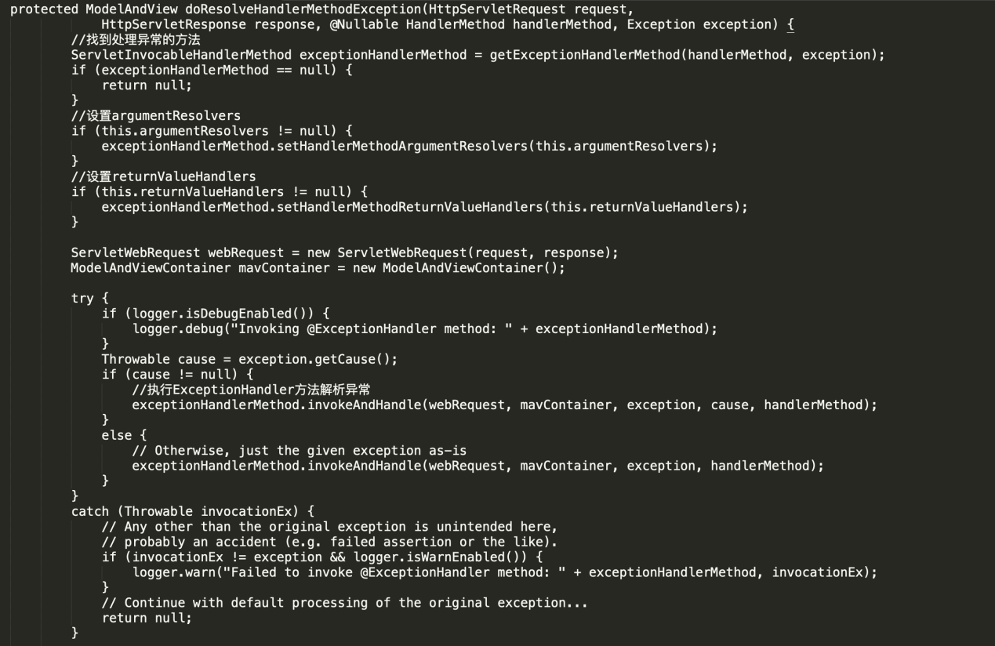

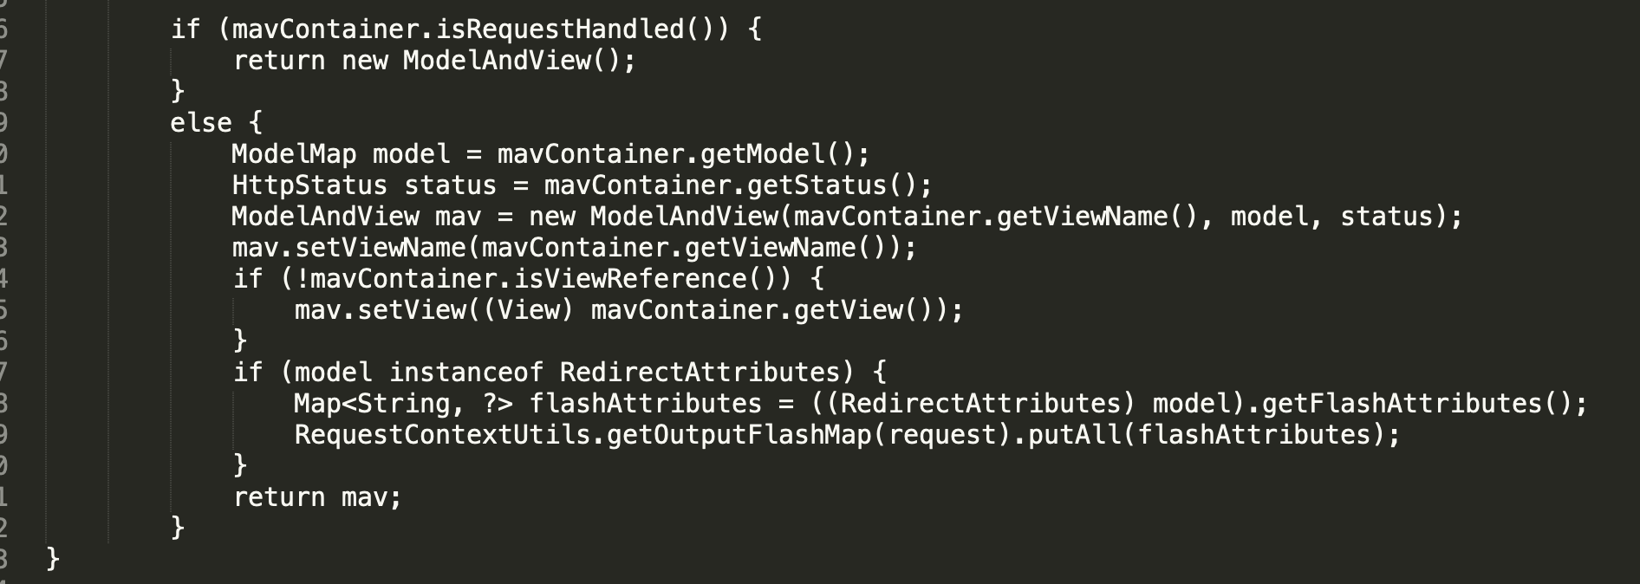

这里只是返回了ModelAndView，并没有对response进行设置，如果需要可以自己在异常处理器中设置。

16.3 DefaultHandlerExceptionResolver

DefaultHandlerExceptionResolver的解析过程是根据异常类型的不同，使用不同的方法进行处理，doResolveException代码如下：

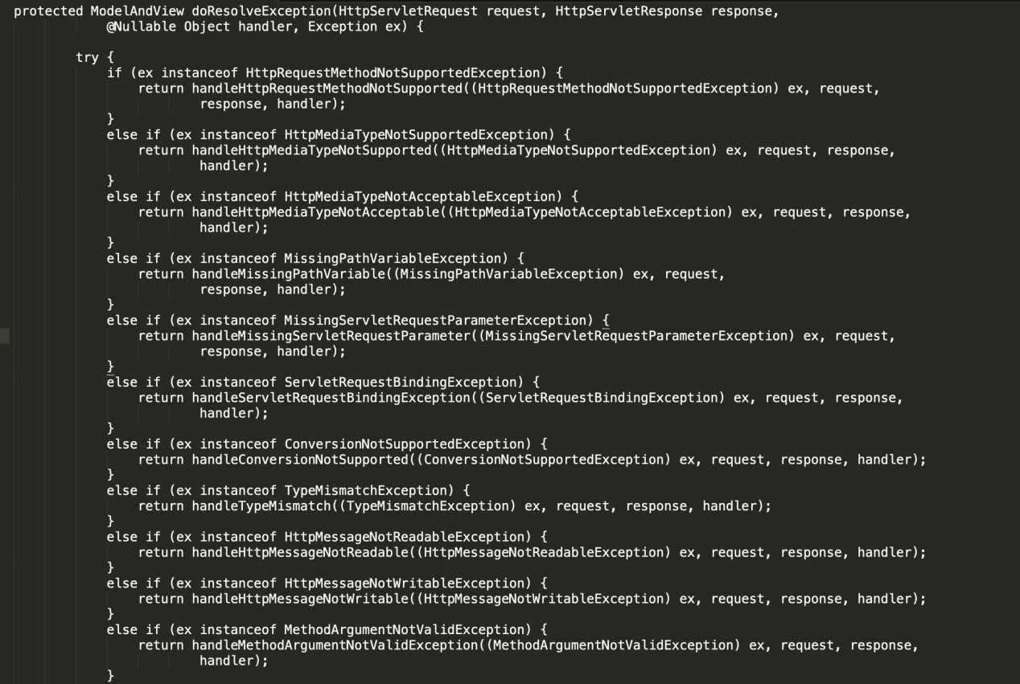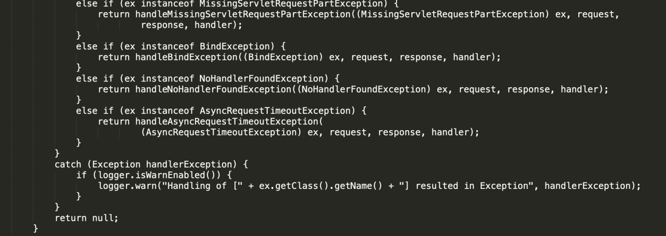

具体的解析方法非常简单，主要是设置response的相关属性，下面介绍前两个异常的处理方法，也就是没找到处理器执行方法和request的Method类型不支持的异常处理，代码如下：

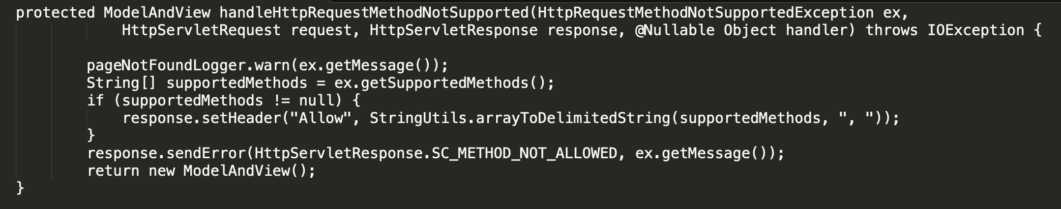

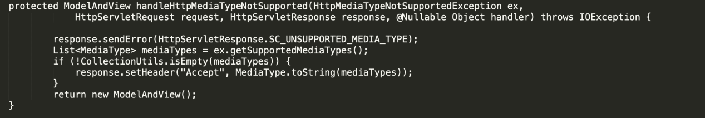

可以看到其处理方法就是给response设置了相应属性，然后返回一个空的ModelAndView。其中response的setError方法用于设置错误类型，它有两个重载方法，sendError(int sc)和sendError(int sc, String msg)，int参数用于设置404或者500等错误类型，String类型的参数用于设置附加的错误信息，可以在页面中获取到。sendError和setStatus方法的区别是前者回返回web.xml中定义的相应的错误界面，后者只是设置了status而不会返回相应的错误界面。其他处理方法也都大同小异，就不解释了。

16.4 ResponseStatusExceptionResolver

ResponseStatusExceptionResolver用来解析注释了@ResponseStatus的异常。

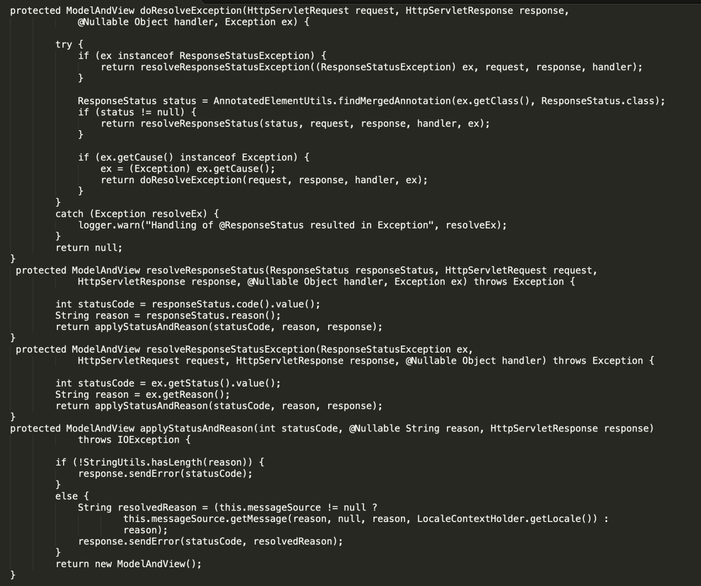

16.5 SimpleMappingExceptionResolver

SimpleMappingExceptionResolver需要提前配置异常类和view的对应关系才能使用。

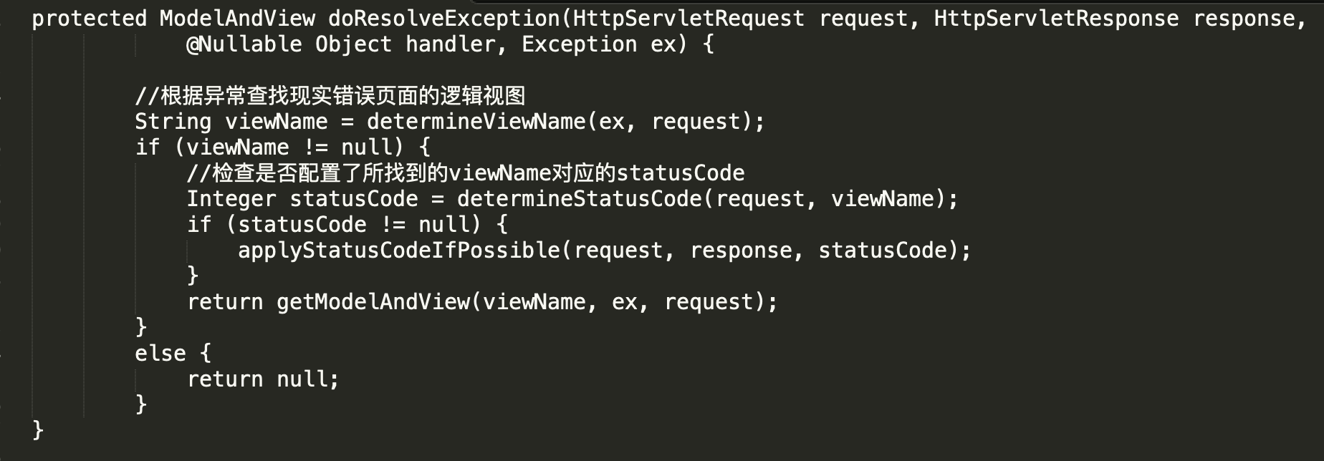

这里首先调用determineViewName方法根据异常找到显示异常的逻辑视图，然后调用determineStatusCode方法判断逻辑视图是否有对应的statusCode，如果有则调用applyStatusCodeIfPossible方法设置到response，最后调用getModelAndView将异常和解析出的viewName封装成ModelAndView并返回。

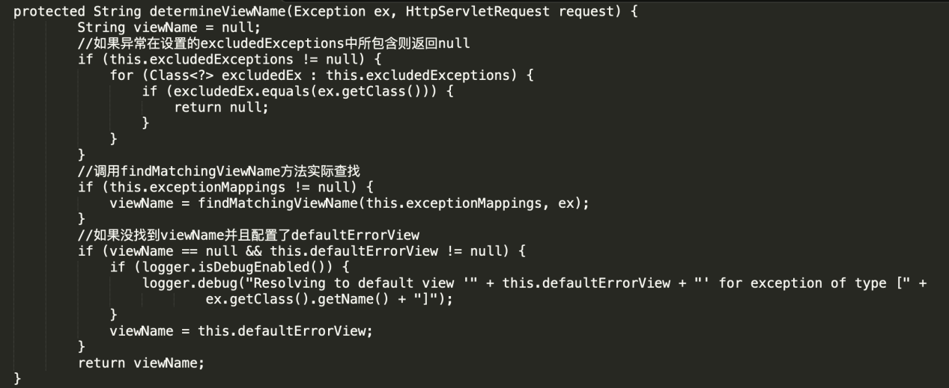

这里首先检查异常是不是配置在excludedExceptions中，（excludedExceptions用于配置不处理的异常），如果是则返回null，否则调用findMatchingViewName实际查找viewName，如果没找到而且配置defaultErrorView，则使用defaultErrorView。

findMatchingViewName从传入的参数就可以看出来它是根据配置exceptionMappings参数匹配当前异常的，不过并不是直接完全匹配的，而且只要配置异常的字符在当前处理的异常或者其父类中存在就可以了，如配置“BindingException”可以匹配“xxx.UserBindingException””xx.DeptBindingException”等，而“java.lang.Exception”可以匹配所有它的子类，即所有“CheckedExceptions”，其代码如下：

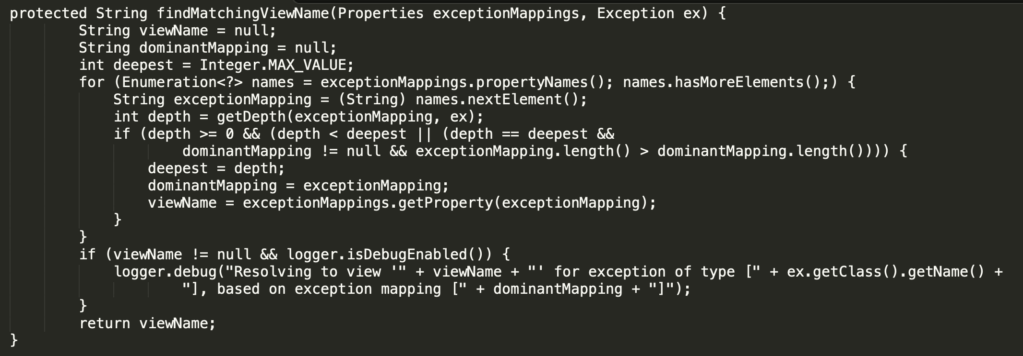

大致过程就是遍历配置文件，然后调用getDepth查找，如果返回值大于等于0则说明可以匹配，而且如果有多个匹配项则选择最优的，选择方法是判断两项内容1）匹配的深度 2）匹配的配置项文本的长度。深度越浅越好，配置的文本越长越好。深度是指如果匹配的是异常的父类而不是异常本身，那么深度就是异常本身到被匹配的父类之间的继承层数。

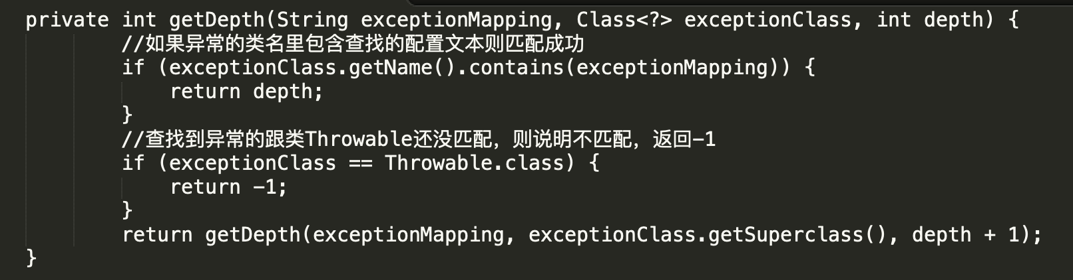

getDepth中调用了同名的带getDepth参数的递归方法getDepth，并给depth传入了0，后面的getDepth方法判断传入的类名中是否包含匹配的字符串，如果找到则返回相应的depth，如果没有则对depth加1后递归检查异常的父类，知道检查的类变成Throwable还不匹配则返回-1.

分析完determineStatusCode，再回过头去分析determineStatusCode，代码如下：

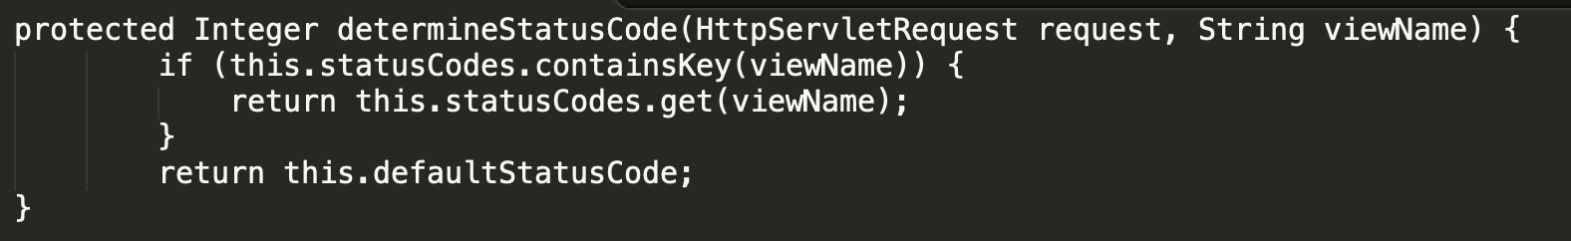

determineStatusCode方法非常简单，就是直接从配置的statusCodes中用viewName获取，如果获取不到则返回默认值defaultStatusCode，statusCodes和defaultStatusCode都可以在定义SimpleMappingExceptionResolver的时候进行配置，找到statusCodes后会调用applyStatusCodeIfPossible方法将其设置到response上，代码如下：

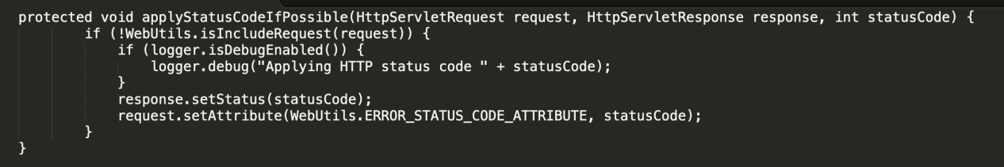最后调用getModelAndView生成ModelAndView并返回，生成过程是将解析出的viewName设置为View，如果exceptionAttribute不为空则将异常添加到Model，代码如下：

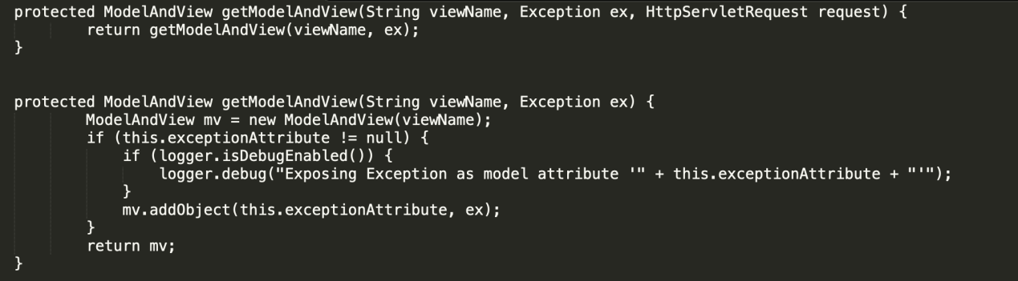

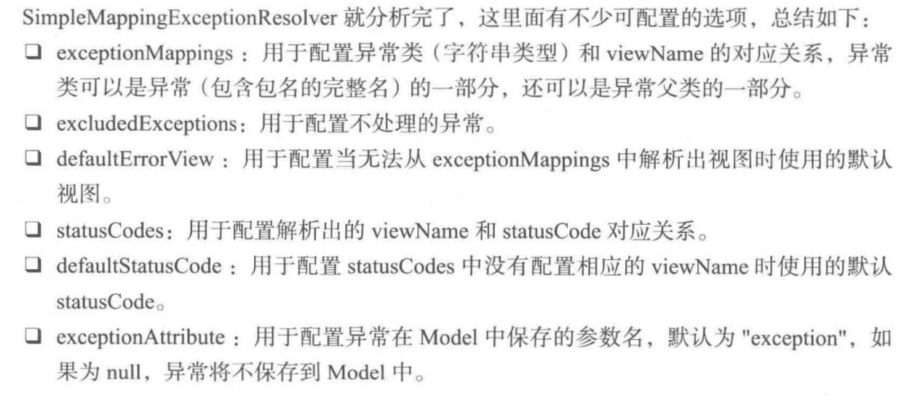

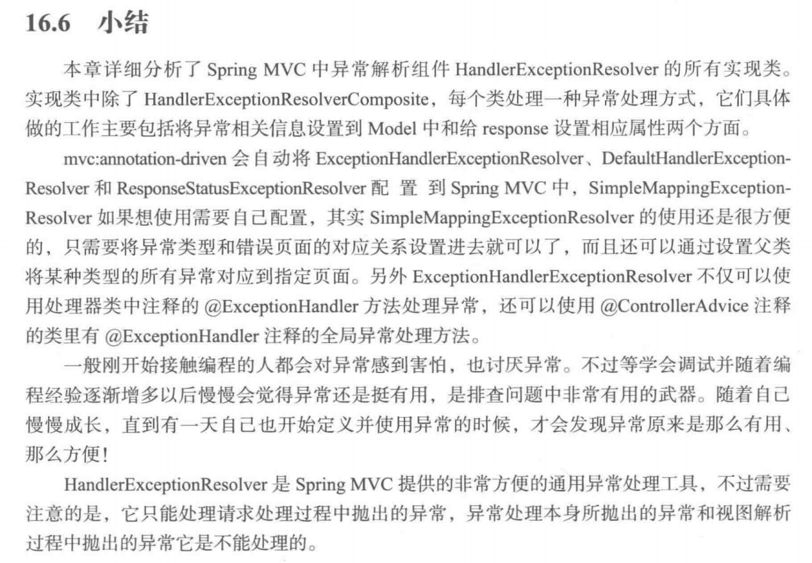

十七章 MultipartResolver

MultipartResolver用于处理上传请求，有两个实现类：StandardServletMultipartResolver和CommonsMultipartResolver。前者使用了Servlet3.0标准的上传方式，后者使用了Apache的commons-fileupload。

17.1 StandardServletMultipartResolver

StandardServletMultipartResolver使用了Servlet3.0标准的上传方式，在Servlet3.0中上传文件非常简单，只需要调用request的getParts方法就可以获取所有上传的文件，如果想要单独获取某个文件可以使用request.getPart(fileName)，获取到Part后直接调用它到write(saveFileName)方法就可以将文件保存为以saveFileName为文件名的文件，也可以调用getInputStream获取InputStream。如果想要使用这种上传方式还需要在配置上传文件的Servlet时添加multipart-config属性，例如，我们使用Spring MVC中所有的请求都在DispatcherServlet这个Servlet中，所以可以给它配置multipart-config，如下所示

<servlet>

<servlet-name>SpringMVC</servlet-name>

<servlet-class>org.springframework.web.servlet.DispatcherServlet</servlet-class>

<load-on-startup>1</load-on-startup>

//有4个属性可以配置

<multipart-config>

//设置文件存放的目录，也就是调用Part的write(saveFileName)方法保存文件的跟目录。如果saveFileName带了绝对路径，将以saveFileName所带路径为准

<location>/temp</location>

//设置单个上传文件的最大值，默认值为-1，标示无限制

<max-file-size>-1</max-file-size>  
//设置一次上传的所有文件总和的最大值，默认值为-1，表示无限制

<max-request-size>-1</max-request-size>

//设置不写入硬盘的最大数据量，默认值为0，表示所有上传的文件都会作为一个临时文件写入硬盘

<file-size-threshold>0</file-size-threshold>

</multipart-config>

</servlet>

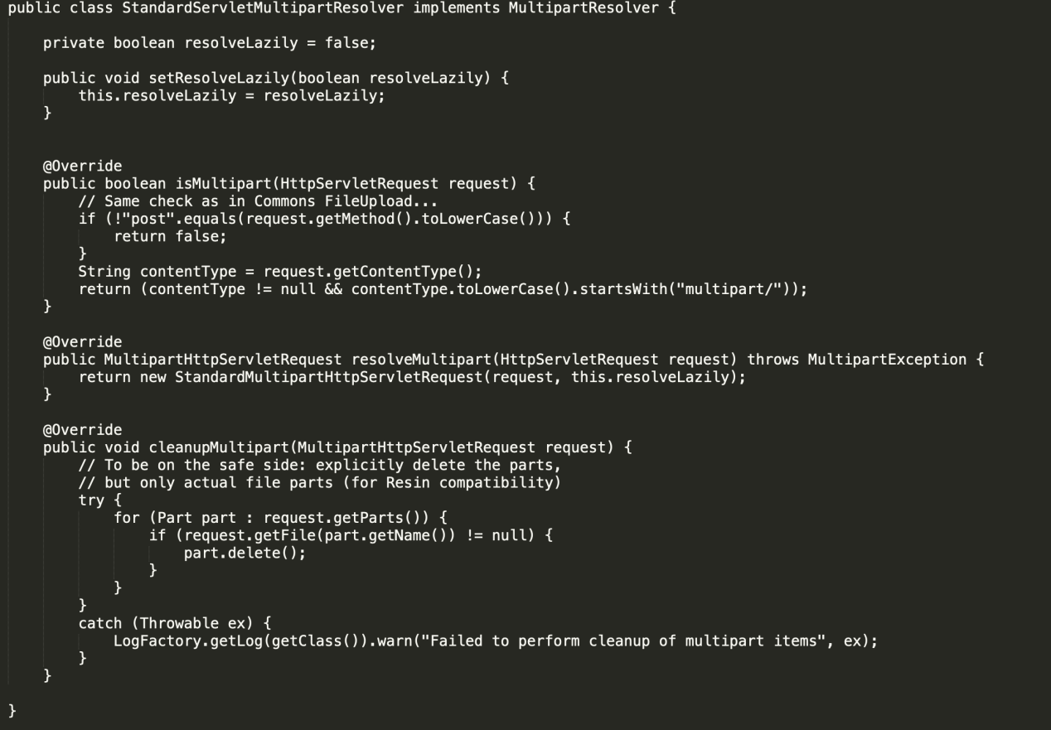

如何判断是不是上传请求呢？在isMultipart方法中首先判断是不是post请求，如果是则再检查contentType是不是以“multipart/”开头，如果也是则认为是上传请求。

resolveMultipart方法直接将当前请求封装成StandardMultipartHttpServletRequest并返回。

cleanupMultipart方法删除了缓存

下面来看一下StandardMultipartHttpServletRequest

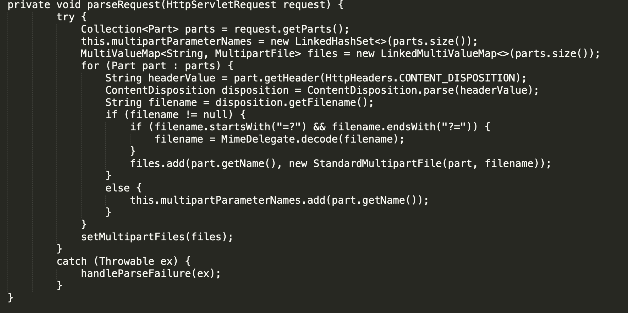

可以看到，它的大概思路就是通过request的getParts方法获取所有Part，然后使用它们创建出File并保存到对应的属性，以便在处理器中可以直接调用。

17.2 CommonsMultipartResolver

CommonsMultipartResolver使用了commons-fileupload来完成具体的上传操作。

在CommonsMultipartResolver中，判断是不是上传请求的isMultipart，这将交给commons-fieupload的ServletFileUpload类完成，代码如下

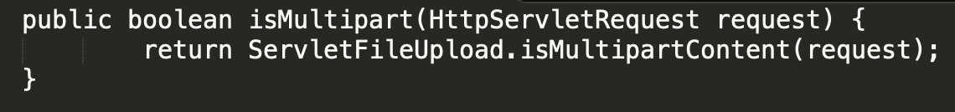

CommonsMultipartResolver中实际处理request的方法是resolveMultipart，代码如下：

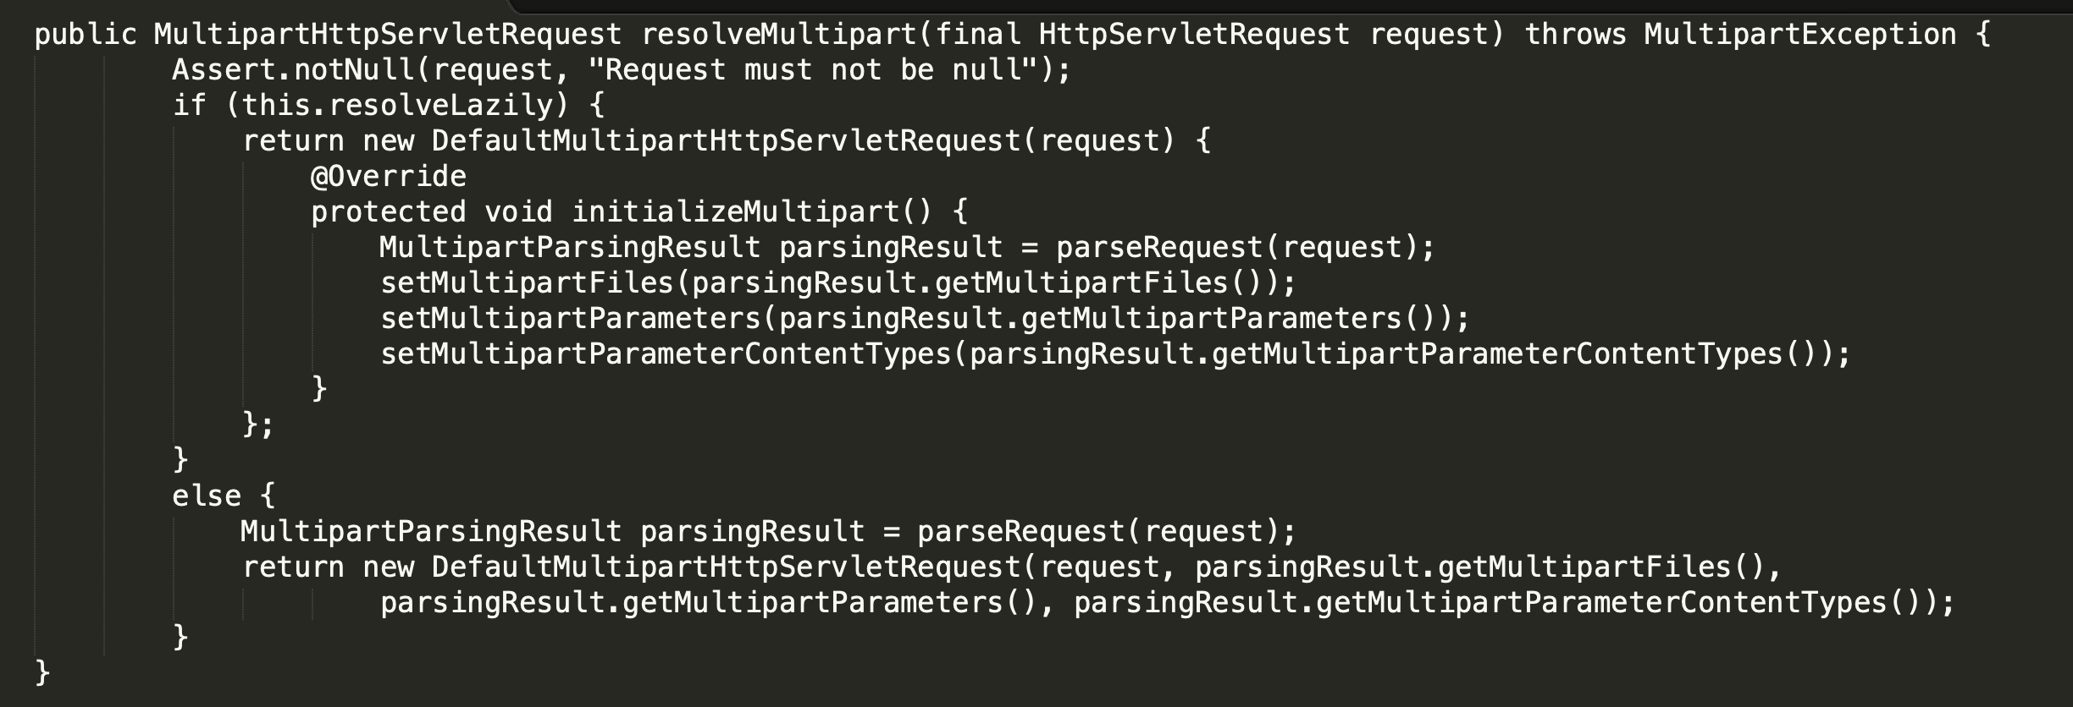

它根据不同的resolveLazily配置使用了两种不同的方法，不过都是将Request转换为DefaultMultipartHttpServletRequest类型，而且都使用parseRequest方法进行处理。

如果resolveLazily为true，则会将parseResult方法放在DefaultMultipartHttpServletRequest类重写的initializeMultipart方法中，initializeMultipart方法中只有调用相应的get方法（getMultipartFiles，getMultipartParameters或getMultipartParameterContentTypes）时才会调用。

如果resolveLazily为false，则会先调用parseRequest方法来处理request，然后将处理的结果传入DefaultMultipartHttpServletRequest。

parseRequest方法是使用commons-fileupload中的FileUpload组件解析出fileItems，然后再调用parseFileItems方法将fileItems分为参数和文件两类，并设置到三个Map中，三个Map分别用于保存参数，参数的ContentType和上传的文件，代码如下：

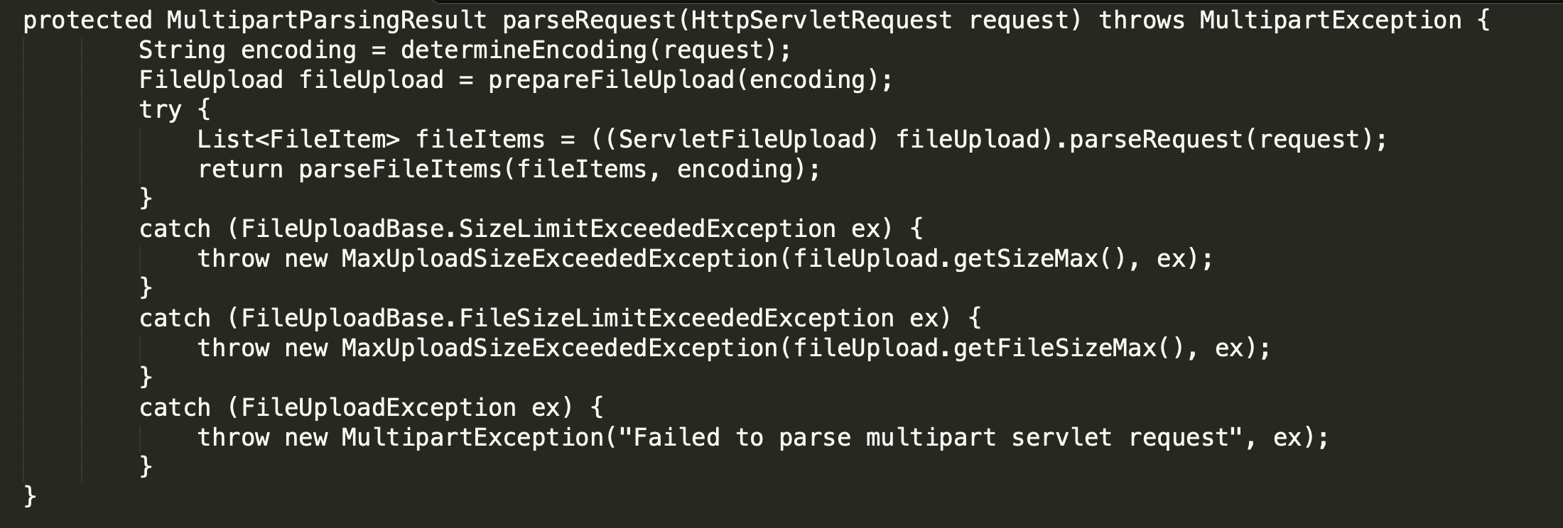

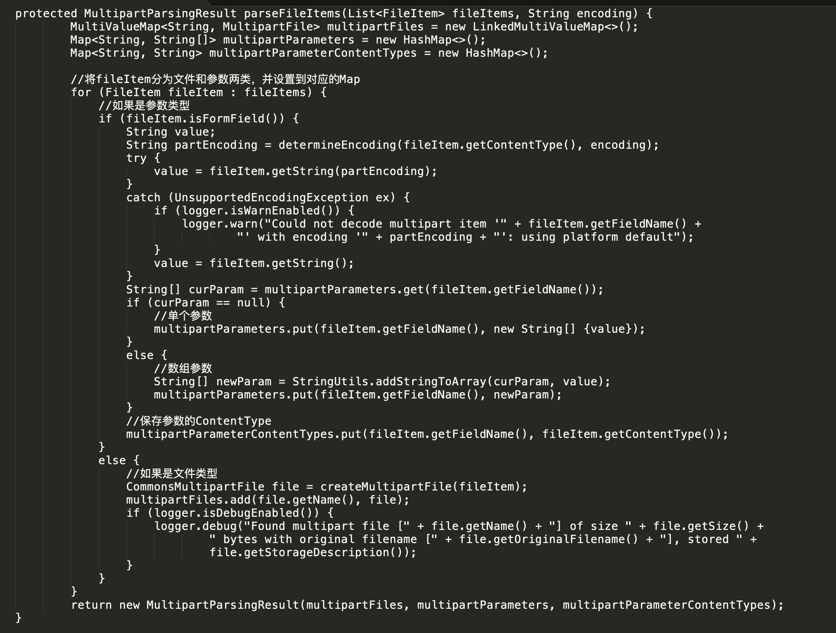

通过上面这些步骤就将request转换为DefaultMultipartHttpServletRequest类型，并将解析出的三类参数设置到对应的Map。

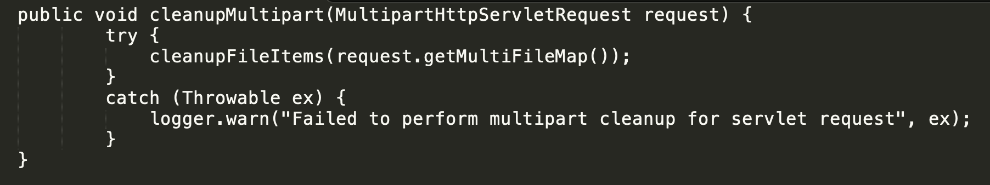

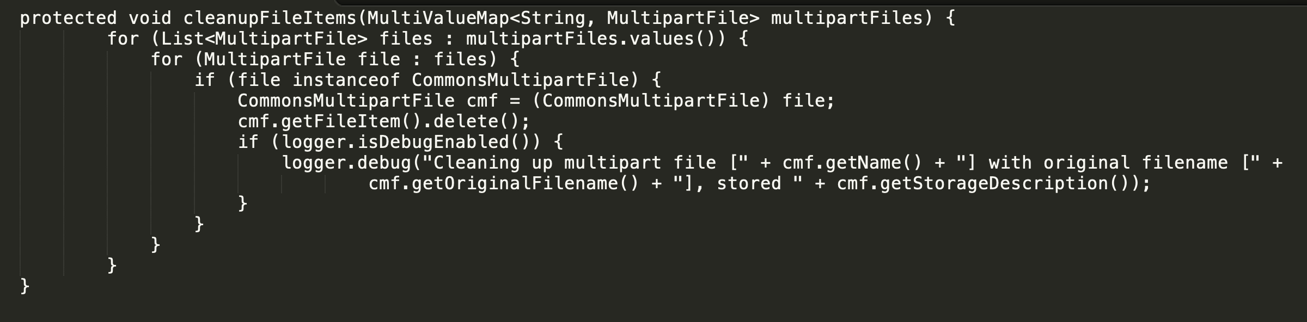

清理缓存的cleanupMultipart方法获取到request里的multiFileMap（保存着上传文件）后将具体请求工作交给了cleanupFileItems方法，后者遍历传入的文件并将它们删除，因为删除的是MultiValueMap类型，所以使用了两层循环来操作。

